НАЦІОНАЛЬНА АКАДЕМІЯ МЕДИЧНИХ НАУК УКРАЇНИ
ДУ «ІНСТИТУТ ЗАГАЛЬНОЇ ТА НЕВІДКЛАДНОЇ ХІРУРГІЇ ім.В.Т.ЗАЙЦЕВА»
На правах рукопису

МІШЕНІНА КАТЕРИНА ВОЛОДИМИРІВНА
УДК 616.147.1/.3-005.6-089.819

КАТЕТЕР-КЕРОВАНИЙ ТРОМБОЛІЗИС У ЛІКУВАННІ ХВОРИХ НА
ГОСТРИЙ ІЛІОФЕМОРАЛЬНИЙ ВЕНОЗНИЙ ТРОМБОЗ

14.01.03 - «Хірургія»

Дисертація на здобуття наукового ступеня кандидата медичних наук

Науковий керівник:
доктор медичних наук, професор
Бойко Валерій Володимирович

Харків 2016
ЗМІСТ
ПЕРЕЛІК УМОВНИХ СКОРОЧЕНЬ ............................................……………..............4
ВСТУП ................................................................................................................................6
РОЗДІЛ 1. СУЧАСНИЙ СТАН ПРОБЛЕМИ ГОСТРОГО ІЛІОФЕМОРАЛЬНОГО ВЕНОЗНОГО ТРОМБОЗУ..............................................................................................14
  - Поширеність, етіологія і патогенез гострих венозних тромбозів;
медико-соціальна значимість проблеми………………………………...............14
  - Ультраструктурні та молекулярні аспекти гострих
іліофеморальних венозних тромбозів…………………………………...............20
  - Сучасні можливості та ефективність хірургічного лікування
гострих іліофеморальних венозних тромбозів………………………………….24
РОЗДІЛ 2. МАТЕРІАЛИ ТА МЕТОДИ ДОСЛІДЖЕННЯ ..........................................33
2.1. Загальна клінічна характеристика хворих ..............................................................33
2.2. Методи комплексного дослідження .........................................................................36
РОЗДІЛ 3. ОСОБЛИВОСТІ ДІАГНОСТИКИ ТА ОБГРУНТУВАННЯ МЕТОДІВ ЛІКУВАННЯ ХВОРИХ НА ГОСТРИЙ ІЛІОФЕМОРАЛЬНИЙ ВЕНОЗНИЙ ТРОМБОЗ............ ………………………………………………………………………..42
3.1. Застосування сучасних інструментальних методів діагностики при гострих іліофеморальних венозних тромбозах………………………………………………….42
3.2. Результати вивчення гемостазу у хворих на гострий іліофеморальний венозний тромбоз...............................................................................................................................49
3.3. Патоморфологічні особливості будови стінки вени та клапаного апарату хворих, з тромбозами глибоких вен ………………………………………...................57
РОЗДІЛ 4. ОБГРУНТУВАННЯ ТАКТИКИ ЛІКУВАННЯ ХВОРИХ НА ГОСТРИЙ ІЛІОФЕМОРАЛЬНИЙ ВЕНОЗНИЙ ТРОМБОЗ............ …………………………….81
4.1.Тактика консервативного лікування хворих на гострий іліофеморальний венозний тромбоз........................ ......................................................................................81
4.2. Використання катетер-керованого тромболізису при лікуванні хворих на гострий іліофеморальний венозний тромбоз…………..................................................83
РОЗДІЛ 5. РЕЗУЛЬТАТИ ЛІКУВАННЯ ХВОРИХ НА ГОСТРИЙ ІЛІОФЕМОРАЛЬНИЙ ВЕНОЗНИЙ ТРОМБОЗ............ ……………………………...92
5.1. Порівняльна оцінка ефективності антикоагулянтної та тромболітичної терапії у хворих на гострий іліофеморальний венозний тромбоз ……………………………...92
5.2. Безпосередні результати лікування........................................................................102
5.3. Віддалені результати лікування .............................................................................106
ЗАКЛЮЧЕННЯ ..............................................................................................................113
ВИСНОВКИ ................................................................................. ……………………..125
ПРАКТИЧНІ РЕКОМЕНДАЦІЇ……………………………………………………….127
ПЕРЕЛІК ЛІТЕРАТУРНИХ ДЖЕРЕЛ.............................. …………………..............128

ПЕРЕЛІК УМОВНИХ СКОРОЧЕНЬ
АКТ - антикоагулянтна терапія
АНД - антикоагулянти непрямої дії
АТ - антитромбін
АЧР - активований час рекальцифікації
АЧТЧ - активований частковий тромбопластиновий час
ВРВ - варикозне розширення вен
ВХ - варикозна хвороба
ГВТФ - гострий варікотромбофлебіт
КДАС - кольорове дуплексне ангіосканування
ККТ – катетер - керований тромболізис
МНВ - міжнародне нормалізоване відношення
МПВ - мала підшкірна вена
МСКТ - мультиспіральна комп'ютерна томографія
НМГ - низькомолекулярні гепарини
НПВ - нижня порожниста вена
НФГ - нефракціонований гепарин
ПВ – протромбінові відношення
ПІ – протромбінів індекс
ПТХ - посттромботична хвороба
РФМК - розчинні фібрин-мономерні комплекси
РТЛТ - регіонарна тромболітична терапія
СПС – сафенопоплітеальне співустя
ТГВ - тромбоз глибоких вен
ТЛТ - тромболітична терапія
ТЕЛА - тромбоемболія легеневої артерії
ТЧ – тромбіновий час
УЗД – ультразвукова діагностика
ФГДС - фіброгастродуоденоскопія
ХВН - хронічна венозна недостатність
Ехо-КГ – ехокардіографія

ВСТУП
Актуальність теми
Гострий тромбоз у системі нижньої порожнистої вени – поширене захворювання, що ускладнює перебіг післяопераційного періоду, вагітності та пологів, травм і різних хронічних захворювань. Гострі тромбози глибоких вен нижніх кінцівок і тазу складають більше 95% від усіх венозних тромбозів і нерідко ускладнюються тромбоемболією легеневої артерії (ТЕЛА); щорічна частота тромбозів глибоких вен цієї локалізації в країнах Європи та Америки досягає 160 випадків на 100000 населення в загальній популяції, а фатальною ТЕЛА - 50 випадків [M.H.Schwarzbach et al., 2012; K. Laohapensang et al., 2013; О.Karahan et al., 2015]. У США щорічно реєструється близько 201000 нових випадків тромбозу глибоких вен і ТЕЛА як проявів венозного тромбоемболізму, з них тільки тромбоз глибоких вен - 107000 і ТЕЛА - 94000 випадків. З 201000 хворих на венозний тромбоемболізм 30% помирають протягом 30 днів, причому п'ята частина хворих помирає раптово від ТЕЛА [BC. Srinivas et al., 2015].
На Україні щорічно реєструється близько 260 випадків тромбозу глибоких вен та їх ускладнень на 100 000 населення з летальністю від ТЕЛА на рівні 20-25% [І.І.Кобза та співав., 2008; В.А.Прасол, 2014]. Тяжким наслідком тромбозу глибоких вен будь-якої локалізації є посттромбофлебітична хвороба, яка виникає у 29-79% хворих і призводить до формування трофічних виразок у 300 з 100 000 хворих, що становить 25% від усіх активних виразок [H.Sillesen et al., 2012; N.Bækgaard et al., 2014]. Близько 5% населення США (від 6 до 7 мільйонів) мають тяжкі прояви посттромбофлебітичної хвороби, у тому числі від 400000 до 500000 з них лікуються з приводу трофічних виразок [X. Zhang et al., 2014]. Прогресування посттромботичної хвороби супроводжується утворенням трофічних виразок, які складають 19,7% від усіх виразок венозної етіології. Результати проведеного на Україні епідеміологічного дослідження ДЕТЕКТ показали, що на відміну від США і країн Західної Європи, де венозной трофічні виразки виникають рідко і переважно у людей, старших за 70 років, у нашій країні такі ускладнення спостерігаються в осіб працездатного віку - від 40 до 60 років. Трофічні виразки у цих пацієнтів мають переважно великі розміри і відрізняються рецидивуючим перебігом, істотно погіршують якість життя, знижують працездатність і нерідко стають причиною інвалідності [Л.М.Чернуха, 2014].
Відомо, що першопричиною венозного тромбоемболізму є гострий тромбоз у системі глибоких вен. Дискусії по алгоритму його лікування носять багатоплановий і суперечливий характер та все ж таки перевагу віддають саме активній хірургічній тактиці [Comerota A.J. et al., 2014; Мішалов В.Г. та співавт., 2012]. Відсутність єдиних діагностичних підходів безумовно впливає на вибір найбільш оптимального методу відновлення кровотоку по магістральних венах. Треба зазначити, що віддалені результати того чи іншого виду лікування тромбозу глибоких вен на сьогодення практикуючих лікарів не задовольняють. Потрібний глибокий аналіз всіх наявних видів діагностики та лікування цієї патології з метою вироблення єдиної стратегії та тактики.
Хірургічні методи, спрямовані на дезобструкцію венозного русла у хворих на тромбоз клубово-стегнового сегмента та нижньої порожнистої вени, завжди привертали особливу увагу фахівців. Успішне відновлення просвіту тромбованих венозних магістралей дає надію якщо не на повне вилікування пацієнта, то хоча б на істотно більш м'який перебіг захворювання в гострому і віддаленому періодах. На сьогодні для дезобструкції тромбованних магістральних вен застосовують відкриту хірургічну тромбектомію, системний і регіонарний тромболізис, чрезшкірну механічну тромбектомію [A.J.Comerota, S.S.Gale, 2006; T.Enden et al., 2009, KM. Park. et al., 2014]. Хірургічна тромбектомія має обмежені покази, що пов’язани зі строками захворювання. До об'ємних і дуже травматичних відкритих реконструктивних втручань зараз вдаються вкрай рідко, як правило при неефективності або неможливості інших способів дезобструкції вен. Системне призначення тромболітичних засобів є малоефективним при поширеному оклюзивному тромбозі в системі нижньої порожнистої вени [J.M.Rhodes, J.S.Cho, P.Gloviczki et al., 2000; L. Watson, C. Broderick, MP.Armon, 2014]. Для кращого лізису тромбу та зменшення ризику геморагічних ускладнень розроблені способи локального катетерного введення тромболітичних агентів безпосередньо в тромб або до вени тилу стопи ураженої кінцівки. На сьогодні тромболітична терапія та черезшкірна механічна тромбектомія - методи альтернативного лікування гострого тромбозу в системі нижньої порожнистої вени, що зазначено в рекомендаціях Американської колегії торакальних лікарів [Hirsh J., Guyatt G., Albers G. et al., 2008, H.Guyatt Gordon, Elie A. Akl, Mark et al., 2012.]. Для тромболізису використовують стрептокиназу або її аналоги, урокиназу, тканинні активатори плазміногену, проурокінази. Дослідження показали, що системне призначення тромболітичних засобів при поширеному оклюзивному тромбозі глибоких вен малоефективно ймовірно через недостатню площю контакту препарату з тромботичними масами в умовах порушенної регіонарної гемодинаміки [TT. Ng, M. Sigman, FA.Weaver, 2014]. Використання методик регіонарного лізису (в іноземній літературі використовують термін catheter-directed thrombolysis - CDT або катетер - керований тромболізис - ККТ) визнається багатьма фахівцями актуальним і досить перспективним варіантом лікування гострого тромбозу в системі нижньої порожнистої вени [F.Castaneda, R.Li, K.Young et al., 2011; H.Sillesen, S.Just, M.Jorgensen et al., 2012; AJ.Comerota, 2015]. Тромболітична терапія максимально результативна в терміни, що не перевищують 3-7 діб з моменту утворення тромбу. Однак практикують лікування і так званих «старих» тромбозів давністю від 7 до 14 днів. У подібних умовах терапія більшою мірою спрямована на поліпшення регіонарної гемодинаміки ніж на повне відновлення прохідності вен [I.Alesh, 2007; H.Sillesen, S.Just, M.Jorgensen et al., 2012]. У порівнянні з лікуванням антикоагулянтами тромболітична терапія частіше супроводжується геморагічними ускладненнями - ризик так званих великих кровотеч може досягати 15% [T.Enden, N.E.Klow, L.Sandvik et al., 2009]. Ймовірність ТЕЛА під час спрямованих на дезобструкцію венозного русла втручань і заходи її профілактики чітко не визначені, а погляди на цю проблему суперечливі [L. Watson, C. Broderick, MP.Armon, 2014].
Широка поширеність ТГВ і тяжкість тромбоемболічних ускладнень потребують ясних уявленнях щодо сутності захворювання і здійснення комплексу діагностичних, лікувальних і профілактичних заходів. Незадовільна діагностика та неефективне лікування зазначених захворювань та їх ускладнень спонукають до глибшого вивчення етіологічних факторів, патогенетичних механізмів і на цій підставі - розробки раціональної програми діагностики, диференційованої тактики, адекватних методів лікування. Все це визначає актуальність і медико-соціальну значимість цієї проблеми.
Зв'язок роботи з науковими програмами, планами і темами
Дисертаційна робота виконана згідно з планом науково-дослідних робіт ДУ «ІЗНХ ім..В.Т.Зайцева НАМН України» та є фрагментом НДР П01.10 «Розробити диференційовану лікувально-діагностичну та профілактичну тактику у хворих з гострими тромбозами системи нижньої порожнистої вени» (№ держреєстрації 0110U002280).
Мета і задачі дослідження
Поліпшення результатів хірургічного лікування хворих на гострий іліофеморальний венозний тромбоз шляхом удосконалення катетер-керованого тромболізису, з урахуванням строків виникнення венозного тромбозу.
Для вирішення поставленої мети визначені наступні завдання:
- З’ясувати головні причини незадовільних результатів лікування пацієнтів з гострим іліофеморальним венозним тромбозом.
- Виявити морфологічні особливості клапанного апарату глибоких вен при гострому іліофеморальному тромбозі в залежності від УЗ-ознак строків виникнення тромботичних мас.
- Розробити лікувальну тактику у хворих на гострий іліофеморальний венозний тромбоз з метою зменшення незадовільних результатів лікування.
- Розробити показання та нові доступи при використанні катетер-керованого тромболізису.
- Розробити методи профілактики локальних геморагічних ускладнень у хворих при використанні катетер-керованого тромболізису.
- Вивчити безпосередні та віддалені результати ефективності катетер-керованого тромболізису у хворих на гострий іліофеморальний венозний тромбоз порівнянно з традиційними методами лікування.

Об'єкт дослідження - гострий іліофеморальний венозний тромбоз.
Предмет дослідження - діагностична та прогностична цінність клініко-лабораторних та інструментальних методів; характер та інтенсивність розвитку ускладнень; показання та диференційований вибір хірургічного лікування хворих на гострий іліофеморальний венозний тромбоз із застосуванням удосконалених ендоваскулярних методів; безпосередні та віддаленні результати лікування.
Методи дослідження
Клінічні, коагулологічні, біохімічні, ультразвукові, ендоскопічні, рентгенологічні, ангіографічні, морфологічні, статистичні.
Наукова новизна отриманих результатів
Уточнено наукові данні, на підставі комплексного дослідження хворих на гострий іліофеморальний венозний тромбоз, що основними причинами незадовільних результатів лікування пацієнтів з венозними тромбозами є «ігнорування» активних методів лікування, а також відсутність диспансерного спостереження за пацієнтами, що перенесли гострий венозний тромбоз. Це призводить до ретромбозів, проявів тяжких форм ХВН у віддаленому періоді після проведення антикоагулянтної терапії.
Науково обгрунтовано диференційний підхід при виборі тактики лікування гострого іліофеморального венозного тромбозу, на основі урахування УЗ-ознак «віку» (за ехогенністю) тромботичних мас. Застосування активної тактики лікування призводить до зменшення геморагічних ускладнень з 22,2% до 7,0%, а запропонований новий доступ для проведення ККТ, дозволив уникнути геморагічних ускладнень при його використанні.
Доповнено наукові дані гістологічних досліджень ділянок зміненої вени в місці локалізації тромбу. Виявлено, що гіпоксія тканин і лейкоцитарна агресія збільшуються з часом, тобто посилюються з «віком» тромботичних мас та обумовлюють незворотнє руйнування клапанного апарату вен, пошкодження тканин, виникнення набряку, ліподерматосклерозу та трофічної виразки кінцівки в дистальному її відділі.
Доведено, що активна тактика лікування у вигляді ККТ, що застосована у 57 (47,5%) хворих з гострим іліофеморальним венозним тромбозом до 14-ти діб від початку захворювання, дозволяє зберегти клапанний апарат вен, тим самим запобігає розвитку тяжких форм ХВН та інвалідізації пацієнтів. Запопронована методика дозволила уникнути розвитку тяжких форм ХВН (С4-С6 за Міжнародною класифікацією СЕАР).
З’ясовано, що прогностичними факторами виникнення малих геморагічних ускладнень у найближчому періоді є зниження концентрації фібриногену нижче 1,5 г/л та підвищення АЧТЧ більше ніж 70 сек. Прогностичними факторами ретромбозу є збільшення концентрації фібриногену більш ніж 6,0 г/л, зниження АЧТЧ менше ніж 24 сек., збільшення концентрації РФМК вище за 5,0 мг/%, концентрація Д-димерів вище ніж 700 FEU/мл.
Практичне значення отриманих результатів
В роботі розроблено диференційований підхід до лікування гострого іліофеморального венозного тромбозу з урахуванням строку виникнення тромботичних мас, індивідуальних особливостей стану хворого, клінічних проявів захворювання і порушень регіонарної гемодинаміки, дисбалансу в системі гемостазу, що сприяло збільшенню позитивних результатів удвічі, а також дозволило знизити частоту розвитку тяжких форм ХВН (таких, як С4-С6 за Міжнародною класифікацією СЕАР).
Було визначено критерії прогнозування геморагічних ускладнень та виявлено маркери прогнозування ретромбозу в найближчому та віддаленому періодах, залежно від тактики лікування. У результаті геморагічні ускладнення зменшилися з 22,2% до 7,0%, а кількість ретромбозів з 17,7% до 7,1%.
Запропонований автором метод лікування гострого іліофеморального венозного тромбозу (Патент України №99497) є ефективним, малотравматичним, технічно нескладним оперативним втручанням і може застосовуватися в умовах спеціалізованих лікарень.
Впровадження результатів дослідження в клінічну практику сприяло збільшенню позитивних результатів з 46,7% до 92,9% та дозволило значно покращити якість надання спеціалізованої медичної допомоги хворим на гострий іліофеморальний венозний тромбоз.
Результати дослідження впроваджено в педагогічний процес кафедр хірургії №1 та №2 ХНМУ, у практичну діяльність відділення гострих захворювань судин ДУ «ІЗНХ ім.В.Т.Зайцева НАМНУ»(м.Харків); відділення серцево-судинної хірургії КУОЗ «Обласна клінічна лікарня-центр екстреної медичної допомоги та медицини катастроф» м.Харкова; Центральної клінічної лікарні Укрзалізниці ( м.Харків).
Особистий внесок здобувача
Здобувачем особисто було проведено науково-патентний пошук за запланованою темою, узагальнено дані літератури, розроблено мету і завдання роботи, сплановано й виконано клінічні дослідження. Автор самостійно здійснила набір клінічного матеріалу, аналіз історій хвороб, статистичну обробку отриманих результатів лікування. Особисто були вивчені та узагальнені результати, основні теоретичні та практичні положення клінічних розділів досліджень. Здобувач безпосередньо брала участь у 60% оперативних втручань, а також обстежувала хворих у найближчому і віддаленому післяопераційних періодах. На підставі аналізу результатів клінічних досліджень автором було розроблено алгоритм діагностичної та лікувальної тактики у хворих на гострий іліофеморальний венозний тромбоз, а також визначено лабораторні критерії прогнозування геморагічних ускладнень та ретромбозів.
Апробація результатів дисертації
Основні положення дисертації були представлені на IV з'їзді судинних хірургів і ангіологів України (м.Ужгород, 2012р.); Всеукраїнській науково-практичній конференції «Внесок молодих спеціалістів у розвиток медичної науки і практики» (м.Харків, 2013р.); науково-практичній конференції «Актуальні питання хірургії» (м.Київ, 2013р.); міжнародному конгресі «Славянский венозный форум» (м.Вітебськ, 2015р.); засіданні Харківського обласного хірургічного товариства( м. Харків, 2015р.).
Публікації
Матеріали проведених досліджень і отриманих результатів представлені у 13 наукових працях (7 статей, з них - одна у міжнародному журналі, 5 – у вигляді тез ), отримано 1 патент України на корисну модель.

РОЗДІЛ 1
СУЧАСНИЙ СТАН ПРОБЛЕМИ ГОСТРОГО ІЛІОФЕМОРАЛЬНОГО ВЕНОЗНОГО ТРОМБОЗУ

1.1. Поширеність, етіологія і патогенез гострої венозної патології; медико-соціальна значимість проблеми
ТГВ є частим захворюванням, з яким стикаються лікарі різних спеціальностей. Так, у Німеччині венозні тромбози цієї локалізації щорічно реєструють у 1 з 1000 жителів. У США щорічно реєструють від 116000 до 250000 і більше нових випадків цієї хвороби [27, 95, 97, 131]. Епідеміологічні дослідження, проведені у Швеції, показали, що в цій країні щорічно відбувається 160 випадків нових або повторних випадків ТГВ на 100000 населення [101].
Кожен рік ТГВ виникає у 4,5-9,5 з 10000 жителів країн Західної Європи [111, 120, 139]. У США щорічно прижиттєво виявляють близько 2,5 мільйонів випадків ТГВ. У 650000-700000 хворих ТГВ поєднується з ТЕЛА, що становить 26-28% [132]. Однак це кількість насправді більше, так як не враховані хворі з клінічно діагностованою ТЕЛА [167]. У Німеччині кожен рік на лікуванні перебуває близько 128000 хворих з ТГВ і майже 30000 хворих помирає від ТЕЛА, джерелом якої є ТГВ [179]. У Франції щорічно реєструють від 13000 до 56000 нових випадків ТГВ з реальною загрозою розвитку ТЕЛА [180]. Але навіть якщо у хворих з ТГВ виникає ТЕЛА, розпізнати її клінічно вдається тільки у 10-50% випадків. За деякими даними, частота виникнення "безсимптомних" ТЕЛА досягає 40-60% [43, 99]. Серед хворих з діагностованим ТГВ у 32-45% є висока ймовірність розвитку ТЕЛА. Дані медичної статистики країн з розвиненою економікою свідчать про стабільно високу частоту виникнення венозної тромбоемболічної хвороби, що включає ТГВ в поєднанні з ТЕЛА, яка зустрічається від 1 до 1,6 з 1000 жителів на рік[100].
До теперішнього часу летальність від ТЕЛА навіть в країнах з розвиненою економікою залишається досить високою. Так, в Англії від цієї хвороби помирає 0,9% усіх госпіталізованих хворих, у Франції 80000 хворих ТЕЛА, вмирає 20000, у США з 600000 хворих з ТЕЛА у 200000 це захворювання призводить до смерті [95, 141]. Повторні тромбоемболічні ускладнення протягом першого року виникають приблизно у 10% хворих, при цьому летальність становить близько 20% [149].
На думку експертів Асоціації флебологів Росії, кількість випадків ТГВ серед населення Російської Федерації досягає 240000 щорічно. При цьому у 100000 хворих розвивається масивна ТЕЛА, нерідко з летальним результатом. Для порівняння, так звані соціально значущі інфекції (вірусний гепатит, туберкульоз, носійство ВІЛ) виявляють набагато рідше (у 2009 році - відповідно 196000, 127000 і 71000) [6, 18, 26, 43, 50]. В Україні в матеріалах медичної статистичної звітності дані про частоту флебітів, тромбофлебітів і венозних тромбоемболій не розглядаються окремо. Є відомості, що протягом 1999 р. було зареєстровано 104876 випадків цих захворювань, в тому числі 35530 - вперше виявлених (або відповідно 258,2 і 87,5 випадків на 100000 жителів) [38, 51]. Орієнтуючись на дані інших країн з урахуванням чисельності населення та кількості хірургічних втручань, можна констатувати, що частота проксимальних ТГВ нижніх кінцівок у нашій країні становить 160 випадків на 100000 населення в загальній популяції щорічно з частотою виникнення фатальної ТЕЛА до 50 випадків. ТГВ нижніх кінцівок і тазу вважається основною причиною ТЕЛА, яка виникає у 40-66% хворих після хірургічних операцій і у 22-26% хворих терапевтичного профілю [91, 93]. ТЕЛА виявляється приблизно у 0,15-0,20% населення, з них 10% щорічно помирають від цього ускладнення [77]. Незважаючи на досягнення в діагностиці, лікуванні і профілактиці тромбоемболічних ускладнень, частота ТЕЛА залишається високою і досягає 10-15% [83, 96, 106]. У 35% хворих з ТЕЛА спостерігається рецидивуюча форма цього захворювання з формуванням вираженої хронічної легеневої гіпертензії. Летальність при масивній ТЕЛА досягає в середньому 28% [82, 148].
ПТХ, що розвивається після перенесеного ГТВ, відноситься до ХЗВ [10, 78]. Останні визначаються як сукупність морфологічних і функціональних змін венозної системи, що розвиваються протягом тривалого періоду часу і виявляються симптомами, що вказують на необхідність всебічного обстеження і після цього тривалого лікування пацієнта. Сьогодні досягнуті
великі успіхи в розумінні патофізіології і гемодинаміки ХЗВ, завдяки чому у кожному конкретному випадку вдається застосовувати оптимальні і досить радикальні методи лікарського впливу [1, 6, 21, 22, 23, 108, 109].
До теперішнього часу чітко визначено фактори, які викликають гострі венозні тромбози магістральних вен таза та нижніх кінцівок, а саме [35, 39, 75, 76, 79]:
− катетери для внутрішньовенних інфузій;
− розчини, що надають виражену хімічне і осмотичну дію на стінку вени;
−бактерії (клебсієли, ентеробактерії, золотистий стафілокок та ін);
− алергічний гиперэргический процес;
− запальні процеси;
− лікарські засоби (апротинін, цефалоспорин, амфотерицин В, міконазол, засоби для склерозирующей терапії);
− вроджені та набуті тромбофілії;
− злоякісні новоутворення.
У 1865 році R. Virchow у своїй праці «Phlogose und Thrombose im Gefäβsystem» описав поєднання патологічних факторів, які є основним пусковим механізмом внутрішньосудинного утворення тромбів і відомих як тріада Вирхова. Вона включає в себе зміну властивостей крові (стан гіперкоагуляції), травму стінки судини (пошкодження ендотелію) і уповільнення струму крові (стаз). Подальший розвиток науки про тромбози показало, що компоненти тріади Вирхова, аж ніяк не рівнозначні і значення кожного з перерахованих факторів досі є предметом дискусії.
Ризик виникнення венозних тромбозів різко збільшується з віком: якщо в осіб молодше 40 років захворюваність складає 1 на 10000 жителів, то у віці ≥ 75 років, вона збільшується до 1 з 100 жителів [156, 157, 174]. У осіб старше 75 років частота венозної тромбоемболії в 2 рази вище, ніж в осіб від 60 до 74 років [11, 12]. Така різниця в частоті венозного тромбоемболізму пов'язують з впливом не одного, а комбінації декількох несприятливих факторів. З одного боку, зі збільшенням віку значно знижується мобільність пацієнта, більш вираженими стають порушення кровотоку і венозний стаз, зменшуються еластичність і тонус судинної стінки за рахунок структурних змін, що посилює тромбогенную дилятацію вен, що прогресують з віком, функціональні зміни в системі гемостазу обумовлюють розвиток "предтромботического" стану, що проявляється підвищенням згортання активності, зниженням фібринолізу. А з іншого - з наявністю супутніх захворювань [13, 18, 42, 126, 130].
Післяопераційні венозні тромбози являють собою дуже серйозну проблему. За даними В. С. Савельєва, післяопераційний венозний тромбоз розвивався після загально-хірургічних втручань в середньому у 29% хворих; у 19% випадків - після гінекологічних втручань. У травматології та ортопедії цей показник ще вище і досягає 53-59% [33, 81].
Висока поширеність і відсутність тенденції до зниження частоти венозного тромбозу пов'язані зі зростаючим числом оперативних втручань і розширенням їх обсягу, застосуванням загального знеболювання з використанням міорелаксантів, збільшенням серед оперованих осіб похилого віку з важкою супутньою патологією.
До факторів ризику, що привертає до венозного тромбозу, відносять загальну анестезію [38]. Встановлено, що загальна анестезія із застосуванням м'язових релаксантів значно частіше супроводжується тромбозом глибоких вен нижніх кінцівок, ніж при використанні регіонарних методів анестезії (спінальна, епідуральна, провідникова). Вирішальну роль у цьому відіграють більш тривала іммобілізація кінцівки і виключення м'язової помпи. Підраховано, що тільки на 1,2 млн. операцій на органах черевної порожнини, вироблених в США протягом року у хворих у віці старше 40 років, розвивається 158 тис. випадків тромбозу глибоких вен нижніх кінцівок [96, 120].
Дані літератури свідчать про збільшення ризику післяопераційного тромбозу при ожирінні. Причинами схильності хворих з ожирінням до венозних тромбоемболичних ускладнень вважають порушення фібринолітичної активності, зниження фізичної рухливості і більш тривалий термін іммобілізації в післяопераційному періоді [89, 157].
Вперше на взаємозв'язок онкологічних захворювань із тромботичними ускладненнями звернув увагу відомий паризький лікар Аrmand Тгоusseau в 1861 р. у своїй знаменитій лекції про поєднанні phlegmasia alba dolens і пухлинної кахексії. Пізніше, на підставі розвитку тромбозу глибоких вен гомілки, цей лікар діагностував у себе дисемінований рак шлунка. З тих пір наявність у пацієнта поєднання пухлинної патології і тромбозу вен відомо в медицині під назвою "синдрому Труссо". Попередні маніфестації пухлини, поява тромботичних ускладнень визначається терміном - "тромботична маска". В даний час сформувалося клінічне правило: необхідно обстежувати пацієнтів з венозним тромбозом, особливо в літньому віці, з метою пошуку онкологічної патології. У цієї категорії хворих на тромбоз може вражати вени самої різної локалізації, як поверхневі, так і глибокі [84, 86]. Іноді хворі з венозним тромбозом виявляються резистентними до антикоагулянтної терапії [129]. Частота тромбозу після хірургічних втручань з приводу злоякісних новоутворень в 2-3 рази вище, ніж після аналогічних операцій, виконаних з приводу інших захворюваннях. Таким чином, відбувається як би сумація ризиків, обумовлених онкологічною патологією і самою операцією. Наявність в анамнезі даних про перенесений раніше венозному тромбозі в 3-4 рази збільшує ризик повторного його розвитку після травми або операції (табл.1.1) [61, 83].
У таких хворих зростає небезпека ретромбоза після припинення антикоагулянтної терапії. У патогенезі рецидивуючого флеботромбоза відіграє роль дефіцит інгібіторів коагуляції (антитромбіну III, протеїну С).
Таким чином, доведеними факторами ризику розвитку венозного тромбозу є: вік, ожиріння, постільний режим, ТГВ в анамнезі, злоякісні пухлини, параплегия, велика травма або хірургічне втручання, операції на кульшовому, колінному суглобах, тазових органах, загальний наркоз, вагітність, оральні контрацептиви, серцева недостатність, інфекції.
Таблиця 1.1
Класифікація ризику венозного тромбозу та тромбоемболії легеневої артерії у оперованих хворих (Савельєв В.С., 2001)
Група ризику | Критерії | Ризик вено-тромбозу | Ризик тромбо-емболії
Низький ризик | Невеликі операції менше 30 хвилин.  Великі операції у віці молодше 40 років. | Меньше  10 % | 0,01%
Середній ризик | Велика операція у віці старше 40 років.  Невелика операція або травма у хворого з венозним тромбозом в анамнезі. | 10 – 40% | 0,1 – 1,0%
Високий ризик | Велика абдомінальна операція, перелом таза, травми кульшового або колінного суглоба.  Операція з приводу раку внутрішньочеревних або тазових органів.  Велика операція у хворого з венозним тромбозом в анамнезі.  Параплегия або ампутація нижніх кінцівок. | 40 – 80% | 1 – 10%

1.2. Ультраструктурні та молекулярні аспекти гострих іліофеморальних венозних тромбозів
Уточнити причину ТГВ і розпізнати деякі патогенетичні механізми цього захворювання вдалося на підставі результатів фундаментальних досліджень в області гемостазіології, патоморфології і гемодинаміки венозних судин [41, 44, 48, 52, 56, 62, 63] . Згідно з сучасним уявленням, які викладені в роботі Xu Yan , першорядне значення у виникненні венозного тромбозу мають порушення як в згортальній і протизгортальній, так і фібринолітичній системах [180], тобто формування тромбу в венозних судинах визначається дисбалансом зазначених систем. Встановлено також, що у різних хворих з ТГВ відзначається неоднаковий вплив окремих факторів тріади Вирхова. Роль структурних змін у венозній стінці залишається дискутабельним, за винятком випадків явних пошкоджень її при прямій травмі, виконання ендопротезування кульшового суглоба або при механічному впливі венозного катетера. Отримані переконливі докази того, що в тромбогенезе провідну роль відіграють макро - та мікроскопічні пошкодження ендотелію венозних судин [41, 58]. З іншого боку, для виникнення ТГВ більш важливе значення має біологічне пошкодження ендотелію вени. В умовах фізіологічної норми ендотелій вен є атромбогенным, оскільки він продукує ряд речовин, які перешкоджають тромбоутворенню. До них відносяться простагландин Е2, тромбомодулін, тканинний активатор плазміногену (t-PA) і гликозаміногликанові кофактори антитромбіну. При появі умов, що сприяють тромбоутворенню, ендотелій стає тромбогенным за рахунок продукції тканинного фактора коагуляції, фактора Віллебранда та фібронектину [17, 25, 137].
У ранній фазі до цього процесу включаються лейкоцити, які стають ключовими медіаторами пошкодження ендотелію і розвитку гіперкоагуляції. При цьому спостерігається їх адгезія і міграція, які призводять до ще більшої дезінтеграції ендотеліального шару і підвищення її проникності. Паралельно цьому починають активно діяти цитокіни, зокрема інтерлейкін 1 (ІL-1), що викликає збільшення експресії тканинного фактора та зменшення активності протеїну С. Хоча більшість венозних тромбозів виникає в ділянках низької швидкості кровотоку, тим не менш, якщо концентрація факторів коагуляції знаходиться на стабільно низькому рівні, то тільки уповільнення кровотоку або його зупинка не призводить до тромбоутворення. Припинення кровотоку завжди полегшує адгезію лейкоцитів і викликає гіпоксію клітин ендотелію, що передує коагуляції. Найважливіша роль цього чинника полягає в створенні умов для накопичення активованих факторів коагуляції у ділянках вен, сприятливих для тромбоутворення [71, 87, 94, 137]. Таким чином, припинення кровотоку може бути фактором, що сприяє запуску інших реакцій, які потрібні для виникнення тромбу. Порушення рівноваги з боку системи коагуляції є не менш важливим чинником, що діє при гострих ТГВ. Формування тромбу зазвичай обмежена тими ділянками вени, в яких порушено динамічну рівновагу між активаторами та інгібіторами згортання з одного боку, та фібринолізу з іншого. Як правило, передтромботичний стан є результатом надмірної активації системи гемостазу. Для оцінки стану згортальної системи доцільно визначати побічні продукти, що утворюються в процесі реакції активації тромбіну: фрагменти протромбіну (1+2), фибрино-пептид А й комплекс тромбін-антитромбін [3, 4]. Згідно сучасним уявленням про формування тромбу, спочатку зміни відбуваються у внутрішньому шарі - інтимі венозної судини, представленого клітинами ендотелію. В результаті пошкодження цих клітин з'являються невкриті ендотелієм ділянки субендотелиального шару, який представлений волокнами колагену. У цих ділянках осідають циркулюючі в крові тромбоцити і починається їх адгезія. Реакція адгезії прискорюється під впливом фактора Віллебранда за участю аденозинфосфату, фібриногену і тромбоксану А2. Останній викликає зміну структури комплексів глікопротеїнів IIb - IIIa тромбоцитів, що призводить після їх адгезії до формування згустку крові, що містить фібрин і тромбоцити [3]. Утворення фібрину є складним процесом, в якому беруть участь відомі фактори згортання крові. Розрізняють ендогенний і екзогенний шляхи активації процесу згортання крові. Ендогенний шлях полягає в активації протеїнів - факторів згортання крові в умовах їх контакту зі структурними елементами субэндотелиального шару стінки вени. До таких протеїнів відносяться фактор ХІ і фактор ХІІ, тканинний фактор (тканинний тромбопластин), фактори згортання крові V,VIII, X, а також прекалікреїн і високомолекулярні кініногени. Екзогенний шлях починається з моменту вивільнення тканинного тромбопластину в результаті пошкодження стінки судини під час операції або травми. Різноманітні реакції, якими супроводжуються обидва шляхи, призводять до перетворення протромбіну в тромбін, а потім фібриногену у фібрин. Паралельно системі згортання функціонує противозгортуюча система, яка представлена інгібіторами: Tissue-Factor-Pathway-Inhibitor (TFPI), протеїн С, протеїном S, активованим протеїном С, антитромбіном III. Згортаючій системи в нормі також протидіє фібринолітична система, причому обидві системи перебувають у тісній взаємодії. Перетворення неактивного плазміногену в активний плазмін настає тільки за участю активаторів, в тому числі тканинного активатора плазміногену (t-PA). Крім того, фактор XII непрямим чином індукує активацію фібринолітичної системи [5]. Механізм дії антитромбіну III полягає в активації фактора Ха [2]. Протеїн стримує активацію фактора V, а протеїн C є кофактором, що впливає на швидкість цієї реакції. Разом з тим, у деяких пацієнтів виявлена резистентність до активованого протеїну С. Вважають, що в 95% випадків зниження чутливості до активованого протеїну С зумовлена точковою мутацією (заміною аргініну на глютамин в структурі нуклеотиду) в гені фактора V згортання крові. Порушення в протизгортальній системи, викликані зазначеної мутацією, призводять до підвищення активності системи гемостазу. Стан гіперкоагуляції при ТГВ пов'язують також з мутацією 20210 в гені фактора II (протромбіну) [13, 19, 111].
З іншого боку, стримуючу дію надає також фібринолітична система, активація якої відбувається шляхом перетворення плазміногену в плазмін. Останній здійснює гідроліз фібрину, що утворюється з фібриногену під дією фактора V і фактора VII згортання крові [24]. Важливу роль у контролі за системою згортання крові відіграють інгібітори фібринолітичної системи. До них відносяться антиплазмин, чинить протидію плазміну, а також інгібітор активатора плазміногену PAI-1, який діє на тканинний активатор плазміногену t-PA [55]. Внаслідок зазначених порушень рівноваги між згортанням, з одного боку, і протизгоручою та фібринолітичною системами - з іншого, а також пошкодження ендотелію і уповільнення кровотоку у венозному руслі, утворюється згусток фібрину. Останній перетворюється в "змішаний" тромб, в якому розрізняють "головку" і "хвіст". "Голівка" тромбу має переважно білий колір, складається з тромбоцитів і лейкоцитів і стикається з внутрішньою поверхнею судини. "Хвіст" тромбу відрізняється від "головки" червоним кольором і являє собою згусток фібрину, що містить еритроцити. Під дією фактора XIII (фібринази) тромб спочатку стабілізується, а потім (в природних умовах) відбувається його ретракція, а також гуморальний і клітинний лізис. Паралельно тривають процеси сполучнотканинної організації і реканалізації. У результаті відбувається реканалізація тромбірованного сегмента вени, проте на цій же ділянці судини можливий рецидив тромбозу. Тому при гістологічному дослідженні поряд зі "старим" тромбом нерідко можна виявити "свіжі" згустки фібрину [15, 18]. Необхідно повторити, що основним пусковим механізмом тромбоутворення є первинне ушкодження ендотелію венозної судини. Інтактний ендотелій володіє високим антитромботичним потенціалом і тому в нормі кров не згортається в просвіті вени [20, 40]. Але в умовах гіпоксії, дії ендотоксинів, вірусів і специфічних антитіл відбувається порушення зв'язків між ендотеліальними клітинами. Це тягне за собою активацію і адгезію тромбоцитів у зоні ушкодження ендотелію і запуск контактної фази коагуляції [56, 80]. Виникнення тромбозу сприяє уповільненню кровотоку у венах нижніх кінцівок. Особливо часто тромбоз розвивається при тривалому перебуванні пацієнта на постільному режимі, після операцій, тривалій іммобілізації нижньої кінцівки (наприклад, гіпсовою пов'язкою), при вираженій серцево-судинній недостатності [61]. Уповільнення кровотоку при варикозній і посттромботичній хворобах є суттєвою передумовою для тромбоутворення. До розвитку тромбозу також привертають вагітність і стан після пологів [31, 34, 134].
Як було зазначено вище, важливим пусковим механізмом тромбоутворення є зміна в гуморальних і клітинних компонентах крові. Причинами гіперкоагуляції можуть бути підвищена активність тромбоцитів, факторів згортання, а також зменшена активність фібринолітичної системи. Деякі хронічні захворювання супроводжуються підвищенням активності системи згортання крові. Наприклад, з клітин пухлини можуть виділятися речовини, що відносяться до факторів прокоагуляции, які викликають підвищення концентрації фібриногену, збільшення кількості тромбоцитів і зниження активності фібринолітичної системи. Особливо високим (до 25-30%) є ризик розвитку венозного тромбозу при злоякісній пухлині підшлункової залози і легенів. Відзначено також зменшення концентрації інгібіторів згортання крові при проведенні гормональної контрацепції, що призводить до підвищення ризику тромбозу в 3-4 рази порівняно з нормою.
В останні роки активно проводяться дослідження з виявлення пацієнтів з ТГВ і тромбофілією [5, 46, 161, 173]. Ризик виникнення ТГВ при дефіциті антитромбіну III підвищується в 5 разів, дефіцит протеїну С - в 7 разів, при резистентності до активированному протеїну С - в 3-7 разів, мутації гена протромбіну - в 2,8 раз, при гіпергомоцистеїнемії - в 2-3 рази. Подальші дослідження дозволили виявити ряд придбаних тромбофілій, при яких у крові пацієнтів присутні вовчаковий антикоагулянт і антикардіоліпінові антитіла. Крім зазначених тромбофілій, виявлені порушення фібринолітичної системи, з якими пов'язаний ризик розвитку венозного тромбозу. До них відносяться дефіцит фактора зсідання XII, зменшення концентрації тканинного активатора плазміногену (t-PA), підвищення рівня інгібітора активатора плазміногену (PAI-1), підвищення вмісту в плазмі багатого гистидином глікопротеїну, дисфибриногенемія[5]. Дані про основні види тромбофілій не тільки розширили знання лікарів різних спеціальностей про патогенез ТГВ, але і дозволили розробити диференційовану тактику лікування пацієнтів з цим захворюванням [37, 46].

1.3. Сучасні можливості та ефективність хірургічного лікування гострих іліофеморальних венозних тромбозів
Відомо, що першопричиною венозного тромбоемболизму є гострий іліофеморальний тромбоз [73, 136]. Дискусії що до алгоритму
його лікування носять багатоплановий та суперечливий характер. Ізольоване консервативне лікування оскаржується активною хірургічною тактикою [47, 59, 65, 68, 72, 74, 85, 113, 114, 115, 122]. Відсутність єдиних діагностичних підходів, безумовно, впливає на вибір оптимального методу відновлення кровотока по магістральних венах. Так чи інакше віддалені результати того чи іншого виду лікування ТГВ на сьогодні лікарів не задовольняють [60, 163]. Потрібен глибокий аналіз усіх наявних видів діагностики і лікування цієї патології з метою вироблення єдиної стратегії і тактики.
На 7-й Узгоджувальній Конференції Американської асоціації лікарів-пульмонологів що до тромболітичної та антитромботичної терапії венозних тромбозів (2004) були представлені рекомендації експертів на підтримку консервативної тактики лікування з використанням АКТ. Стосовно хірургічного методу, нерідко супроводжувався ретромбозом, думка експертів було негативною у зв'язку з невисоким (1С) рівнем доказовості наведених даних [98]. Слід зазначити, що у своїх рекомендаціях експерти посилалися на повідомлення, які були опубліковані 40 і більше років тому. Згідно з цими публікаціями, тільки половина пацієнтів після перенесеного хірургічного втручання перебувала під наглядом ангиохирургів і лише четвертій частині з них була виконана контрольна рентгеноконтрастная флебографія. У рекомендаціях не наведено результати рандомізованих досліджень, в яких здійснено аналіз віддалених результатів хірургічного і медикаментозного лікування у порівняльному аспекті та вказують на значні переваги застосування оперативних втручань [124, 164, 165, 166]. У розділі, присвяченому тромболітичної терапії, є вказівка на недоцільність рутинного застосування катетер-керованого тромболізису та рекомендовано використовувати цей метод тільки у пацієнтів з тяжким перебігом гострого ТГВ і загрозою втрати кінцівки (рівень доказовості 1С). Разом з тим більшість експертів визнали, що інфузія тромболітичного препарату безпосередньо в тромб більш ефективна, ніж системна тромболітична терапія, в основі якої лежить активація зв'язаного плазміногену з фібрином [101]. Результати рандомізованих досліджень і досить великий клінічний досвід підтверджують значну ефективність інфузії активаторів плазміногену всередину тромбу в порівнянні з системним введенням [104, 117]. Незважаючи на те, що у пацієнтів, які перенесли ТГВ клубово-стегнової локалізації, є більш важкі прояви ПТХ, ніж у пацієнтів з вихідним ТГВ стегново-підколінного сегмента [147, 177], більшість лікарів продовжують лікувати всіх пацієнтів з венозними тромбозами, застосовуючи в якості базової терапії лише антикоагулянтні препарати [77, 86]. Хоча у пацієнтів з гострим клубово-стегновим ТГВ більш раціональним лікуванням було б вилучення тромботичних мас в якості профілактики розвитку трофічної виразки як одного з клінічних проявів самої важкої форми ХВН [45, 49, 64, 66, 116, 118]. В експериментальних дослідженнях на собаках була штучно створена модель ТГВ і проведено лікування тромболітичними препаратами. Ці дослідження показали, що при ефективному тромболізисі вдається зберегти функцію ендотелія вен і спроможність венозних клапанів як безпосередньо, так і через 4 тижні після введення тромболітичного препарату. При цьому зазначено, що після інфузії активаторів плазміногену є менше залишкових тромбів і краще зберігається цілісність анатомічних структур у венозних судинах, ніж при лікуванні іншими тромболітиками [160]. Результати експериментальних досліджень були порівняні з природним плином ТГВ у пацієнтів, які отримали АКТ [86, 105]. Клінічні дослідження показали, що, з одного боку, у пацієнтів з обструкцією проксимальних сегментів глибоких вен нижніх кінцівок розвивається неспроможність клапанів в їх дистальних сегментах, які раніше були інтактними. З іншого боку, ці дослідження підтвердили припущення про те, що поєднання обструкції і неспроможності клапанів приводить до найбільш важких клінічним проявам ПТХ [8, 14, 146]. Сучасний підхід до хірургічного лікування ТГВ включає виконання рентгеноконтрастної флебографії або комп'ютерної томографії, потім - катетерної венозної тромбэктомии з інтраопераційною ангіоскопією або флебографією і при виявленні сегментарного стенозу клубової вени його негайну корекцію, створення тимчасової артеріо-венозної протоки [69, 70, 123], звільнення від тромбів вен, розташованих нижче паху, застосування інтраопераційного тромболізису, повноцінної АКТ та переміжної пневматичної компресії після операції [7, 36, 149, 172]. Останнім часом з'явилися повідомлення провідних ангіохірургів про лікування пацієнтів з ТГВ із застосуванням сучасних хірургічних втручань і спостереженням за станом пацієнтів протягом 5 років після операції [148, 159, 162]. У цих повідомленнях відмічено, що у пацієнтів, яким проведена венозна тромбэктомия, є краща прохідність вен (р<0,05), більш низька венозний тиск (р<0,05), менший набряк (р<0,05) і менша кількість клінічних проявів ПТХ (р<0,05) порівняно з пацієнтами, які отримали АКТ. У більшої частини пацієнтів після венозної тромбэктомии вдалося зберегти функцію клапанів в стегново-підколінному сегменті. Такий ефект лікування не було отримано у пацієнтів, яким застосовувалася тільки АКТ. Тож був зроблений висновок про те, що хірургічне видалення тромбу або усунення обструкції в проксимальних сегментах глибоких вен дозволяє зберегти функцію клапанів дистальних сегментів і таким чином запобігти розвитку клапанної неспроможності [171, 172]. Необхідно зазначити, що вже на 9-й Узгоджувальній Конференції Американської асоціації лікарів-пульмонологів щодо тромболітичної та антитромботичної терапії венозних тромбозів (2012) були представлені рекомендації експертів з приводу ведення пацієнтів з гострим проксимальним ТГВ судин нижніх кінцівок, в якій вони віддавали перевагу проведенню ККТ антикоагулянтій монотерапії для пацієнтів, які надають значення профілактиці ПТХ і за відсутності протипоказань [168]. Рекомендації ж застосування антикоагулянтної терапії в якості монотерапії, а не ККТ мають ступінь доказовості 2С. У цьому зв'язку заслуговує на увагу застосування в клінічній практиці мінімально інвазивного способу лікування тромбозу глибоких вен за допомогою катетер-керованого тромболізису. Досягається при цьому ефект лізису кров'яного згустку, обумовлений впливом активного плазміну, який утворюється в результаті активації зв'язаного плазміногену з фібрином. Введення тромболітичного препарату безпосередньо в тромб дозволяє захистити активатори плазміногену від нейтралізуючої дії антиплазмінів, циркулюючих в крові. Катетер-керований метод введення активаторів плазміногену безпосередньо в тромб сприяє прискоренню літичного процесу і забезпечує успішний результат лікування ТГВ у більшості випадків. Застосування прискореного режиму дозволяє зменшити загальну дозу і тривалість інфузії активатора плазміногену і тим самим знизити кількість геморагічних ускладнень [106, 175].
В останні роки з'явилося багато повідомлень про позитивні результати катетер-керованого тромболізису при лікуванні ТГВ [97, 103, 107, 175]. В дослідженнях показано, що цей метод дозволяє лізировати 80% тромбів. Цей результат виявився б вищим, якби в дослідження були включені пацієнти з ТГВ на ранніх термінах захворювання. У зазначених дослідженнях катетер-керований тромболізис був проведений у 422 пацієнтів, при цьому стенози клубової вени, які стали причиною ТГВ, були усунені балонною ангіопластикою, стентуванням або їх поєднанням, що дозволило зменшити ризик рецидиву тромбозу [95]. В процесі проведення катетер-керованого тромболізису у 5-10% пацієнтів виникли кровотечі переважно в місці пункції і катетеризації вен. Внутрішньочерепні крововиливи відзначені у 3-х пацієнтів [103]. Тільки один пацієнт з 422-х помер від масивної ТЕЛА.
В Національному регістрі гострих тромбозів вен США повідомлялося про 287 пацієнтів, з яких у 66% був ТГВ, у 16% - хронічне порушення венозного кровотоку і у 18% - гострий тромбоз, що виник на тлі ПТХ. У 71% пацієнта відмічена клубово-стегнова та у 25% - стегново-підколінної локалізація ТГВ. У більшості випадків для лікування цих пацієнтів був застосований катетер-керований тромболізис з інфузією всередину тромбу урокінази. Повне розчинення тромбів зареєстровано у 65% пацієнтів з вперше виниклою ТГВ клубово-стегнового сегмента. При подальшому спостереженні протягом 6 місяців прохідність вен спостерігався у 65% та протягом 12 місяців - у 60% пацієнтів. Через 1 рік прохідність вен була збережена у 78% пацієнтів, які були виписані з клініки з повністю розчиненими тромбами, і лише у 37% пацієнтів, де вдалося розчинити менше 50% тромбів (Р<0,001). В цілому 96% вен, прохідність яких була відновлена з допомогою катетер-керованого тромболізису, зберігали її протягом одного року спостереження. У 72% пацієнтів з повним лизисом тромбів відзначена нормальна функція клапанів протягом 6 місяців спостереження, а у 62% з неповним лизисом (менше 50%) зареєстрована неспроможність венозних клапанів (р<0,02). Пацієнти з позитивним ефектом від катетер-керованого тромболізису відзначили більш суттєве покращення якості життя в порівнянні з тими, хто отримав тільки АКТ[128].
У пацієнтів з відсутністю ефекту від катетер-керованого тромболізису результат лікування був таким же, як у осіб після АКТ. Про значне поліпшення результатів лікування пацієнтів за допомогою катетер-керованого тромболізису свідчить рандомізоване порівняльне дослідження, проведене M. Elsharawy et al. [125].
На сьогодні у пацієнтів з ТГВ почав застосовуватися фармакомеханичний тромболізис, для здійснення якого були розроблені різні методики черезшкірної механічної тромбектомії [135, 138, 142, 143]. Разом з тим її застосування супроводжувалося збільшенням частоти тромбоемболічних ускладнень до 18% (Р=0,04) у пацієнтів, яким для усунення тромбу, що утворився у шунті для гемодіалізу, був здійснений метод введення активатора плазміногену способом пульсуючого розпилення розчину, що містить цей препарат (pulse-spray solution) [144]. В експериментальній роботі F. Castaneda et al. [103], присвяченій порівняльній оцінці механічного, фармакомеханічного та фармакологічного тромболізису, отримані результати, збігаються з попереднім дослідженням. Автори показали, що механічна тромбектомія пульсуючим розпиленням розчину викликала утворення великого числа емболів великого розміру. При додаванні в розпилюючий розчин активатора плазміногену виникали емболи менших розмірів і в меншій кількості, при цьому сам процес лізису протікав з більшою швидкістю. Застосування катетер-керованого тромболізису в якості самостійного методу супроводжувалося більш повільним розчиненням тромбів і формуванням меншої кількості емболів.
В останні роки для лікування пацієнтів з гострим клубово-стегновим ТГВ знайшов застосування метод черезшкірної механічної тромбектомии як у самостійному варіанті, так і в сполученні з тромболітичної терапією. З цією метою використовують пристрій Amplatz c елементом, що обертається зі швидкістю від 100000 до 150000 обертів/хв і здатним не тільки руйнувати, але й аспірувати частки тромбів, що утворюються [150]. За допомогою цього пристрою можна видалити тромби у 75-85% і зберегти прохідність судини у 77% пацієнтів з ТГВ і при цьому не отримати ускладнення у вигляді ТЕЛА [176].
Для черезшкірної механічної тромбэктомии застосовується пристрій Arrow-Trerotola, в якому один з елементів конструкції обертається зі швидкістю 3000 обертів/хв і дозволяє в умовах експерименту зруйнувати і видалити з вен 99% тромботичних мас [152, 153]. При використанні цього пристрою в сполученні з тромболітичної терапією, балонною ангіопластикою і стентуванням технічний і клінічний успіх спостерігається у 100% безпосередньо після втручання та у 92% - через 16 місяців [151].
З метою видалення тромбів з глибоких вен використовують пристрій AngioJet, в якому струмінь рідини викидається з катетера зі швидкістю 350-450 км/год. Внаслідок цього викиду навколо верхньої частини катетера утворюється зона негативного тиску (-760 мм рт.ст.), що дозволяє зруйнувати і аспірувати понад 50% тромботичних мас у більш, ніж половини пацієнтів [135]. За даними деяких дослідників, з допомогою пристрою AngioJet у 65% пацієнтів можна повністю і у 35% частково видалити тромби з ураженого венозного сегмента [135, 154, 155].
Нещодавно у розпорядження лікарів надійшло пристрій Trellis, що представляє собою спеціальний катетер, який ізолює сегмент вени, що містить тромби, між двома окклюзирующими балонами. На цій ділянці здійснюється інфузія активатора плазміногену безпосередньо в тромб. Після цього катетеру надають спіралевидну форму і починають обертання цього елемента пристрою навколо осі зі швидкістю 1500 об/хв. Через 15-20 хв відбувається руйнування тромботичних мас, в які попередньо був введений активатор плазміногену, і частинки піддаються аспірації і видаленню з уражених венозних сегментів. Катетер Trellis має переваги перед іншими пристроями для черезшкірної механічної тромбектомії. Вони полягають у тому, що в катетері Trellis, по-перше, максимально використовуються можливості механічного та фармакологічного впливу на тромби, а, по-друге, здійснення аспірації инфузата дозволяє застосовувати катетер навіть у пацієнтів, яким протипоказаний тромболізис. Безперечними перевагами пристрою Trellis є: 1) можливість швидкого розм'якшення фібринових згустків, 2) аспірації разом з активатором плазміногену розм'якшених тромботичних мас, 3) запобігання ТЕЛА з допомогою окклюзуючого проксимального балона.
В останні роки з'явилися повідомлення про використання ультразвукових хвиль при здійсненні катетер-керованого тромболізису [178]. У дослідженнях in vitro було показано, що під впливом ультразвукових хвиль відбувається збільшення фібринолітичної активності тканинного активатора плазміногену. Ультразвук сприяє фрагментації згустку крові, за рахунок чого збільшується поверхня контакту з тромболітичним препаратів і тим самим створюються оптимальні умови для більшого зв'язування тканинного активатора плазміногену з фібрином згустку і прискорення процесу тромболізису. Для прискорення тромболізису у пацієнтів з ТГВ в клініках США застосовується система ECOS Lys US, в якій використовується вплив ультразвукових хвиль.
Таким чином, результати клінічних досліджень у цьому напрямку показали, що тромболізис став більш ефективним та безпечним за рахунок інфузії лікувальної препарату безпосередньо в тромб. Оскільки триває вдосконалення методу катетер-керованого тромболізису і розробляються нові фармакологічні препарати для цієї мети [121], то можна сподіватися на значне скорочення тривалості інфузії тромболітичного препарату та істотне зниження частоти геморагічних ускладнень. Проведені закордоними фахівцями рандомізовані клінічні дослідження показали, що у пацієнтів з ТГВ після успішного лікування тромболітичними препаратами клінічні прояви ПТХ спостерігаються рідше, ніж після АКТ або безуспішної тромболітичної терапії [141, 158, 170]. Аналіз результатів досліджень показав, що після своєчасної ліквідації тромбів покращується функціонування глибоких вен і підвищується якість життя пацієнтів, які перенесли гострий венозний тромбоз [102, 134, 145,148, ].
Таким чином, аналіз джерел літератури свідчить про те, що в даний час відбувається вдосконалення мінімально інвазивних рентгенендоваскулярних і хірургічних методів лікування гострих тромбозів проксимальних глибоких вен, з'являються нові тромболітичні препарати, які швидше розчиняють тромби і викликають меншу кількість геморагічних ускладнень, і тому активна тактика ведення пацієнтів з венозними тромбозами зазначеної локалізації стає пріоритетним і в найближчому майбутньому вона складе конкуренцію традиційній консервативній терапії.
Тож, проведений нами аналіз наукової літератури переконливо свідчить про те, що можливості покращення діагностики та лікування ТГВ на сучасному етапі розвитку медичної науки і практики вичерпані ще не повністю.

РОЗДІЛ 2
МАТЕРІАЛИ ТА МЕТОДИ ДОСЛІДЖЕННЯ

2.1. Загальна клінічна характеристика хворих
Робота проводилася на базі спеціалізованого відділення гострих захворювань судин ДУ «Інститут загальної та невідкладної хірургії ім.В.Т.Зайцева НАМН України».
Для проведення дослідження було відібрано 120 хворих, що знаходилися на обстеженні та лікуванні у відділенні гострих захворювань судин з 2007 по 2014 р. р. з приводу гострого іліофеморального венозного тромбозу. Основна група була представлена 57 (47,5%) хворими. У даного контингенту пацієнтів була обрана активна тактика лікування, при цьому застосовувалися власні способи та методики лікування. Групу порівняння склали 63 (52,5%) пацієнта. Методи дослідження в цій групі включали традиційні способи діагностики, а базовим методом лікування була антикоагулянтна терапія, яка проводилася по загальній схемі.
Крім цього, для вивчення та уточнення окремих патофізіологічних механізмів, пов'язаних безпосередньо з порушенням системи гемостазу, особливостей до- і післяопераційного періоду, було обстежено 38 відносно здорових добровольців, близькі за віком до людей у групах спостереження, що склали так звану групу контроля.
На підставі порівняльного аналізу результатів хірургічного та консервативного лікування хворих основної групи і групи порівняння, нами вирішувалося питання обгрунтування оптимального виду лікування хворих з гострим іліофеморальним тромбозом.
Розподіл обстежуваного контингенту хворих за статтю і віком представлено в табл.2.1. Серед 120 хворих, чоловіків було 64 (53,3%) і жінок – 56 (46,7%) у віці від 17 до 74 років, більшість 84 (70,0%) - у віці від 31 до 60 років, тобто це були особи працездатного віку, що свідчить про соціальну значущість розглянутої проблеми.

Таблиця 2.1
Розподіл хворих за віком та статтю
Вік хворих | Групи хворих |  |  |  | Усього
Вік хворих | Основна |  | Порівняння |  | абс. | %
Вік хворих | Чол. | Жін. | Чол. | Жін.
До 30 років | 3 | 2 | 2 | 1 | 8 | 6,7
31-40 | 5 | 6 | 5 | 4 | 20 | 16,7
41-50 | 8 | 6 | 13 | 9 | 36 | 30,0
51-60 | 9 | 8 | 4 | 7 | 28 | 23,3
61-70 | 4 | 5 | 5 | 4 | 18 | 15,0
Старші за 70 | 1 | 0 | 5 | 4 | 10 | 8,3
Усього: | 30 | 27 | 34 | 29 | 120
У %: | 25,0 | 22,5 | 28,3 | 24,2 |  | 100

Усі хворі надійшли з клінічними ознаками гострого проксимального ТГВ. У пацієнтів переважала лівобічна локалізація процесу над правобічною, відповідно 66 (54,7%) та 54 (45,3%) спостережень.

Таблиця 2.2.
Розподіл пацієнтів із тромбозом в залежності від тривалості захворювання
Тривалість захворюваності | Основна група |  | Група порівняння |  | Усього
Тривалість захворюваності | Абс. | Відн.% | Абс. | Відн.% | Абс. | Відн.%
До 7 діб | 29 | 50,9 | 26 | 41,2 | 55 | 45,8
От 8 до 10 діб | 21 | 36,8 | 27 | 42,9 | 48 | 40,0
Від 11 до 14 діб | 7 | 13,3 | 10 | 15,9 | 17 | 14,2
Усього | 57 | 100 | 63 | 100 | 120 | 100

В обстежених пацієнтів біль частіше носив поширений, розпираючий характер з найбільшою виразністю в м'язах стегна. У 27 (22,5%) хворих біль з’явився у попереково-крижовій ділянці, у 5 (4,2%) – нижніх відділах живота. Інтенсивність болю варіювала від помірної (2 бали) до вельми вираженої (3 бали). Найбільш патогномонічним симптомом у цих пацієнтів був венозний набряк, який відрізнявся асиметрією і щільністю. Про ступінь вираженості набряку судили за різницею периметра на рівні стегна і гомілки. У пацієнтів з іліофеморальним тромбозом легка ступінь набряку (різниця в периметрі від 2 до 5 см) відзначена в 58 (48,3%), середня (різниця в периметрі від 6 до 9 см) - у 47 (39,2%) і важка ступінь (різниця в периметрі 10 см) - у 15 ​​(12,5%) випадках. Спостерігалося посилення малюнка у 59 (73,7%) хворих, розширення вен у ділянці лобка у 12 (15,0%) і паховій ділянці у 9 (11,3%) хворих.

Таблиця 2.3
Ступінь набряку нижньої кінцівки
 | Абс. | Відн.(%)
Легка  (різниця в периметрі від 2 до 5 см) | 58 | 48,3
Середня  (різниця в периметрі від 6 до 9 см) | 47 | 39,2
Важка  (різниця в периметрі 10 см) | 15 | 12,5
Усього | 120 | 100

З супутніх захворювань у пацієнтів обох груп виявлені: гіпертонічна хвороба (23) атеросклероз, ішемічна хвороба серця (27), хронічний холецистит (6), ожиріння (4), пролапс мітрального клапану (2), аденоміоз матки (5), сальпінгоофорит (2), стан гіперкоагуляції,пов'язаний із вживанням алкоголю (5).
За основними клінічними показниками, включаючи вік, стать, анамнез, об'єктивні дані, характер захворювання і т.д., хворі основної групи і групи порівняння представляли однорідний матеріал, що свідчило про репрезентативність груп і проведених у них досліджень, що стало важливою умовою для проведення порівняльної оцінки виконаних у них лікувальних заходів.

2.2. Методи комплексного дослідження
Всім хворим в стаціонарі проведено загальноклінічне обстеження, що включає аналіз скарг, збір анамнезу, огляд, пальпацію та аускультацію, електрофізіологічних, лабораторних та інструментальних досліджень. За показаннями виконувалася рентгенконтрастна флебографія.
Хворі пред'являли скарги на появу набряків на нижніх кінцівках в області нижньої третини гомілки, відчуття тяжкості і болю розпираючого характеру в м'язах стегна і гомілки. При огляді нижніх кінцівок звертали увагу на збільшення в обсязі нижніх кінцівок, зміну забарвлення їх шкірних покровів на ціанотичний, ущільнення і болючість м'язів гомілки і стегна при пальпації.
Під час обстеження хворих поряд з загальноклінічними методами, застосовували спеціальні методи дослідження. Показники венозної гемодинаміки нижніх кінцівок визначали за допомогою ультразвукового сканера "Sonoline G50" фірми "Siemens" (Німеччина) з використанням датчиків частотою 5-7,5 MHz і 3,5-5 MHz за методикою, яка передбачає дослідження в В-режимі з покроковою компресією (інтервал 1-2 см) стегнової, підколінної, задніх великогомілкової, малогомілкових вен, литкових і камбаловидної вен, і поверхневих вен. У разі нестискуваності або недостатньої стискуваності зазначених судин в «короткому» зрізі їх дослідження проводили в триплексному режимі, при цьому відсутній або знижений кровотік, відсутність швидкісного приросту при дистальній компресії використовували для підтвердження діагнозу ТГВ. Виконували послідовне сканування магістральних вен різних сегментів нижніх кінцівок, визначали прохідність венозних судин, стадію розвитку тромбу, спроможність клапанного апарату глибоких, підшкірних та перфорантних вен, тривалість і протяжність ретроградного потоку крові.
З метою виявлення анатомічних змін венозного русла у хворих з ТГВ за показаннями виконували висхідну флебографію на установці "Intergris Alura" (Philips, Нідерланди).
При записі ЕКГ досліджувалися 12 стандартних відведень: 3 біполярних відведення з кінцівок, 3 уніполярних відведення з кінцівок і 6 уніполярних передсердних відведень (грудні).
Усім пацієнтам обов’язково проводили ФГДС, з метою визначення наявності або відсутності виразкової хвороби шлунка та/або дванадцятипалої кишки.
Загальне клінічне дослідження крові проводилося на приладах «Micros-ABX» і «Сelldin-1700» фірми «Abbot». Загальний аналіз сечі проводився на приладі «Clinitec-50» фірми «Bayer». Біохімічні дослідження виконані оптимізованими уніфікованими тестами з використанням реагентів фірми «Raichem» на обладнанні «Ciba Corming» Express plus. У клінічній лабораторній діагностиці використовувалися одиниці СІ.
Метод визначення АЧТЧ. Визначається час згортання плазми крові в умовах стандартизованої контактної (каоліном) і фосфоліпідної (кефаліном) активації процесу в присутності іонів кальцію.
Метод визначення тромбінового часу (ТЧ) - термін, протягом якого відбувається перетворення фібриногену в фібрин у цитратній плазмі після додавання в неї тромбіну і кальцію. При цьому швидкість утворення фібринового згустку залежить, головним чином, від кількості та функціональної повноцінності фібриногену та присутності в крові антикоагулянтів. ТЧ дає загальну оцінку кінцевого етапу згортання крові. Це показник переходу фібриногену у фібрин, стану антикоагулянтної системи. Не залежить від внутрішньої і зовнішньої системи активації, але залежить від концентрації фібриногену, наявності аномального фібриногену, активності антитромбіну, процесів полімеризації і стабілізації фібрину.
У кліниці визначення ТЧ використовується для контролю за гепаринотерапією (особливо висомолекулярним гепарином) і фібринолітичною терапією; для діагностики активації фібринолізу, непрямої діагностики гіпо- та дисфібріногенемій. Норма - 8-14 сек.
Визначення вмісту фібриногену ваговим (гравіметричним) методом по Рутберг Р.А.
Принцип методу. Утворився після згортання плазми крові фібрин швидко висушується, і за вагою визначають зміст фібриногену в плазмі. Референтна величина (2-4) г / л.
Метод визначення РФМК (розчинних фібрин-мономірних комплексів).
Принцип методу визначення РФМК в плазмі крові полягає в появі в плазмі, що містить РФМК, зерен (паракоагулята) фібрину після додавання до неї розчину фенантроліна. Кількісне визначення концентрації РФМК проводиться за хронометричною таблицею. Референтна величина < 4,0 мг/100 мл (или мг%).
Метод визначення вмісту Д-димерів у сироватці крові.
Метод заснований на виявленні в плазмі крові людини Д-димерів, які визначаються за реакцією аглютинації з антитілами до Д-димеру, що адсорбуються на нейтральних частинках латексу (латекс-тест). Кількісне визначення досягається методом кратних розведень сироватки крові і повторення реакції аглютинації [110, 127]. Референтна величина 250 – 500 FEU /мл.
Метод визначення протромбінового індексу, протромбінового відношення, метод визначення міжнародного нормалізованого відношення (МНВ)
МНВ (міжнародне нормалізоване відношення) визначали за допомогою ТЕХПЛАСТИН-тесту (виробництво фірми "Технологія Стандарт", РФ), призначеного для оцінки протромбінового часу згортання. Вимірювання проводили на коагулометрі К 3002 (Optic). Визначення протромбінового часу використовується для тестування факторів протромбінового комплексу (II - протромбіну, V, VII, X) і контролю за лікуванням антикоагулянтами непрямої дії. Тромбопластин (фактор III, тромбокіназа) перетворює протромбін плазми крові в присутності іонів кальцію в активний фермент тромбін, що трансформує фібриноген плазми крові в нерозчинний фібрин. Вимірюється протромбіновий час - час утворення фібрину в плазмі крові в присутності іонів кальцію і тканинного тромбопластину (розчинного екстракту з мозку людини), після чого проводиться розрахунок МНВ з використанням МІЧ - міжнародного індексу чутливості тканинного тромбопластину.
Метод визначення активності антитромбіну III.
Антитромбін ІІІ є одним з основних інгібіторів факторів коагуляції. Антитромбін III розведеної досліджуваної плазми в присутності гепарину швидко інактивує тромбін. Залишкова активність тромбіну визначається за швидкістю гідролізу хромогенного субстрату фотометрично. Використовували набір реагентів «Хромотех-Антитромбін» виробництва фірми «Технологія Стандарт», РФ. Реєстрували зміни оптичної щільності (поглинання) за допомогою фотометра при довжині хвилі 405 нм після додавання оцтової кислоти (двокрапковий метод). Обладнання - біохімічний аналізатор STATFAX 1904 PLUS (США). Референтні величини 70 - 140%.
Метод визначення активності протеїну С
Протеїн С - вітамін К-залежний глікопротеїн, який синтезується в печінці і циркулює в крові у вигляді профермента. Набір Парус-тест призначений для скринінгу порушень у системі протеїну С. Тест визначає поєднаний або ізольований дефіцит протеїнів С і S, а також резистентність фактора V до протеїну С.
Під дією активатора з отрути щитомордника протеїн С активується та діє як антикоагулянт через протеоліз факторів Vа і VIIIа в присутності свого кофактора протеїну S і фосфоліпідів. Тому, після додавання активатора протеїну С до нормальної плазми відбувається подовження часу згортання. При недостатній кількості протеїну С, протеїну S або при резистентності фактора Vа до дії протеїну С подовження часу згортання виражено в меншій мірі.
З використанням морфологічних методів дослідження вивчено сегменти глибоких вен, уражених тромбозом. Проводилось макроскопическое і мікроскопічне дослідження вен. Морфологічні дослідження проводили з використанням світлового мікроскопа МБР-1Е. Шматочки вен фіксували в 10% розчині формаліну на фосфатному буфері (рН 7,2-7,4) протягом 2 днів. Досліджувався вид тканини вен на розрізі, візуально враховувалися особливості будови. Із сегментів вен вирізали 4-5 шматочків, заливали в парафін і зрізи товщиною 4-5 мкм фарбували гематоксиліном і еозином, за методом Ван Гізоном в поєднанні з резорцин-фуксином на еластика, вибірково зрізи фарбували залізним гематоксиліном по Гейденгайну, ставилося гістохімічна ШІК-реакція з використанням стандартних методик. Отримані мікропрепарати використовувалися для гістологічного дослідження.
Формування та редагування первинної бази досліджених даних проводилося на персональному комп'ютері «Pentium V». Статистична обробка виконувалася з використанням стандартного офісного пакету «Microsoft Office XP» з додатком пакету «Microsoft Excel» і статистичних програм для медико-біологічних досліджень «Biostatistics» (Statistical Graphics Corp., USA), Version 4.03 для Windows. Достовірність кількісних ознак визначалася t-критерієм Стьюдента, якісних - критерієм Z. Вибір критеріїв виконувався за рекомендаціями С. Гланця, (1998). Для статистичної обробки результатів використовували методи варіаційної статистики з обчисленням середніх арифметичних і їх помилок [16]. Достовірність відмінностей між порівнюваними показниками оцінювали за критерієм Стьюдента з урахуванням різниці дисперсій в групах і ймовірністю не нижче 95% (p <0,05).

РОЗДІЛ 3.
ОСОБЛИВОСТІ ДІАГНОСТИКИ ТА ОБГРУНТУВАННЯ МЕТОДІВ ЛІКУВАННЯ ХВОРИХ НА ГОСТРИЙ ІЛІОФЕМОРАЛЬНИЙ ВЕНОЗНИЙ ТРОМБОЗ

3.1. Застосування сучасних інструментальних методів діагностики при гострих іліофеморальних венозних тромбозах

3.1.1. Особливості ультразвукової діагностики гемодінамічних порушень у хворих на гострий іліофеморальний венозний тромбоз. Визначити рівень протяжності венозного тромбозу клінічно не завжди можливо. Нещодавно проведені дослідження показали, що близько 30% легеневих емболій перебігають безсимптомно. А післяопераційні венозні тромбози в населення можуть становити від 30 до 50% [32, 92]. Згадані тромбози рідко викликають клінічну симптоматику, а ще складніше клінічно оцінити рівень протяжності більш дистальних уражень нижніх кінцівок. При річній оцінці причин розвитку емболії легеневої артерії виявлено, що практично у всіх випадках джерелом її виникнення були нижні кінцівки. Доведено, що тромби вен нижніх кінцівок у 95% випадків є джерелом легеневої емболії [88, 89, 112]. До решти джерел можна віднести трамбування вен таза і верхніх кінцівок.
За останній час значно підвищилися діагностичні можливості візуалізації ультразвукових сканерів і на сьогоднішній день методи ультразвукової діагностики не поступаються рентгенконтрастній флебографії при повній відсутності інвазії [67, 133, 169].
КДАС вен нижніх кінцівок вважають високочутливою, неінвазивною процедурою для визначення наявності тромбозів у глибоких венах. Висока діагностична точність дозволяє включати ультразвукову діагностику в стандартизовані схеми обстежень при підозрі на тромбоз глибоких вен нижніх кінцівок [30, 53, 54, 98, 140] .
При обстеженні пацієнтів ми виконували КДАС глибоких і поверхневих вен на всьому протязі, враховуючи при цьому їх індивідуальні анатомічні особливості: діаметр вен, характеристики венозних стінок (товщину, рівномірність, ехогенність), прохідність, спрямованість венозного потоку (антеградний, ретроградний) , наявність (відсутність) рефлюксна потоку, при наявності - його протяжність і швидкісні характеристики (Vmax, Vсер).
Вивчаючи анатомічні особливості судин, звертали увагу на розташування поверхневих венозних стовбурів (великий, малої підшкірних вен) щодо поверхневої, глибокої фасцій (так званого фасціальної «футляра»), подвоєння глибоких, поверхневих венозних стовбурів, гіпоплазію (аплазию) венозних стовбурів, розташування перфорантних вен; при наявності позасистемних вен - їх розташування, протяжність, наявність перфорантних «скидів», а також характеристику паравазальних тканин.
Усім 120 хворим з іліофеморальним тромбозом ультразвукове дослідження проводили дуже ретельно. Всім пацієнтам виконували в динаміці дуплексне ангіосканування з кольоровим картуванням і доплерометрію основних венозних судин на всіх рівнях системи нижньої порожнистої вени на обох нижніх кінцівках з метою з'ясування характеру магістрального та колатерального кровотоку і його змін у процесі лікування залежно від типу тромбозу та його давності.
Отримані дані аналізували на предмет можливості прогнозування результатів захворювання в залежності від зазначених характеристик, а також для вибору оптимальної профілактики прогресування венозної недостатності.
Оцінювали тип, «вік» тромботичних мас, локалізацію і протяжність тромбозу, визначали середні лінійну і об'ємну швидкості кровотоку, анатомічний діаметр вени і її ефективний діаметр (тобто мінімальна відстань між вільною поверхнею тромбу і стінкою вени).
Створення гіпертензії в досліджуваному ділянці судини дозволило розширити просвіт судини при його дилятації, збільшити швидкість кровотоку і диференціювати флотуючий тромб від пристінкового за рахунок появи в полі зору простору між стінкою судини і флотуючою частиною тромбу. Крім цього, це дозволило встановити «вік» тромбу (за його ехощільності), його довжину, характер проксимальної частини тромбу і ймовірність розвитку легеневої емболії.
Ультразвуковими ознаками червоного тромбу важали гіпоехогенний нечіткий контур, анехогенність в ділянці верхівки та гіпоехогенність дистального відділу з окремими ехогенних включеннями. Ознаками змішаного тромбу - неоднорідну структура тромбу з гіперехогенним чітким контуром. У структурі тромбу в дистальних відділах - гетероехогенні включення, в проксимальних відділах - переважно гіпоехогенні включення. Ознаками білого тромбу - чіткі контури, змішана структура з переважанням гіперехогенних включень, і при КДАС реєструють фрагментарні струми через тромботичні маси.
Таким чином, при гострому тромбозі ехогенність слабка або відсутня. Хронічний організований або тромб, щофіброзується, може володіти вираженою ехогенністю, а підгострий тромбу відповідає проміжна ступінь ехогенності. Дуже старий тромб з реканализацией і кровотоком всередині може володіти вираженою ехогенністю.
Слід зазначити, що в усіх випадках ілеофеморального тромбозу ми спостерігали достовірне збільшення діаметра тромбованої вени (більше 25%), тому цей показник був використаний нами для підтвердження наявності в просвіті вени «незрілих» тромботичних мас. У цих випадках показники середнього лінійного і об'ємного кровотоку на вказаній ділянці вени виявлялися навіть парадоксально збільшеними, однак це було пов'язано з фізичними основами доплерометрії. Оскільки в контрольному об'ємі вже сформувалася якась кількість пухких тромботичних мас, ще невізуалізованих, проте вже таких, що перешкоджають кровотоку, у зв'язку з чим кров протікає через множинні звужені ділянки, в яких, як відомо, кровотік прискорений в порівнянні з незвуженими. Датчик, поставлений в цей контрольний обсяг, фіксував саме цю швидкість, а значить, симулював і збільшений об'ємний кровотік.

Нами застосовувалася методика ультразвукової діагностики тромбозу внутрішніх клубових вен, в основі якої лежить удосконалений процес діагностики гострого тромбозу внутрішньої клубової вени, який дозволяє підвищити ефективність візуалізації патології шляхом достовірного визначення об'ємних показників кровотоку в загальних клубових венах у хворого в правій і лівій здухвинних ділянках.
Основні моменти даного процесу діагностики гострого тромбозу внутрішньої клубової вени (рис.3.1): при ультразвуковому обстеженні вимірювали об'ємну швидкість кровотоку в загальній клубовій вені з обох сторін, проводили порівняння отриманих результатів і, якщо спостерігалося зниження швидкості кровотоку на «хворій» стороні більше ніж на 40% у порівнянні з протилежною стороною, робили висновок про наявність гострого тромбозу внутрішньої клубової вени.
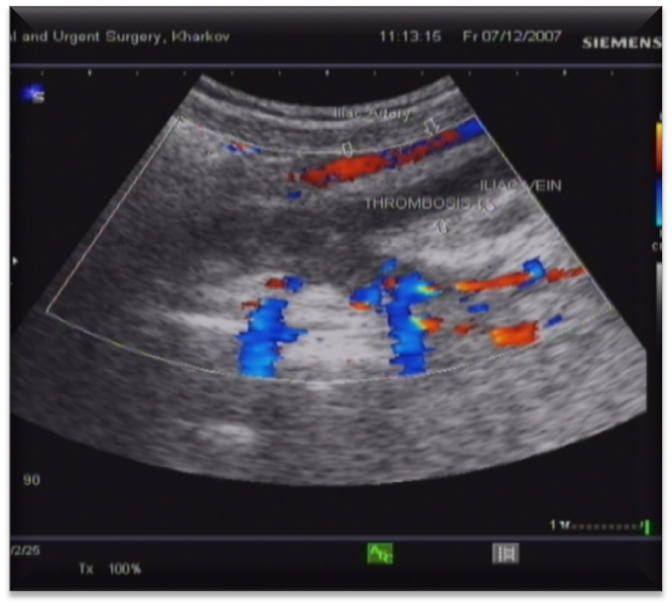
Рис.3.1. Хворий П., і/х № 3409. Эхо-сканограма внутрішньої клубової вени до лікування. Оклюзуючий тромб в просвіті венозної судини.

При проведенні КДАС нами були отримані наступні результати. У 7 (5,8 %) випадках тромбоз захоплював як поверхневу, так і глибоку стегнові вени і локалізувався в межах загальної стегнової вени, але не доходив до сафено-феморального співустя. У 10 (8,3%) випадках тромбоз локалізувався в межах загальної стегнової вени і розповсюджувався вище сафено-феморального співустя, але нижче пахвинної складки (рис. 3.2). У 59 (49,2%) випадках тромбоз поширювався вище пахвинної складки і локалізованого в зовнішній клубовій вені, в 30 (25,0%) випадках з зовнішньої клубової вени в загальну клубову вену, при цьому кровоток по внутрішній клубовій вені був збережен. У 11 (9,2%) випадках тромбоз локалізувався в межах загальної клубової вени і кровотік по внутрішній клубовій вені не лацирувався. У 3 (2,5 %) випадках тромбоз поширювався із загальної клубової вени на НПВ.

Рис.3.2. Хворий Ш., і/х № 2019. Ультразвукове дуплексне ангіосканування. Визначається ембологенний тромбоз на рівні загальної стегнової вени.

Треба зазначити, що ультразвукове дослідження вен тазу і НПВ вимагає попередньої підготовки кишківника, що в ургентних ситуаціях знижує можливості даного дослідження. Ультразвукова візуалізація внутрішньої клубової вени ускладнена у зв'язку з особливостями топографії цієї судини.

3.1.2. Результати ангіографічної діагностики. На сьогодні рентгеноконтрастна ангіографія дуже затребувана у зв'язку з розвитком ендоваскулярних методів лікування ТГВ і ТЕЛА. Мова йде про застосування ендоваскулярних механічних методів дезоблітераціі і катетер-керований тромболізис. Поширенню ендоваскулярних методів лікування венозного тромбоемболізму поки перешкоджає їх висока собівартість і обмеження часового вікна для їх застосування. У своєму дослідженні ми застосовували агіографічні методи для діагностики та проведення ККТ.
Рентгенконтрасну ангіографію виконували всім хворим основної групи. Ця маніпуляція забезпечує діагностику тромбозу, встановлює локалізацію та протяжність тромбу, а також дає можливість отримати інформацію про анатомічні особливості венозного русла.
У положенні пацієнта на спині з повернутою вліво головою під місцевою анестезією пунктували праву внутрішню яремну вену у 12(21,4%) хворих, вводили рентгенконтрасний провідник, який проводили через нижню порожнисту вену дистальніше. Маніпуляцію проводять під контролем введення контрасту. Антеградний венозний доступ нами застосовувався у 45 (78,6%) хворих основної групи. При цьому у 24 (42,1%)пацієнтів катетеризували одну з задньовеликогомілкових вен. У 21(36,5%) пацієнтів катетер був введений в антеградном напрямку через гирло МПВ і цей доступ був захищений патентом України № 99497 опубл.10.06.2015 Бюл.№11 . Щоб виконати такий доступ, необхідно спочатку переконатися в тому, що СПС не містить тромбів. Якщо за допомогою КДАС підтверджується їх відсутність, то за цим слідує маркування гирла МПВ. Потім під місцевою анестезією виконується, в положенні хворого на животі, венесекція МПВ на 3-4 см нижче гирла і через неї в підколінну вену вводиться інфузійний катетер, просуваючи його проксимально до тромботичних мас.
Результати агіографічного обстеження 57 хворих основної групи показали, що переважала (54,7%) лівостороння локалізація ураження. Це пов'язано з анатомічними особливостями будови іліофеморального відділу венозної системи зліва. Як відомо, ліва загальна клубова вена має область потенційного здавлення між правої загальної клубової артерією і передньою поверхнею V поперекового хребця (синдром Мея-Тернера). Таке взаєморозташування створює передумови для ускладнення відтоку венозної крові й підвищує ризик тромбоутворення.
При проведенні ангіографічних методів дослідження нами отримані наступні результати. У 8 (14,0%) випадках венозній тромбоз був виявлений на рівні стегнової вені. У 12 (21,1%) випадках тромбоз обмежувався рівнем зовнішньої клубової вени. У 19 (33,3%) випадках тромбоз поширювався з зовнішньої клубової вени на загальну клубову вену, причому в 9 випадках спостерігалась неповна оклюзія зовнішньої клубової вени, а в 10 випадках просвіт зовнішньої клубової вени був повністю окклюзован (рис. 3.3). У 11 (19,3%) випадках було виявлено тромб, що виходить з внутрішньої клубової вени і поширюється на загальну клубову вену, причому в 9 випадках – неповна оклюзія внутрішньої клубової вени, а в 2 випадках просвіт внутрішньої клубової вени був повністю окклюзован. У 7 (12,3%) випадках тромбоз обмежувався рівнем загальної клубової вени, причому в 6 випадках був виявлений ембологенний характер тромбу (довжина ембологенної частини не перевищувала 3 см).
Рентгенконтрасна ангіографія нами проводилося у всіх хворих основної групи. У групі порівняння воно не проводилося. При цьому під час первинного обстеження з використанням КДАС не було виявлено ураження внутрішніх клубових вен у 7 пацієнтів основної групи. Ці дані показують, що незважаючи на наявні переваги КДАС, рентгенконтрастна флебографія більш інформативна в порівнянні з УЗД як метод діагностики тромбозу вен тазу і НПВ. При виявленні тромбозу вен тазу ми намагалися встановити катетер безпосередньо в тромб для проведення ККТ. При цьому, якщо проксимальна межа тромбу знаходилася на відстані 1-2 см і більше від біфуркації НПВ була достатня культя загальної клубової вени, то, як правило, не виникало проблем із встановленням катетера для ККТ. Діагностичну маніпуляцію в кожному випадку переводили у лікувальну.

Рис.3.3 Хворий А., і/х №4998. Ангіографічне дослідження. Визначається ембологенний тромбоз правої загальної клубової вени.

3.2. Результати вивчення гемостазу у хворих на гострий іліофеморальний венозний тромбоз
Відомо, що розлади системи гемостазу є одним з основних патогенетичних чинників розвитку венозних тромбоемболічних ускладнень. Численними дослідженнями встановлено, що тромбози вен виникають на тлі активації системи згортання потенціалу крові, депресії протизгортаючої системи і пригноблення фібринолізу. Успіхи в розвитку коагулогії, досягнуті останнім часом, створення нових діагностичних методів і високоефективних антикоагулянтних засобів багато в чому розширили можливості терапії ТГВ, однак не призвели до значного зниження частоти венозних тромбоемболічних ускладнень і смертності від них. Це свідчить про те, що не всі механізми патогенезу гострих тромбозів повністю розкриті і вони потребують подальшого вивчення. Зокрема, потребує подальшого дослідження питання про роль XIII фактора, протеїнів C і S у патогенезі тромбоутворення, оскільки ці фактори є важливою ланкою в процесі гемостазу. Однак література, яка висвітлює значення цих факторів та їх зміст у хворих з гострими венозними тромбозами, практично відсутня. Завданням цієї роботи є дослідження зазначених факторів системи гемостазу у хворих з гострим іліофеморальним венозним тромбозом.
Вивчалися показники, що характеризують загальну згортальну здатність крові (ТЧ, АЧТЧ), антитромбін ІІІ, ПІ, ПВ, МНВ, Д-димер, концентрація розчинних фібрин-мономерних комплексів (РКМФ) за допомогою β-нафтолового, етанолового і фенантролинового методів у 120 хворих обох груп.
Крім цього, для вивчення та уточнення окремих патофізіологічних механізмів, пов'язаних безпосередньо з порушенням системи гемостазу, особливостей до- і післяопераційного періоду, було обстежено 38 відносно здорових осіб, що склали так звану контрольну групу.
Результати дослідження системи згортання крові (коагулогічних показників) у хворих з гострим іліофеморальним венозним, представлені в таблицях 3.1., 3.2., 3.3..

Таблиця 3.1
Динаміка змін параметрів системи гемостазу хворих ОВІФТ в ході проведення тромболітичної терапії стрептокіназою (основна група)

Параметри системи гемостазу | Контрольна група (здорові добровольці) | До лікування | 3 доба | 7доба
Фібриноген,  г/л | 3,01 ± 0,03 | 5,3 ± 0,8* | 1,88 ± 0,32* | 3,2 ± 0,22
РФМК, мг/100 мл | 3,38+0,02 | 5,1 ± 1,9* | 7,9 ± 0,9* | 6,2 ± 1,4*
АТ III, % | 99,7 ± 2,3 | 71,2 ± 7,3 | 89,6 ± 8,9 | 101,4 ± 9,1
ТЧ, с | 11,9 ± 1,1 | 10,3 ± 1,4 | 15,1 ± 3,1 | 12,1 ± 0,5
АЧТЧ, с | 31,2 ± 2,3 | 23,4 ± 6,3 | 47,3 ± 15,1 | 48,1 ± 6,9*
ПІ | 100,2 ± 3,5 | 91,8 ± 14,9 | 98,3 ± 11,7 | 99,5 ± 5,3
ПВ | 0,99 ± 0,02 | 1,09 ± 0,34 | 1,02 ± 0,22 | 1,01 ± 0,11
МНВ | 1,0 ± 0,1 | 1,11 ± 0,07 | 1,03 ± 0,18 | 1,011 ± 0,08
Д-димер,FEU/мл | 302 ± 89 | 731,4 ± 157,3* | 1460,0 ± 240,3* | 665,4 ± 152,2*
Активність плазміногену,% | 106,8 ± 27,2 | 87,8 ± 10,9 | 95,3 ± 7,2 | 113,8 ± 5,7

Примітка: * - статистично достовірні результати р<0,05 у порівнянні з контрольної групою

Початково стан обох груп пацієнтів (і основний, і групи порівняння) до лікування можна охарактеризувати терміном «тромбінеміі», що виражається в достовірно високої концентрації фібриногену (5,3 ± 0,8) г / л, достовірно підвищеної концентрації РФМК (5,1 ± 1,9) мг / 100 мл, достовірно підвищеною концентрацією Д-димерів, патологічно змінених тимчасових показниках (тромбіновий час, АЧТЧ).
Таблиця 3.2

Динаміка змін параметрів системи гемостазу хворих на гострий іліофеморальний венозний тромбоз під час проведення антикоагулянтної терапії НФГ (група порівняння)
Параметр системи гемостазу | Контрольна група (здорові добровольці) | До лікування НФГ | 3-я доба | 7-а доба
Фібриноген,  г/л | 3,1 ± 0,06 | 5,0 ± 0,9* | 4,2 ± 0,3 | 3,9 ± 0,4
РФМК, мг/100 мл | 3,5 ± 0,02 | 4,9 ± 1,7 | 6,6 ± 1,7* | 6,9 ± 1,4*
АТ III, % | 99,7 ± 2,3 | 73,4 ± 6,8 | 76,5 ± 6,4 | 71,1 ± 9,3
ТЧ, с | 11,9 ± 1,1 | 10,9 ± 1,6 | 17,2 ± 4,1 | 17,6 ± 3,8
АЧТЧ, с | 31,2 ± 2,3 | 32,1 ± 6,2 | 64,8 ± 11,0* | 52,6 ± 4,9*
ПІ | 103,1 ± 3,6 | 102,1 ± 12,7 | 90,8 ± 12,7 | 85,4 ± 9,3
ПВ | 0,97 ± 0,02 | 0,98 ± 0,28 | 1,10 ± 0,33 | 1,17 ± 0,16
МНВ | 0,97 ± 0,01 | 0,97 ± 0,23 | 1,12 ± 0,28 | 1,20 ± 0,12
Д-димер,  FEU /мл | 343,9 ± 76,7 | 470,4 ± 167,1 | 533,0 ± 230,1* | 756,5 ± 115,9*

Примітка: * - статистично достовірні результати р<0,05 у порівнянні з контрольної групою

У пацієнтів з гострим іліофеморальним венозним тромбозом виявлено достовірне зниження активності нативного фізіологічного антикоагулянту антитромбіну III і активності плазміногену, що може бути причиною тромбоутворення у цих пацієнтів.
Таблиця 3.3
Динаміка змін параметрів системи гемостазу хворих на гострий іліофеморальний венозний тромбоз під час проведення антикоагулянтної терапії НМГ (эноксапарином) (група порівняння)
Параметр системи гемостазу | Контрольна група (здорові добровольці) | До лікування эноксапарином | 3-я доба | 7-а доба
Фібриноген,  г/л | 3,01 ± 0,03 | 5,0 ± 0,9* | 4,3 ± 0,39 | 4,2 ± 0,25
РФМК, мг/100 мл | 3,38+0,02 | 4,9 ± 1,7 | 6,8 ± 1,9* | 6,7 ± 1,3*
АТ III, % | 99,7 ± 2,3 | 73,4 ± 6,8 | 75,5 ± 7,6 | 70,1 ± 8,1
ТЧ, с | 11,9 ± 1,1 | 10,9 ± 1,6 | 16,2 ± 3,3 | 17,1 ± 3,4
АЧТЧ, с | 31,2 ± 2,3 | 27,6 ± 5,4 | 48,1 ± 12,2 | 46,1 ± 5,8
ПІ | 100,2 ± 3,5 | 102,1 ± 12,7 | 90,3 ± 12,7 | 99,7 ± 6,2
ПВ | 0,99 ± 0,02 | 0,98 ± 0,28 | 1,11 ± 0,28 | 1,01 ± 0,14
МНВ | 1,0 ± 0,1 | 0,97 ± 0,23 | 1,13 ± 0,23 | 1,01 ± 0,11
Д-димер,  FEU /мл | 302 ± 89 | 556,4 ± 155,9* | 470,0 ± 223,7 | 560,2 ± 142,8*
Активність плазміногену,  % | 106,8 ± 27,2 | 85,9 ± 11,1 | 89,9 ± 8,3 | 102,7 ± 7,8

Примітка: * - статистично достовірні результати р<0,05 у порівнянні з контрольної групою

При ТЛТ стрептокіназою (гетерогенним активатором плазміногену) в 1-у добу виконання хронометричних тестів (ТЧ, АЧТЧ) ускладнено, тому активація фібринолізу призводить до розщеплення в кровотоці фібриногену (до 01, - 0,5 г / л). (тому в таблиці данні не відображені).
У ході проведення антикоагулянтної терапії НФГ спостерігалося поступове зниження концентрації фібриногену 5,0 ± 0,9 г/л до 3,9 ± 0,4 г/л , збільшення вмісту РФМК з 4,9 ± 1,7 мг / 100 мл до 6,9 ± 1,4 мг / 100 мл та Д – димерів з 470,4 ± 167,1 FEU /мл до 756,5 ± 115,9 FEU /мл.
На 3-ю добу антикоагулянтної терапії НФГ відзначали значне подовження АЧТЧ з 32,1 с. ± 6,2 до 64,8 ± 11,0 с. майже у 2 рази (рис.3.5) та ТЧ з 10,9 ± 1,6 с. до17,2 ± 4,1 с. на 70%, незнане зниження ПІ з 102,1 ± 12,7 до 90,8 ± 12,7 та пов’язане з ним підвищення ПВ з 0,98 ± 0,28 до 0,98 ± 0,28 та МНВ з 0,97 ± 0,23 до 1,13 ± 0,23. Значне подовження АЧТЧ з 32,1 с. ± 6,2 до 64,8 ± 11,0 с. може свідчити про загрозу кровотечі.
Треба зазначити, що спостерігали також явища споживання антитромбіна ІІІ, що виражалося в зниженні його концентрації на 3-7-у добу до загрожую чого рівня біля 70%. Відомо, що гепарин, поєднуючись із анти- тромбіном ІІІ, різко прискорює його антикоагулянтну дію та фіксує анти- тромбін ІІІ на поверхні ендотелію (за участі фосфоліпідів та іонів кальцію), завдяки чому підвищує тромборезистентність інтими судин. На початкових етапах, коли зниження рівня антитромбіну ІІІ ще не досягло критичного рівня, терапія гепарином може бути достатньо ефективною. Однак, антикоагулянт на дія гепарину визначається рівнем активності антитромбіну ІІІ. При зниженні антитромбіну ІІІ для досягнення співвідносного ефекту на згортання крові потрібно введення більшої кількості гепарину, ніж при нормальному рівні антитромбіну ІІІ. У той же час, інтенсивна гепарінізація може призводити до подальшого зниження рівня анти тромбіну ІІІ, обумовленному збільшенням його споживання.
При проведенні антикоагулянтної терапії зі застосуванням НМГ спостерігали плавне зниження концентрації фібриногену з 5,0± 0,9 г/л до 4,2 ± 0,25 г/л та збільшення концентрації РФМК з 4,9 ± 1,7 мг / 100 мл до 6,7 ± 1,3 мг / 100 мл та Д-димеру з 556,4 ± 155,9 FEU /мл до 560,2 ± 142,8 FEU /мл не таке різке, як при терапії НФГ. Подовження хронометричних показників АЧТЧ з 27,6 ± 5,4с. до 46,1 ± 5,8с. (рис.3.4.) та ТЧ з 10,9 ± 1,6с. до 17,1 ± 3,4с. приблизно на 50% також було не настільки значущим, як при терапії НФГ та не вказувало на загрозу кровотечі.
Після ТЛТ на 3-у добу відбувається поступове відновлення рівня фібриногену, але у деяких пацієнтів він залишається низьким навіть на 3-у добу (1,88 ± 0,32 г/л). Подовження часу згортання в тестах ТЧ з10,3 ± 1,4 с. до 15,1 ± 3,1 с. і АЧТЧ з 23,4 ± 6,3 с. до 47,3 ± 15,1 с. в цей період відображає саме зниження концентрації фібриногену і накопичення вторинних інгібіторів згортання - продуктів деградації фібриногену (фібрину).
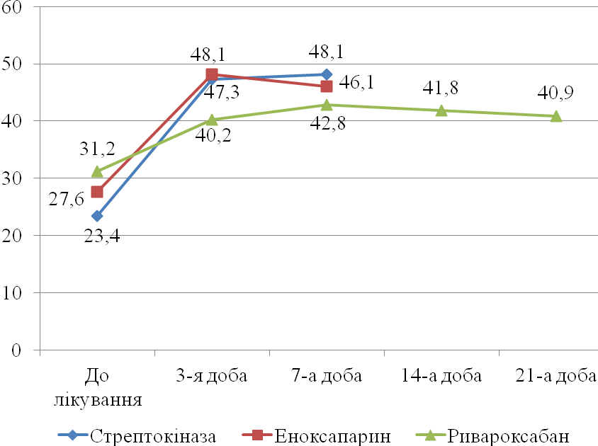
Рис.3.4. Зміни АЧТЧ під впливом тромболітичної та антикоагулянтної терапії

Протягом проведення тромболітичної терапії стрептокіназою (на 3 добу) спостерігалося значне зниження (більш ніж у 2 рази) концентрації фібриногену, підвищення концентрації РФМК і концентрації Д-димерів як маркера інтенсивності лізису стабілізованого фібрину.

Накопичення РФМК свідчить не тільки про активацію системи згортання крові, а й про порушення динамічного равновечія функціонування систем згортання крові та фібринолізу.
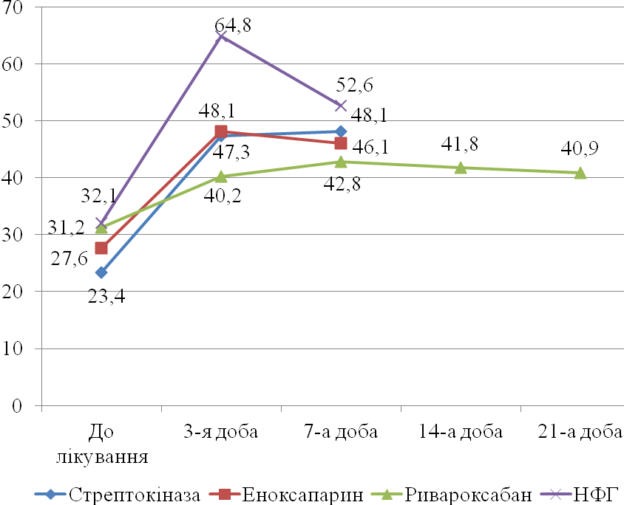
Рис.3.5. Зміни АЧТЧ під впливом тромболітичної та антикоагулянтної терапії

Таблиця 3.4
Динаміка змін параметрів системи гемостазу хворих основної групи в ході проведення тромболітичної терапії при лікуванні альтеплазою
Параметр системи гемостазу | Контрольна група (здорові добровольці) | До лікування | Через 30 хв | Через 2 години | Через 4 години
ТЧ, с | 11,9 ± 1,1 | 10,3 ± 1,4 | 70,1 ± 3,1 | 15,3 ± 0,5 | 13,1 ± 1,2

При лабораторному контролі тромболітичної терапії альтеплазою (тканинний активатор плазміногену) лабораторний контроль не виявив системних змін, тому що препарат має короткий період напіврозпаду (30 хв.). Єдиним показником, який може змінюватися за цей час, є тромбіновий час. Для успішної ТЛТ в цьому випадку є підвищення ТЧ до 70 сек., яке не визначається вже через 2-4 години.
Таким чином, можна зробити висновок, що застосування альтеплази, незважаючи на його високу вартість, є кращим, тому що не викликає системних змін гемостазу, тому не вимагає значного розгорнутого лабораторного моніторингу, а також не викликає ускладнень типу кровотечі.
На підставі проведених досліджень ми дійшли висновку про те, що у хворих з гострим іліофеморальним венозним тромбозом антикоагулянтна терапія нормалізує загальнозгортувальну здатність, знижує протромбінову активність і зменшує концентрацію фібриногену, але не ліквідує повністю тромбінемію, про що свідчить високий рівень РФМК, і пригнічення фібринолітичної активності.

3.3. Патоморфологічні особливості будови стінки вени та клапаного апарату хворих, з тромбозами глибоких вен

Матеріалом для дослідження стали вени, що були видалені під час операцій з приводу гострого тромбозу глибоких вен тазу та нижніх кінцівок (під час виконання НДР «Розробити диференційовану лікувально-діагностичну і профілактичну тактику у хворих з гострим тромбозом в системі нижньої порожнистої вени» № держреєстрації 011V002288).
Ця група представлена 29 випадками. У всіх випадках були прооперовані чоловіки з приводу тромбозу глибоких вен. Середній вік хворих склав 46,5 ± 14,5 років.
Матеріалом для дослідження стали : сегмент загальної стегнової вени, тромботичні маси і ділянка лімфатичного вузла, що прилягає до тромбованої вени. Для дослідження використані по 3 шматочки з ділянки вени на рівні розташування тромбу, тромботичні маси, а також по 1 шматочку з прилеглого до стінки вени лімфатичного вузла, найбільш наближеному до зміненої ділянки стінки вени. Шматочки тканина піддавалися попередній фіксації в 2,5% -ному забуференому розчині глютарового альдегіду протягом 4 - 5 годин при температурі 4°С. Після закінчення фіксації тканину промивали буферним розчином і поміщали в 1% - ий забуферений розчин чотириокису осмію на 3 - 4 години для остаточної фіксації. Дегідратацію здійснювали в спиртах зростаючої концентрації та ацетоні. Тканини просочували в суміші епоксидних смол (Епон - аралдіт) за загальноприйнятими методиками. Полімеризацію блоків проводили в термостаті при температурі 60°С протягом двох діб.
Із отриманих блоків, на ультрамікротоме УМТП - 3 виготовляли ультратонкі середовища, які монтували на електролітичні сіточки і, після контрастування цитратом свинцю, вивчали під електронним мікроскопом ЕМВ - 100БР при прискорюючій напрузі 75 кв.
Електронно-мікроскопічне вивчення ендотеліальних клітин, глибоких вен і клапанів, взятих з області локалізації тромбу, показало наявність дистрофічних і деструктивних змін органел.
Макроскопічне дослідження стінки вен досліджуваної групи виявило наявність випинання стінки судини, на рівні якого відзначалося витончення стінки вени і наявність у просвіті судини щільних мас темно-червоного кольору, прикріплених до стінки судини. На іншому протязі стінки судини змін не було. Порушення цілісності судини на всьому його протязі не визначалося.
При оглядовому мікроскопічному дослідженні препаратів, пофарбованих гістологічними методами, звертало на себе увагу наявність змін у всіх шарах стінки вени, які носили різноспрямований характер: дистрофічні зміни у внутрішній оболонці стінки, наявність виражених склеротичних змін з боку м'язового шару і адвентиции. Було виявлено також значне стоншення стінки вени. Так, показник товщини стінки загальної стегнової вени в середньому по групі склав 107,75 ± 13,75х10~³м.
У будові стінки загальної стегнової вени у хворих, що страждають на гострий іліофеморальний венозний тромбоз, виявлені наступні зміни. Стінка вени була представлена ​​трьома шарами: внутрішнім, середнім і зовнішнім. Однак у порівнянні з групою контролю спостерігалося виражене витончення всіх компонентів стінки, що було підтверджено зниженням показників їх товщини. У внутрішній оболонці стінки вени переважали дистрофічні зміни, що проявлялося утворенням дефектів і щілин в інтимі судини і збільшенням кількості апоптозно-змінених ендотеліоцитів, виявлене при імуногістохімічному дослідженні. У середній і зовнішній оболонках стінки вени переважали склеротичні процеси, проявом чого стало збільшення структурних компонентів сполучної тканини по відношенню до клітинного складу.
Для внутрішньої оболонки стінки вени досліджуваної групи характерним було різке її витончення, місцями з наявністю дефектів і щілин (рис.3.6). Інтима вени була представлена ​​2-3, місцями 1 шаром ендотеліальних клітин, розташованих на базальній мембрані. Під ендотелієм звертало на себе увагу перевага сполучнотканинних волокон над гладком'язовими елементами.

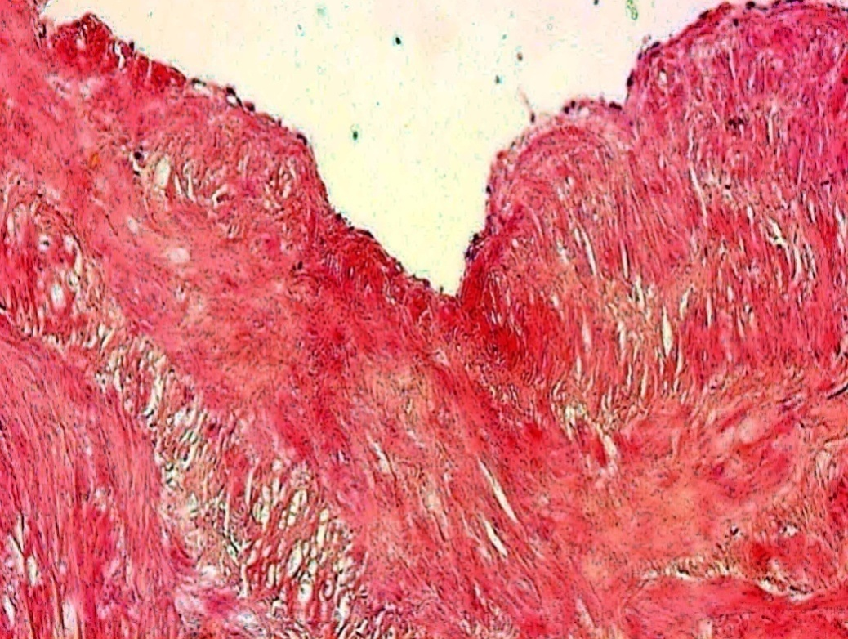
Рис.3.6. Внутрішня оболонка стінки загальної стегнової вени.
Забарвлення гематоксиліном-еозином, х400.
Місцями в будові стінки не визначалося поділу на шари. У цих ділянках зазначалося розростання сполучної тканини з боку стінки судини в товщу тромботичних мас (рис.3.7).


Рис.3.7. Розростання сполучної тканини з боку стінки судини в товщу тромботичних мас. Забарвлення за Маллорі, х200.
У будові м'язової оболонки спостерігалося порушення стратифікації шарів. В окремих ділянках поділ на внутрішній і зовнішній шари не визначалося. У структурі внутрішнього шару середньої оболонки стінки судини зазначалося розростання сполучної тканини. При фарбуванні пікрофуксином за Ван-Гізоном у складі м'язової оболонки було виявлено велику кількість колагенових волокон, безладно розташованих навколо одиничних м'язових клітин (рис.3.8). У зовнішньому шарі м'язової оболонки визначалися одиничні поздовжньо-розташовані м'язові клітини, фібробласти і пучки колагенових волокон.
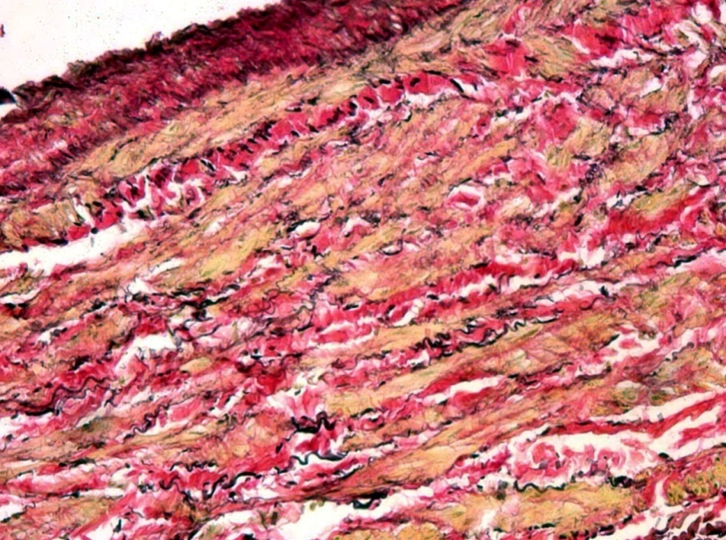
Рис.3.8. М'язова оболонка стінки загальної стегнової вени. Забарвлення пікрофуксином за Ван-Гізоном, х400.

У зовнішній оболонці стінки вени, як і в середній оболонці, відзначалися виражені склеротичні зміни з переважанням в її складі колагенових волокон над клітинним компонентом (рис. 3.9). Зовнішня і внутрішня еластичні мембрани були представлені грубою волокнистою сполучною тканиною.

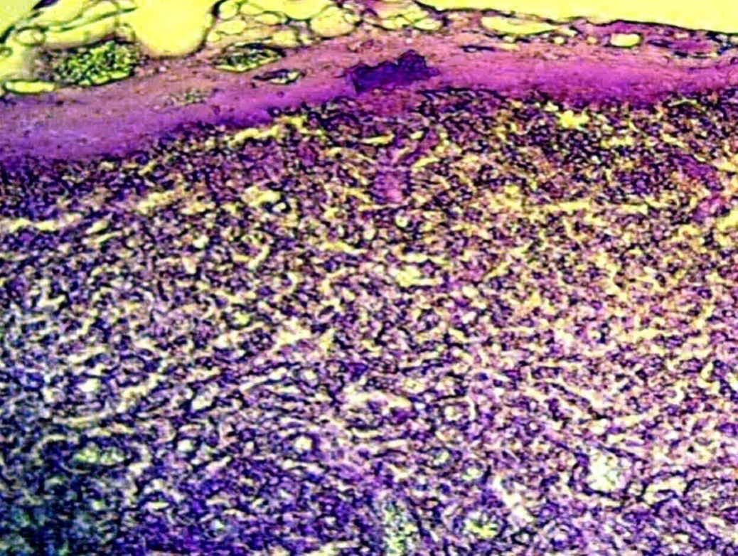
Рис.3.9. Зовнішня оболонка стінки загальної стегнової вени. Забарвлення альциановим синім, х400.

Середні показники товщини основних верств стінки судини представлені в таблиці 3.5.
Таблиця 3.5
Показники товщини шарів стінки вени хворих з гострим тромбозом
глибоких вен (м)
Внутріня оболонка, M±m | Середня  оболонка, M±m | Зовнішня  оболонка, M±m
16,5±1,5х10‾³ | 67,25±16,25х10‾³ | 23,5±1,5х10‾³

У складі тромботичних мас при забарвленні гематоксиліном-еозином та пікрофуксином за Ван-Гізоном переважали клітинні елементи (тромбоцити, еритроцити, лейкоцити), фібрин і компоненти сполучної тканини. У тромботичних масах виявлені ознаки організації, каналізації та реваскуляризації з одиничними ділянками вторинного тромбозу новоутворених судин (рис.3.10, 3.11).
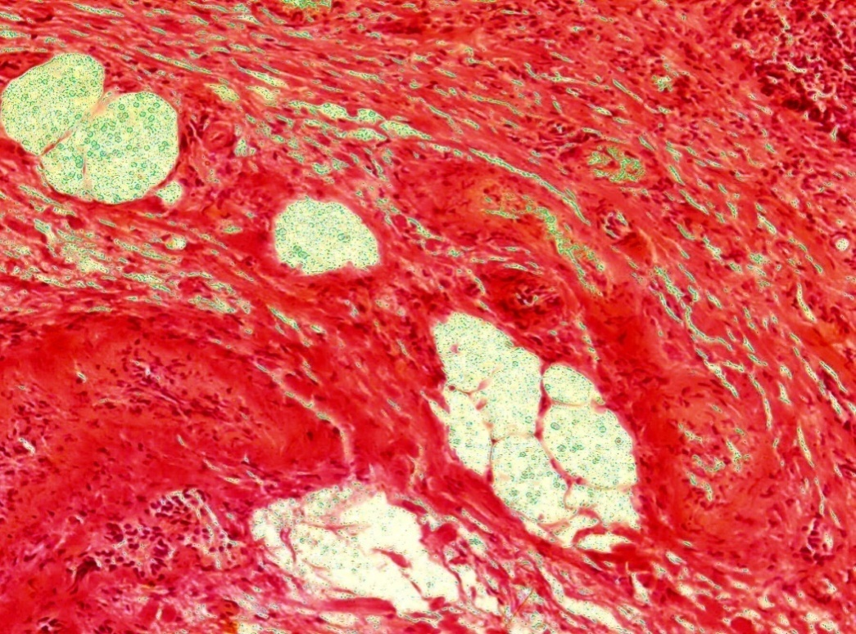
Рис.3.10. Тромботичні маси в просвіті загальної стегнової вени. Забарвлення гематоксиліном-еозином, х200.

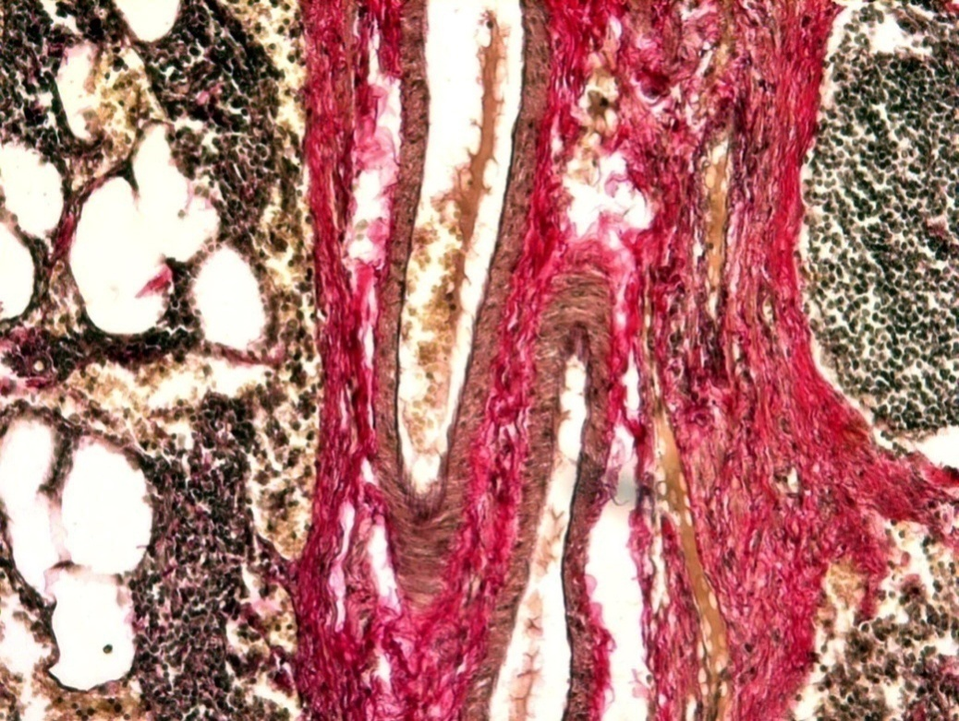
Рис.3.11. Організація і реваскуляризація тромботичних мас в просвіті
загальної стегнової вени. Забарвлення пікрофуксином за Ван-Гізоном, х200.

Підчас мікроскопічного дослідження, в окремих новоутворених судинах у тромботичних масах визначалися явища вторинного тромбозу (рис. 3.12).

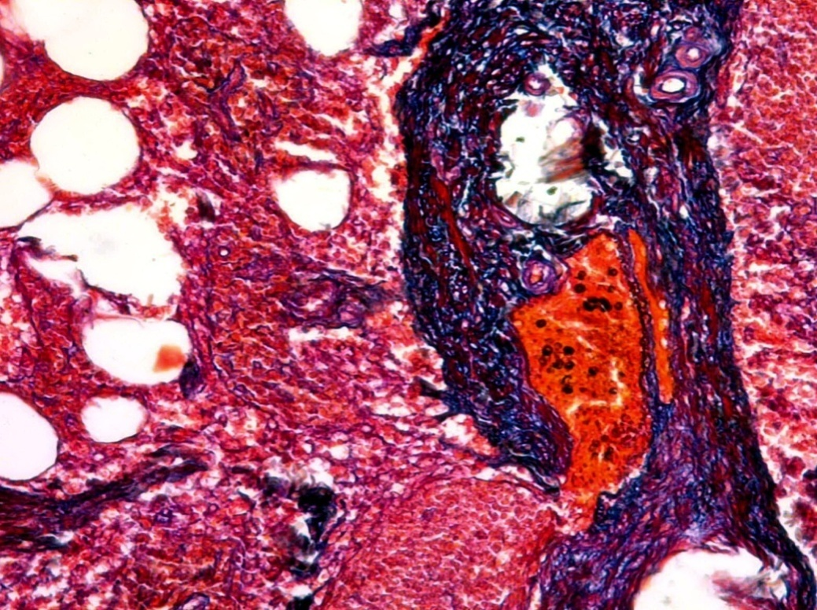
Рис.3.12. Організація, реканалізація, реваскуляризація і явища вторинного тромба в структурі тромботичних мас в просвіті загальної стегнової вени. Забарвлення за Маллорі, х200.

При досліджені лімфатичного вузла, прилеглого до стінки загальної стегнової вени, були виявлені наступні зміни: розрідження структури лімфоїдних фолікулів, а також розростання сполучної тканини навколо них. Виявлені явища структурної дезорганізації лімфоїдної тканини і склеротичні зміни.Судини лімфатичного вузла різко повнокровні (рис.3.13).

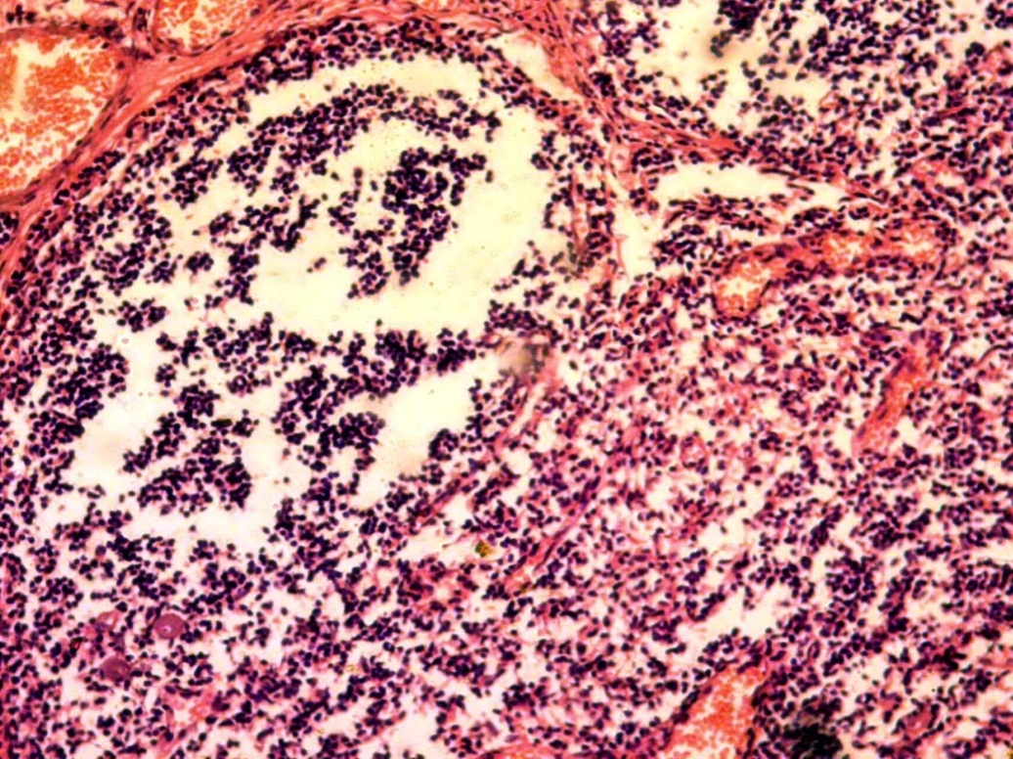
Рис. 3.13. Лімфатичний вузел. Забарвлення гематоксиліном-еозином, х200.

Ядра ендотеліоцитів мали фестончастий вигляд (рис.3.14). Ядерна мембрана утворювала глибокі інвагінації, втрачала чітко контуровані структуру, була розпушена. Перинуклеарні простори нерівномірно розширені і заповнені дрібно гранулярною субстанцією. Ядерний хроматин знаходився переважно в конденсованому стані. Його осміофільні грудочки щільним кільцем концентрувалися уздовж ядерної мембрани. Центральна частина матриксу ядра містила гранули деконденсованого хроматину, рибосоми і володіла низькою електронною щільністю.

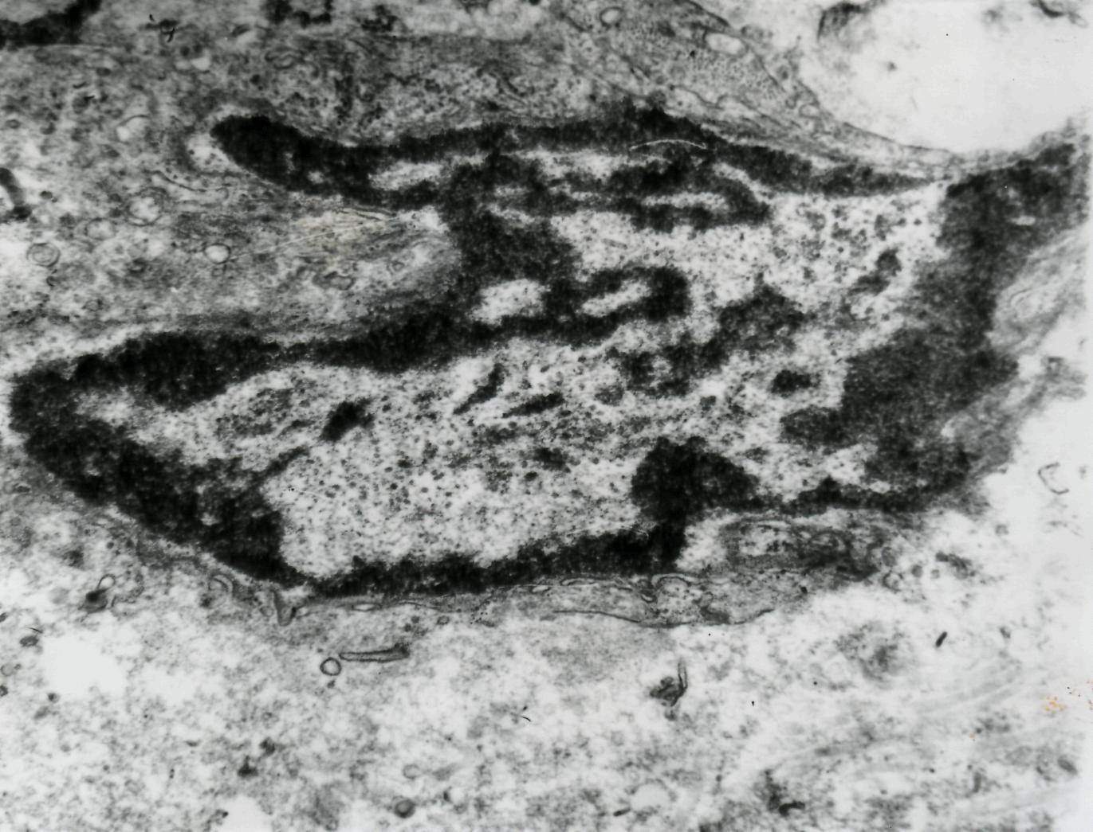
Рис.3.14. Ультраструктура ендотеліоцитів клапанів глибоких вен нижніх кінцівок хворих з гострим тромбозом. Розпушення ядерної мембрани, конденсація хроматину, нерівномірне розширення перинуклеарного простору.
х 37 000. Контрастували цитратом свинцю.

Цитоплазма ендотеліальних клітин в перинуклеарній ділянці мала середню електронну щільність, в ній присутня невелика кількість деструктивно змінених органел.

Мітохондрії ендотеліоцитів володіли середньою електронною щільністю і гомогенним матриксом. Крісти значного числа мітохондрій не виявлялись. Зовнішні мембрани мали вогнища деструкції.
Цистерни гранулярного ендоплазматичного ретикулуму сильно розширені та представляли собою електронно-прозорі вакуолі. На мембранах практично відсутні рибосоми (рис.3.15). У цитоплазмі виявлялася велика кількість рибосом і полісом.

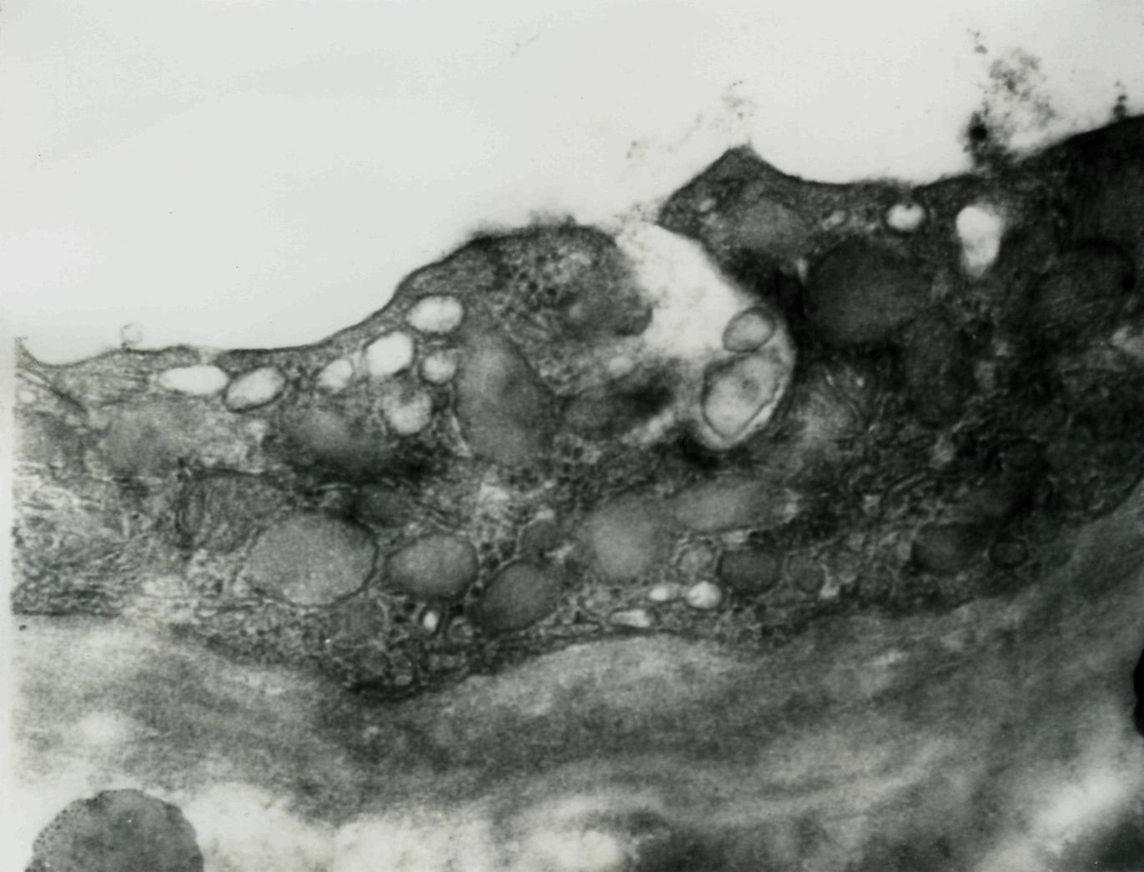
Рис.3.15. Ультраструктура ендотеліоцитів клапанів глибоких вен нижніх кінцівок хворих з гострим тромбозом. Розширення цистерн гранулярного ендоплазматичного ретикулума, гомогенізація мітохондрій, лізис крист.
Х 39 000. Контрастували цитратом свинцю.

Гіалоплазма ендотеліоцитів помірно просвітлена. Спостерігається вогнищевий лізис мембран гранулярних ендоплазматичних мереж.
Пластичний цитоплазматический комплекс Гольджі схильний редукції і представлений окремо лежачими, безладно орієнтованими гладкими мембранами, поблизу яких розташовувалися великі електроннопрозорі вакуолі. В області локалізації пластинчастого цитоплазматичного комплексу Гольджі розташовувалися первинні і вторинні лізосоми, а також дрібні включення ліпідів.
Цитоплазма відростків ендотеліоцитів стоншена, в окремих клітинах містила великі вакуолі. Цитоплазматична мембрана, звернена до току крові, утворює вирости у вигляді мікроворсинок і ділянки зазнали руйнування (рис.3.16). У цитоплазмі відростків знаходилася невелика кількість мікропіноцитозних бульбашок, заповнених електронно-прозорою субстанцією.

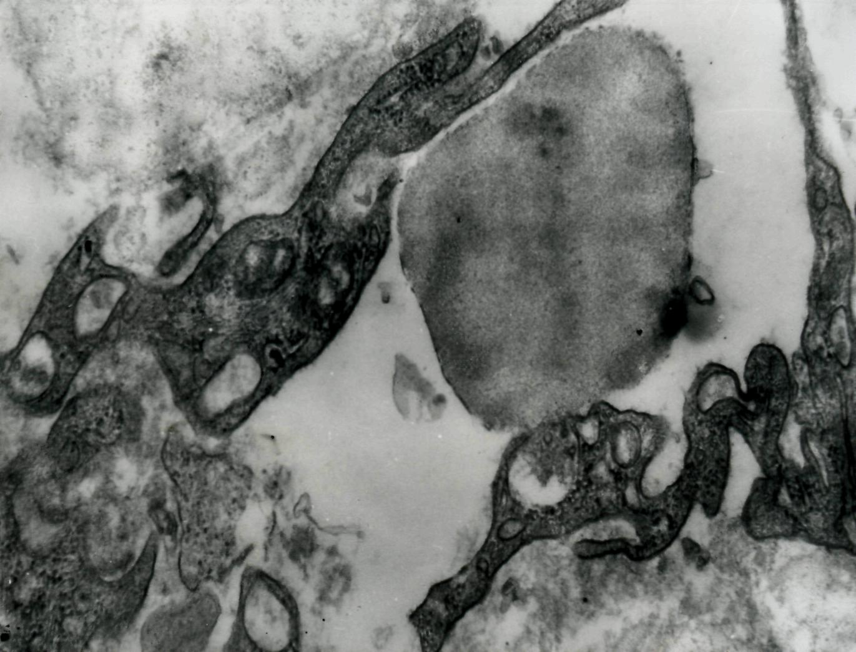
Рис. 3.16. Ультраструктура ендотеліоцитів клапанів глибоких вен нижніх кінцівок хворих з гострим тромбозом. Вирости цитоплазматичної мембрани, вогнищевий лізис і великі вакуолі в цитоплазмі відростків.
Х 49000. Контрастували цитратом свинцю.

Базальна мембрана має нерівномірну товщину і середню електронну щільність. У ній розташовувалися ділянки дуже низької електронної щільності. У структурі базальної мембрани виявляються вакуолеподібні утворення, не обмежені мембраною (рис.3.17).

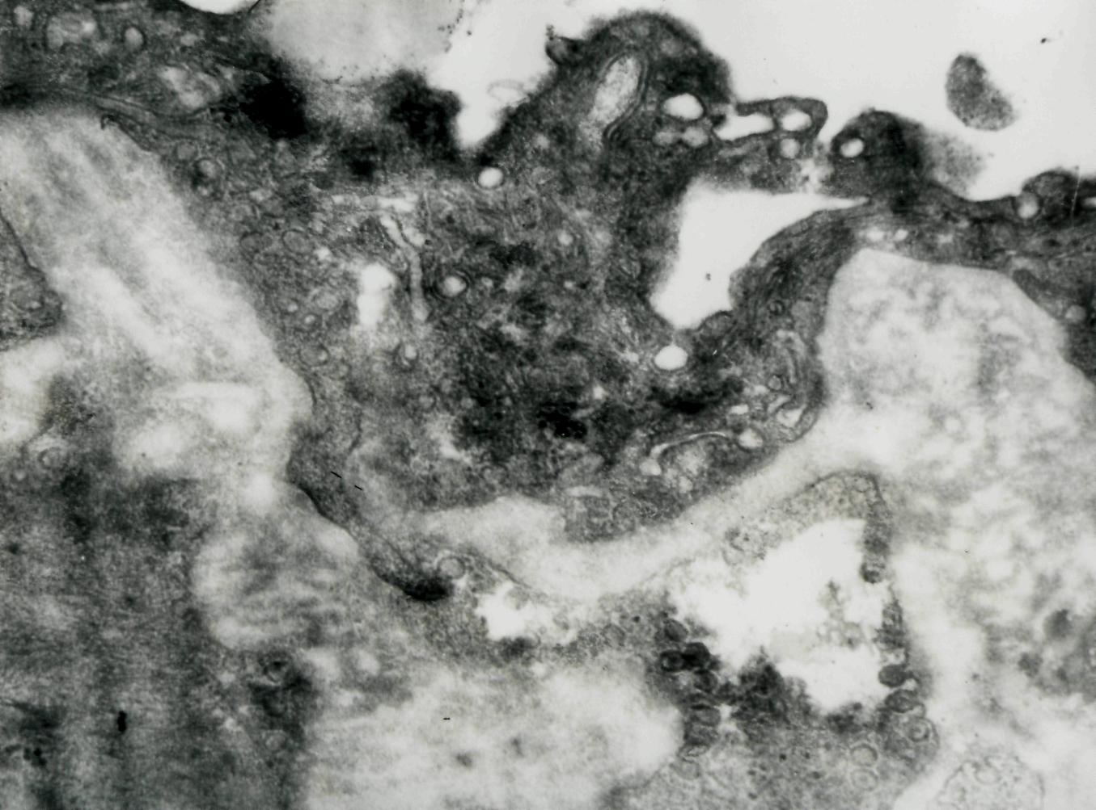
Рис.3.17. Ультраструктура ендотеліоцитів клапанів глибоких вен нижніх кінцівок хворих з гострим тромбозом. Нерівномірна товщина базальної мембрани з вакуоле подобними електронно-прозорими утвореннями, мікропіноцитозні бульбашки в цитоплазмі відростків ендотеліоцитів.
х 52000. контрастували цитратом свинцю.

Поряд з цим, в зоні локалізації тромбу зустрічаються ендотеліоцити з тотальною деструкцією всіх внутрішньоклітинних органел і мембранних структур. Ядра таких клітин були пікнотичні і мали високу електронну щільність, створюваної глибками конденсованого хроматину. Останній розташовувався у вигляді щільного осміофільного кільця, розташованого поблизу контуру ядерної мембрани. У центральній області ядра знаходилася електронно-прозора субстанція з включеннями одиничних гранул неконденсованого хроматину. Ядерна мембрана була розпушена з множинними вогнищами лізису.
У перинуклеарній області цитоплазми ендотеліоцитів розташовувалися деструктивно змінені мітохондрії. Спостерігався тотальний лізис крист і зовнішніх мембран. Гранулярний ендоплазматичний ретикулум був схильний до фрагментації. Рибосоми, що вільно лежать у цитоплазмі, і пов'язані з мембранами гранулярного ендоплазматичного ретикулума, практично були відсутні (рис.3.18).

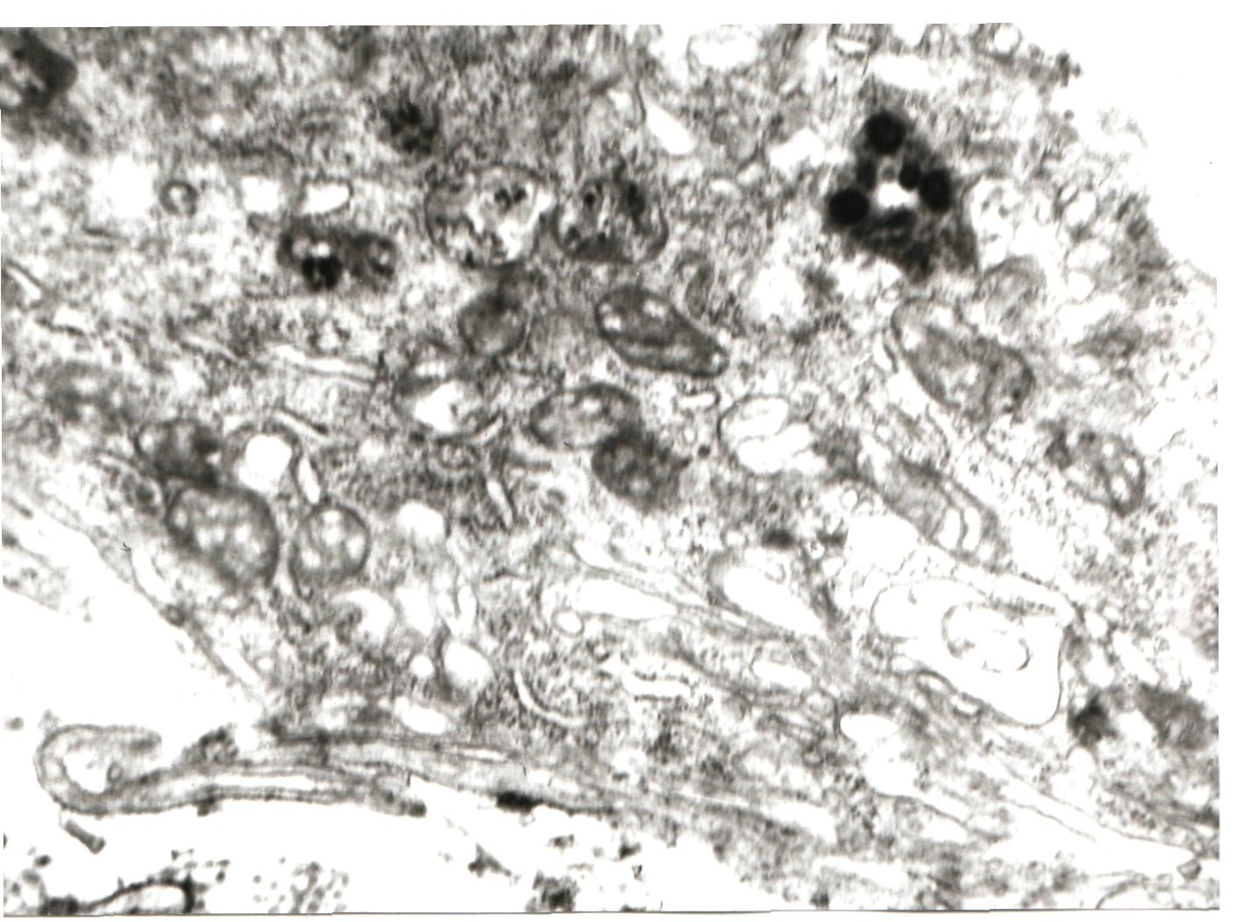
Рис.3.18. Ультраструктура ендотеліоцитів клапанів глибоких вен нижніх кінцівок хворих з гострим тромбозом. Деструкція і гомогенізація мітохондрій, фрагментація мембран гранулярного ендоплазматичного ретикулума.
х 52000.

Пластинчастий цитоплазматичний комплекс Гольджі насилу виявлявся. Його редукція супроводжувалася розпушенням і лізисом мембран. В області локалізації фрагментів хаотично орієнтованих гладких мембран пластинчастого цитоплазматичного комплексу Гольджі зустрічалися великі вторинні лізосоми (рис.3.19).

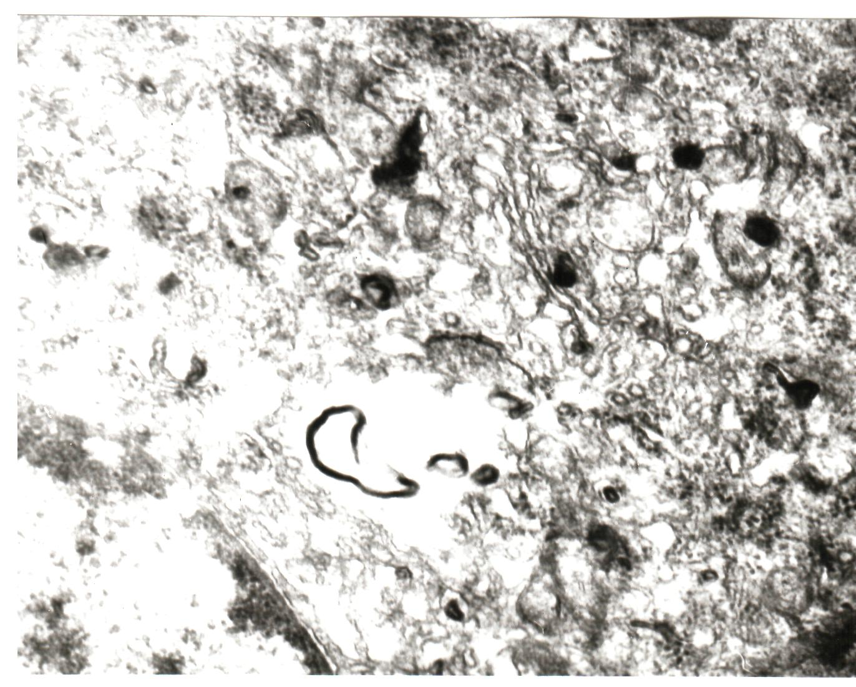
Рис.3.19. Ультраструктура ендотеліоцитів клапанів глибоких вен нижніх кінцівок хворих з гострим тромбозом. Вторинні лізосоми в області локалізації комплексу Гольджі. х 58000.

Гіалоплазма ендотеліоцитів мала електронно-прозорий вигляд. В периферійній зоні цитоплазми відсутні мікропіноцитозні везикули і трансендотеліальні канали. Люмінальна мембрана ендотеліоцитів гладка, без випинань і мікроворсинок. Три шари люмінальної поверхні (гликокаликс, цитоплазматична мембрана і кортикальний) мали великі ділянки руйнування. У цитоплазмі ендотеліоцитів досить часто виявлялися включення ліпідів (рис.3.20).
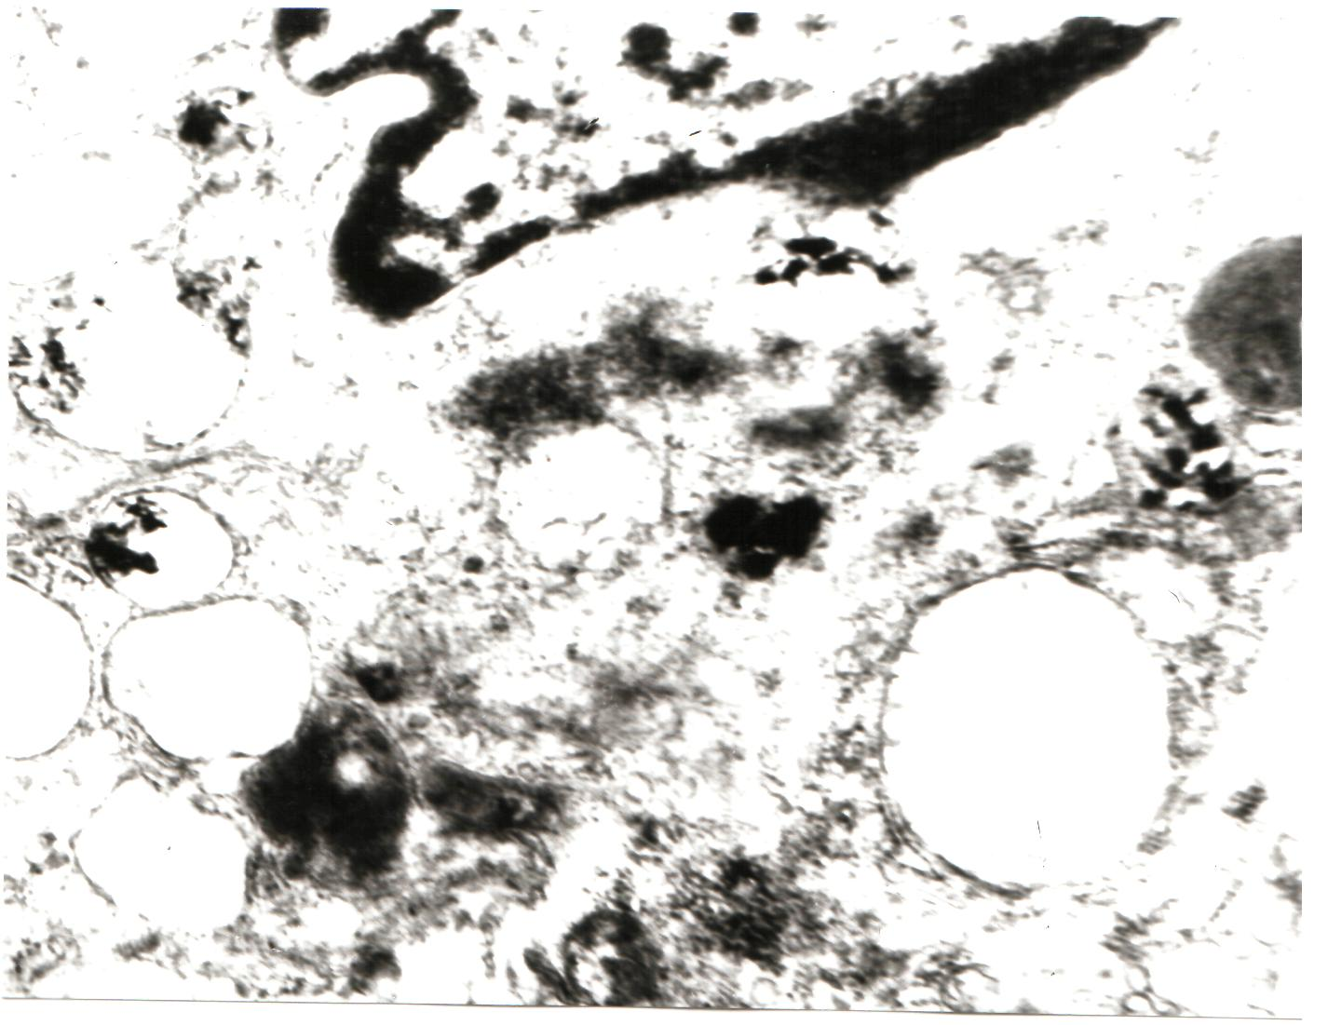
Рис.3.20. Ультраструктура ендотеліоцитів клапанів глибоких вен нижніх кінцівок хворих з гострим тромбозом. Включення ліпідів у цитоплазмі.
х.57 000. Контрастували цитратом свинцю.

В області руйнування ендотеліального пласта спостерігався контакт еритроцитів крові з колагеновими і еластичними волокнами. Цитоплазматична мембрана еритроцитів при контакті з ними піддавалася локальному лизису (рис.3.21).

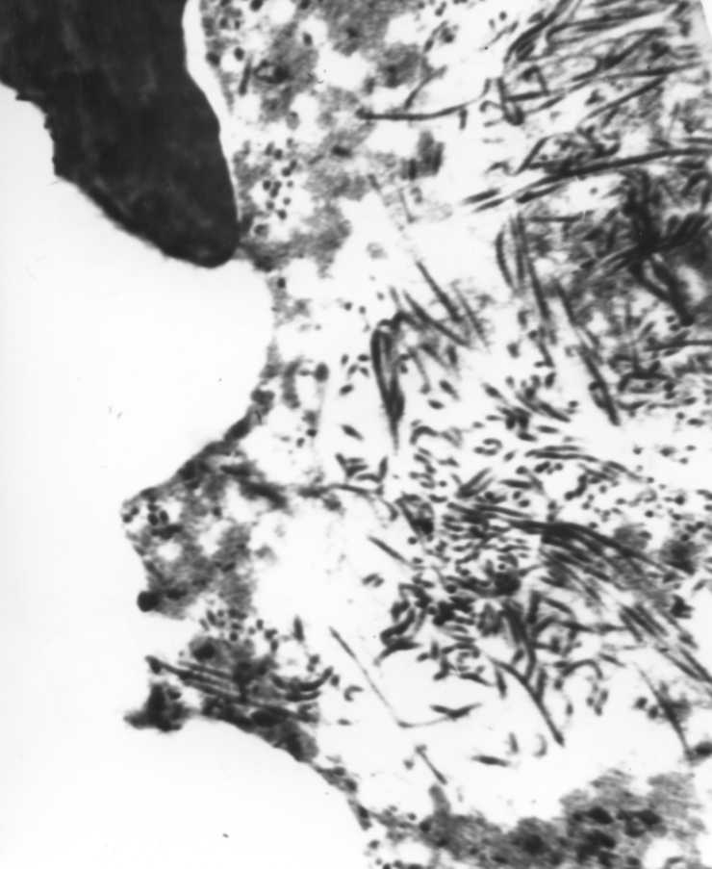
Рис.3.21. Ультраструктура ендотеліоцитів клапанів глибоких вен нижніх кінцівок хворих з гострим тромбозом. Лізис цитоплазматичної мембрани і вогнищевий лізис мембрани еритроцитів в області їх зіткнення.
х 50 000. Контрастували цитратом свинцю.

Відомо, що навіть за відсутності порушень трофіки в медіальному шарі венозної стінки розвивається гіперплазія гладком'язових клітин з розростанням колагенових і еластичних волокон.
Ультраструктура гладких міоцитів, локалізованих в стінці тромбованих вен істотно порушена. Ядра клітин мали витягнуту форму, звичайні розміри і локалізацію в цитоплазмі. Ядерний хроматин знаходився переважно в конденсованому стані. Характерно дифузний розподіл його грудочок по кариоплазмі. Ядерна мембрана зберігала чітко контуровану структуру. Перинуклеарні простори не розширені (рис.3.22).
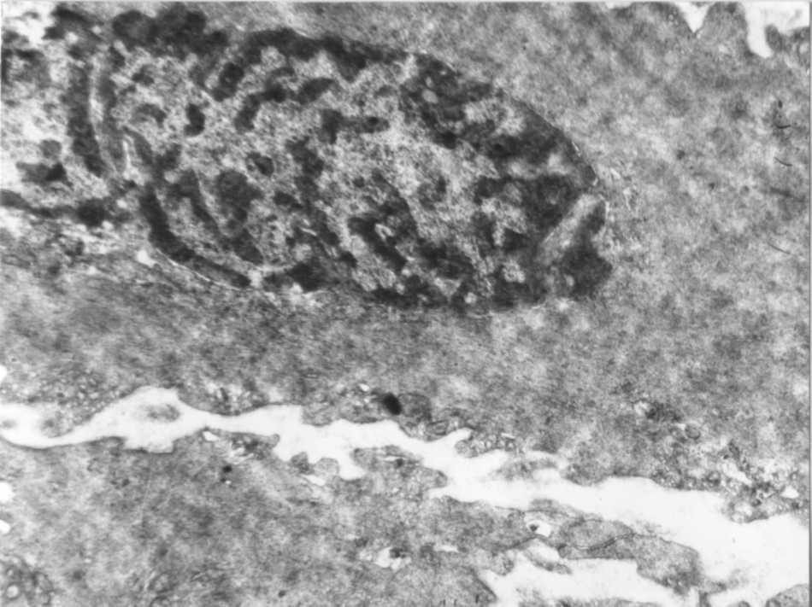
Рис.3.22. Ультраструктура гладких міоцитів клапанів вен нижніх кінцівок хворих з гострим тромбозом. Дифузний розподіл грудочок конденсованого хроматину.
х 35 000. Контрастували цитратом свинцю.

Цитоплазма гладких міоцитів заповнена орієнтованими вздовж довгої осі актиновими і міозіновими мікрофіламентами (рис.3.23). Цитоплазматична мембрана чітка, проте містить дрібні вогнища лізису.
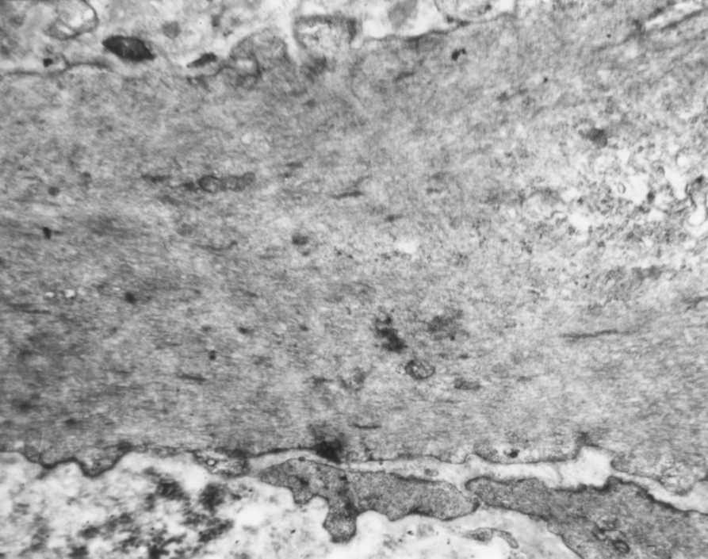
Рис.3.23. Ультраструктура гладких міоцитів клапанів вен нижніх кінцівок хворих з гострим тромбозом. Паралельно орієнтовані актинові і міозинові волокна. х 36 000. Контрастували цитратом свинцю.
Органели не завжди локалізувалися в перинуклеарній ділянці гладких міоцитів. Іноді вони розташовувалися у вигляді скупчень в інших відділах цитоплазми. Ці скупчення були оточені пучками мікрофіламентів. В області таких скупчень мітохондрії і пластинчастий цитоплазматичний комплекс Гольджі мали деструктивно змінені мембрани (рис.3.24).

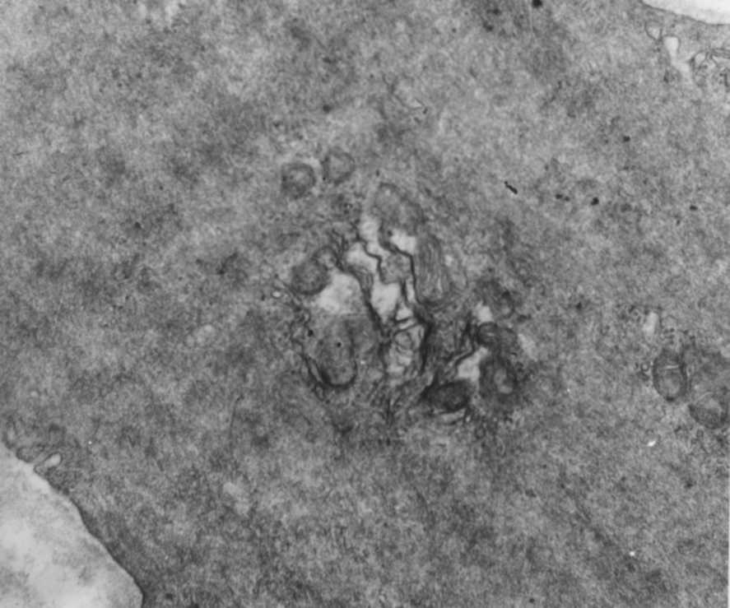
Рис.3.24. Ультраструктура гладких міоцитів клапанів вен нижніх кінцівок хворих з гострим тромбозом. Скупчення мітохондрій поблизу комплексу Гольджі.
х 39 000. Контрастували цитратом свинцю.

Базальна мембрана потовщена, має різну щільність (рис.3.25). В області розташування тромбу в просвіті вени виявлялися еритроцити і фрагменти дегенеративно змінених органел і мембран, включення ліпідів і безструктурна субстанція ліпопротеїдної природи (рис.3.26).

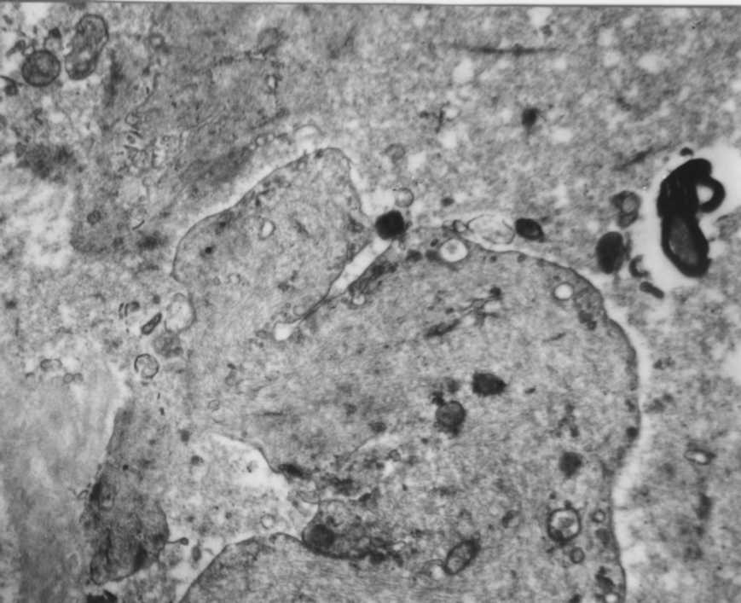
Рис.3.25. Ультраструктура гладких міоцитів клапанів вен нижніх кінцівок хворих з гострим тромбозом. Ущільнення матриксу мітохондрій. х 37 000. контрастували цитратом свинцю.

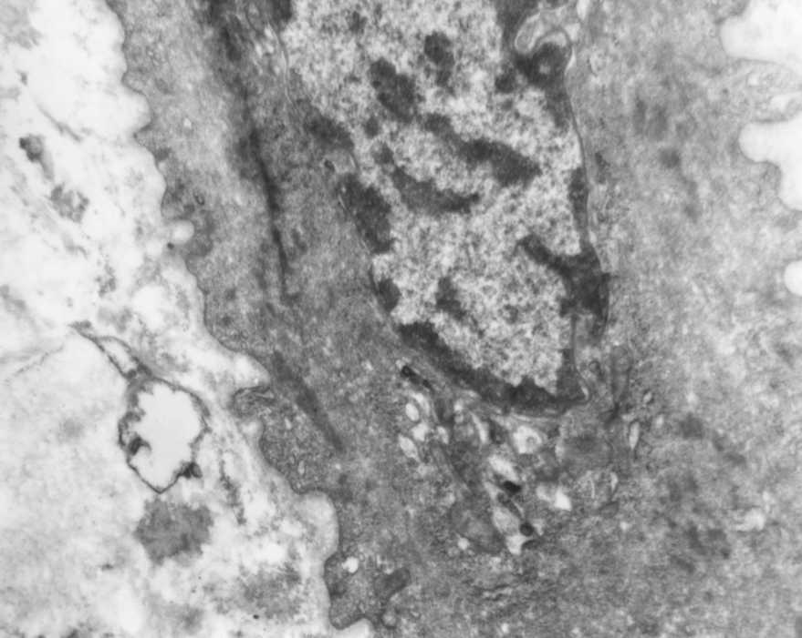
Рис. 3.26. Ультраструктура базальної мембрани клапанів вен нижніх кінцівок хворих з гострим тромбозом. Потовщення базальної мембрани.
х 39 000. Контрастували цитратом свинцю.
У стінці вен, в області руйнування ендотеліального пласту спостерігався контакт крові безпосередньо з міоцитами (рис.3.27). У цій області еритроцити стикалися один з одним і, в місцях зіткнення мембрана еритроцитів піддавалася вогнещевому лизису.
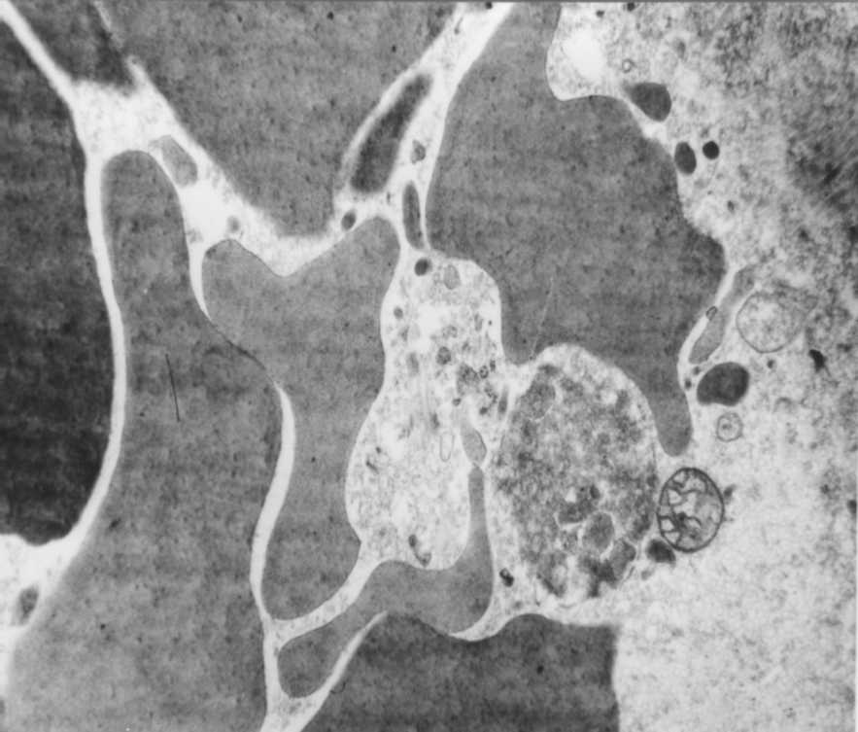
Рис.3.27. Ультраструктура вен нижніх кінцівок хворих з гострим тромбозом. Фрагменти дегенеративно змінених органел і мембран в просвіті вени х 38 000. контрастували цитратом свинцю.

У просвіті вени, крім клітинних елементів крові виявлявся детрит з дегенеративно змінених мембран і органел (рис.3.28).
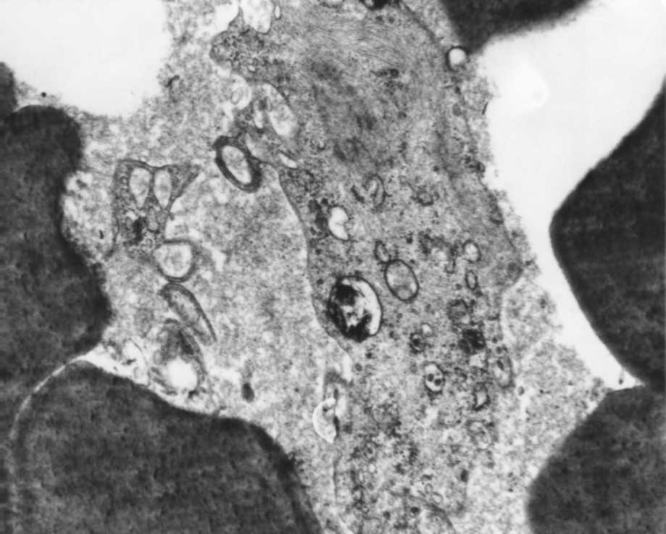
Рис.3.28. Ультраструктура вен нижніх кінцівок хворих з гострим тромбозом. Контакт крові з гладкими миоцитами. х 55 000. Контрастували цитратом свинцю.
В області формування тромбу, в місці руйнування епітеліального пласта, активуються внутрішньоклітинні процеси в фібробластах. Їх ядра набувають фестончастий вид з безліччю глибоких і дрібних інвагінацій ядерної мембрани (рис.3.29). Ядерний хроматин частково конденсований і концентрується поблизу ядерної мембрани. У центральній області матриксу з'являються скупчення рибосом. Перинуклеарні простори не розширені.

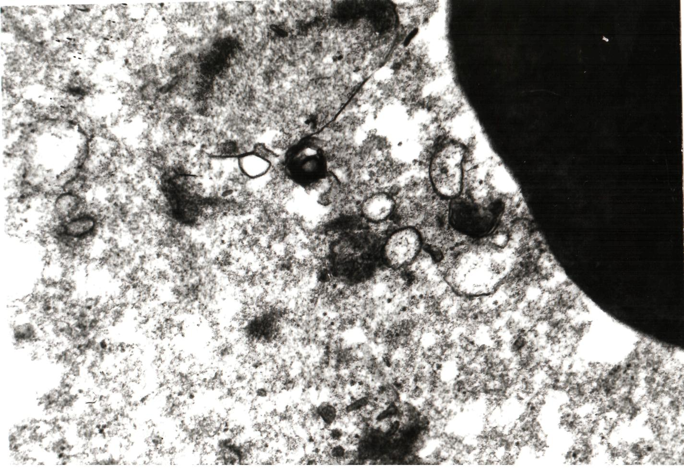
Рис.3.29. Ультраструктура вен нижніх кінцівок хворих з гострим тромбозом. Детрит зруйнованих органел і безструктурної субстанції в просвіті вени.
х 68000. Контрастували цитратом свинцю.

У цитоплазмі фібробластів розташовуються добре розвинені мембрани гранулярного ендоплазматичного ретикулума, їх цистерни сплощені. На мембранах присутні численні рибосоми. В окремих фибробластах спостерігається гіперплазія мембран гранулярного ендоплазматичного ретикулума (рис.3.30).

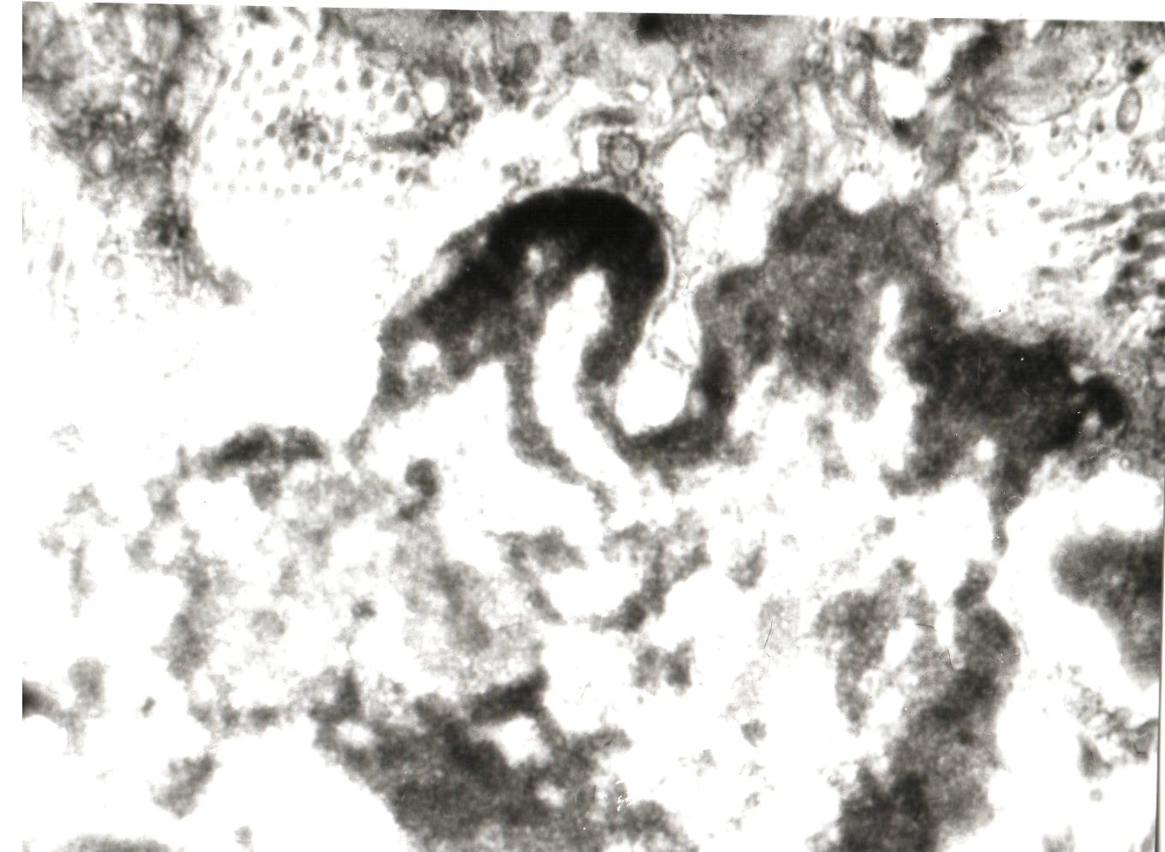
Рис.3.30. Ультраструктура фібробластів венозної стінки нижніх кінцівок хворих з гострим тромбозом. Гіперплазія мембран гранулярного ендоплазматичного ретикулума. х.65 000. Контрастували цитратом свинцю.

Невелика кількість дрібних мітохондрій містили кристи, кількість яких відповідало даному виду клітин.
Базальна мембрана потовщена, має різну щільність. В області розташування тромбу в просвіті вени виявлялися еритроцити і фрагменти дегенеративно змінених органел і мембран, включення ліпідів і безструктурна субстанція ліпопротеїдної природи (рис.3.31).
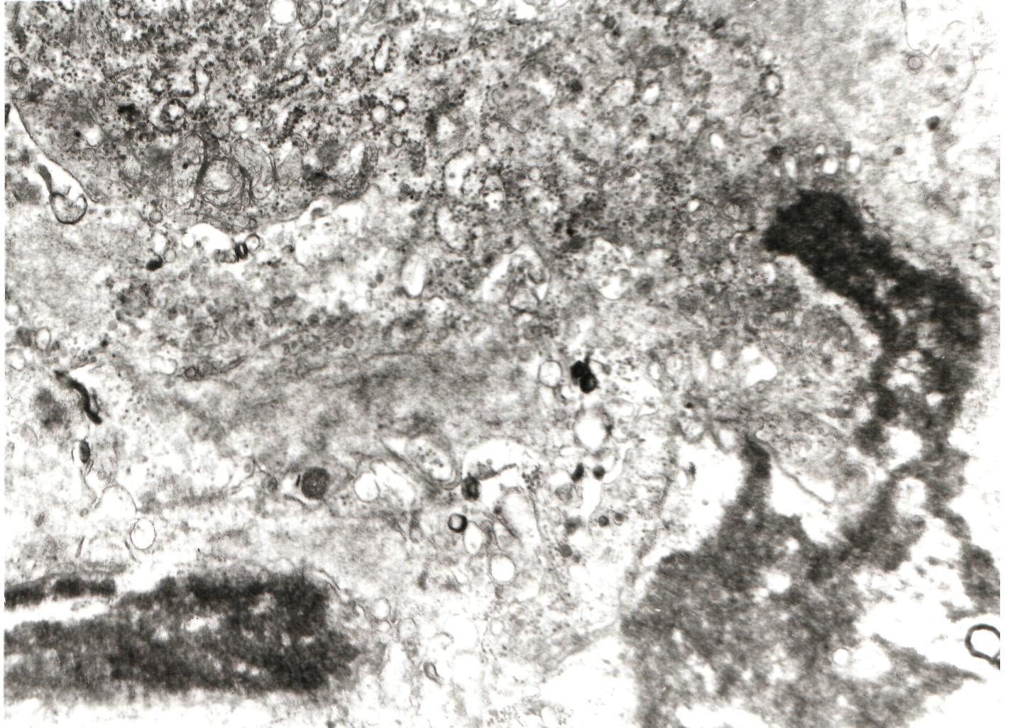
Рис.3.31. Ультраструктура фібробластів венозної стінки нижніх кінцівок хворих з гострим тромбозом. Конденсація хроматину і скупчення рибосом в матриксі ядра. х 66 000. Контрастували цитратом свинцю.

Вогнищ деструкції мембран гранулярного ендоплазматичного ретикулума, мітохондрій, їх крист і мембран пластинчастого цитоплазматичного комплексу Гольджі не виявлено. Фібробласти оточені великою кількістю колагенових волокон (рис.3.32).
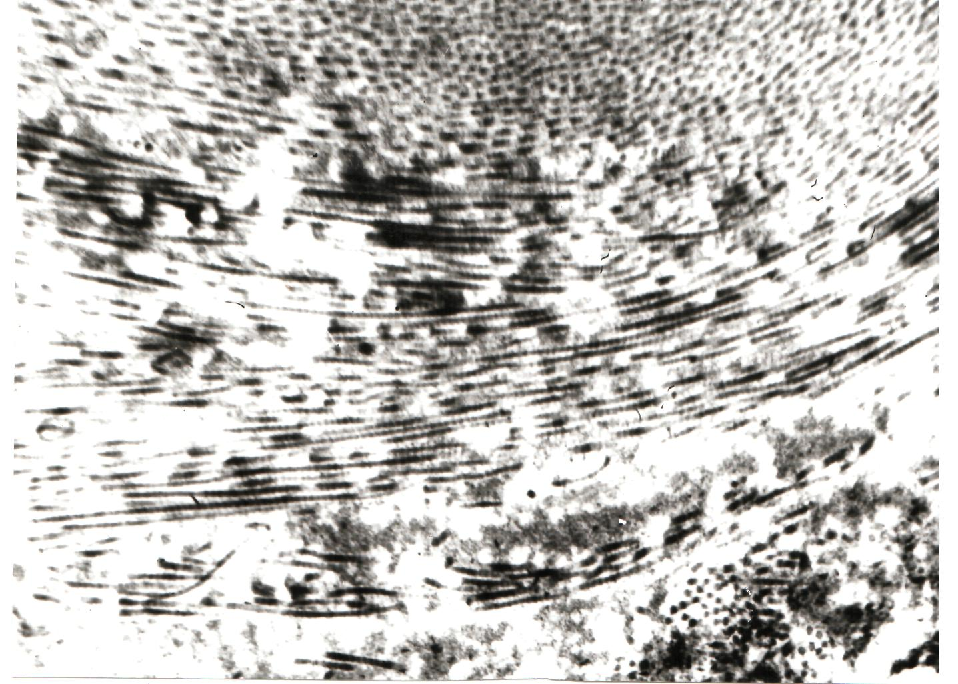
Рис. 3.32. Ультраструктура фібробластів венозної стінки нижніх кінцівок хворих з гострим тромбозом. Скупчення колагенових волокон поблизу фібробластів. х 60000. Контрастували цитратом свинцю.

Поряд з метаболічно активними фибробластами іноді в препаратах зустрічалися клітини, з деструктивним процесом (рис.3.33). Цитоплазма цих клітин електронно-щільна. Цистерни гранулярного ендоплазматичного ретикулума розширені, а мембрани мали множинні вогнища лізису.
У цитоплазмі розташовуються очагово лізировані мітохондрії, первинні та вторинні лізосоми, дрібні включення ліпідів. Ядерна мембрана з численними інвагінаціями. Матрикс ядра заповнений переважно конденсованим хроматином. Присутні вогнища лізису ядерної мембрани і ділянки її розпушення.

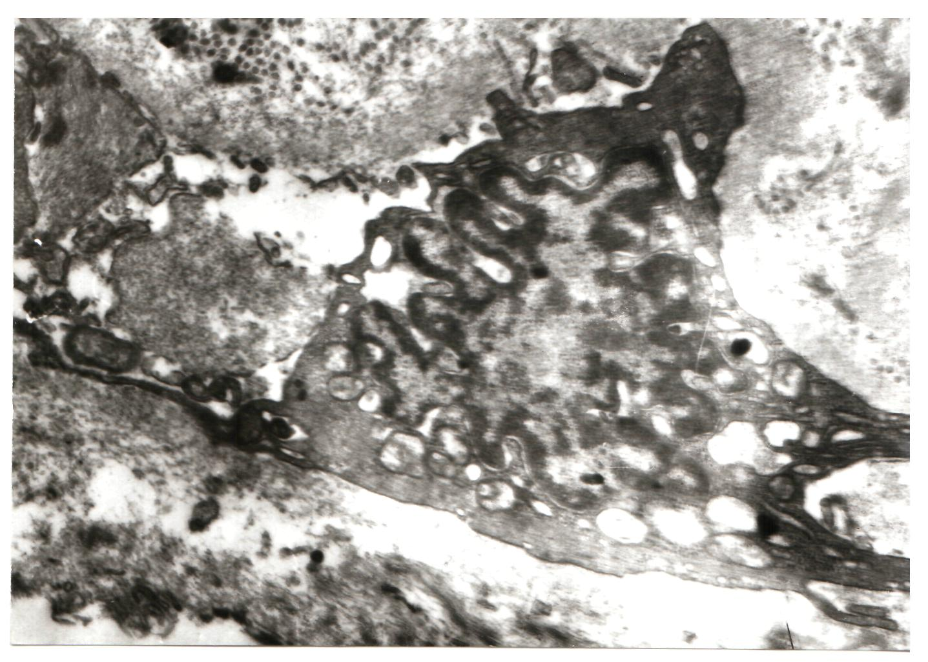
Рис.3.33. Ультраструктура фібробластів венозної стінки нижніх кінцівок хворих з гострим тромбозом. Інвагінації і локальні руйнування ядерної мембрани, лізис мембран гранулярного ендоплазматичного ретикулума і мітохондрій .
х 55 000. Контрастували цитратом свинцю.

Таким чином, електронно-мікроскопічне вивчення ендотеліальних клітин, глибоких вен і клапанів, взятих з області локалізації тромбу, показало наявність дистрофічних і деструктивних змін органел.
Проведене електронно-мікроскопічне дослідження змін субмікроскопічної архітектоніки клітин клапанів вен глибоких вен нижніх кінцівок показало, що в основі ендотеліальної дисфункції провідна роль відводиться змінам у структурі мітохондрій. Мітохондріальна недостатність, структурним вираженням якої є локальний лізис зовнішніх мембран і крист, істотним чином порушує внутрішньоклітинну біоенергетику.
Паралельно з цим знижуються репаративні можливості, як внутрішньоклітинних мембранних структур і органел, так і метаболізму ендотеліоцитів в цілому. Структурним підтвердженням цього процесу є виявлення деструкції внутрішньоклітинних мембран гранулярного ендоплазматичного ретикулума, а також редукція пластинчастого цитоплазматичного комплексу Гольджі. Виявлені деструктивні зміни мітохондрій вказують на порушення біоенергетичного забезпечення синтетичних процесів.
Наслідком порушення біоенергетики є зниження активності синтезу речовин, що структурно підтверджується різким розширенням цистерн гранулярного ендоплазматичного ретикулума, зникненням, пов'язаних з ним рибосом, редукцією пластинчастого цитоплазматичного комплексу Гольджі.
В силу того, що ендотеліальні клітини беруть участь у регулюванні місцевих процесів гемостазу, проліферації, міграції клітин крові в стінку судин і сам тонус судин, виявлені зміни органел вказують, що в зоні формування тромбу розвивається ендотеліальна дисфункція клапанів вен нижніх кінцівок.
Відсутність в цитоплазмі відростків ендотеліоцитів мікропіноцитозних бульбашок свідчить і про зниження транс целюлярного транспорту речовин і електролітів.
Одночасно з цим спостерігається наростання катаболічних процесів, на що побічно вказує збільшення кількості вторинних лізосом, локалізованих поблизу пластинчастого цитоплазматичного комплексу Гольджі.
Деструктивні зміни гладких міоцитів в області сформованого тромбу свідчать про порушення еластичних властивостей венозної стінки і зниженні її тонусу. Видимий конденсація ядерного хроматину гладких клітин вказує на зниження їх метаболічної активності.
Деструкція зовнішніх мембран мітохондрій, дезорганізація і лізис крист, а також ущільнення їх матриксу є структурним підтвердженням недостатньо високого рівня скорочувальних можливостей гладких міоцитів в умовах біоенергетичного дефіциту. Стан ультраструктурной організації гладких клітин в умовах гострого тромбозу вен нижніх кінцівок не дозволяє підтримувати нормальний тонус судин.
Активація фібробластів венозної стінки, які продукують колагенові і еластичні волокна, ймовірно, є компенсаторною реакцією, спрямованою на підтримку нормальної конфігурації судини в місці руйнування ендотеліального шару. Слід зазначити, що колаген не впливає на тонус судин і судинорухові реакції, але контакт клітинних елементів крові з колагеном активує згортаючу систему, що створює додаткові умови для утворення тромбів.
Між 4-м і 6-м днем з внутрішньої і середньої оболонки венозної судини в “голівку“ тромбу вростають клітини сполучної тканини, які викликають продукцію колагенових волокон. З 8-го дня тромб прикріплюється до стінки вени, з якою у нього продовжують проникати макрофаги, фібробласти, гладком'язові і ендотеліальні клітини протягом 10-ти-15-ти днів. В результаті сполучнотканинної трансформації тромбу формуються ділянки потовщення і тяжі, деформуючі стінку вени і призводять до руйнування її клапанів.
Порушення субмікроскопічної організації базальних мембран є істотним чинником в процесі можливості відновлення пошкодженого шару ендотелію, так як проліферація ендотеліальних клітин у відсутності базальної мембрани не можлива.
Таким чином, на основі вищевикладеного можно сказати, що руйнування внутрішньої та зовнішньої еластичних мембран венозної стінки, у місці локалізації тромбу, посилюються в залежності від часу виникнення тромботичних мас. Гіпоксія тканин на молекулярному рівні та лейкоцитарна агресія збільшуються з часом та обумовлюють пошкодження тканин, виникнення набряку, ліподерматосклерозу та трофічної виразки кінцівки в дистальному її відділі. Усі ці зміни вказують на те, що з часом воно може призвести до розвитку ПТХ.

РОЗДІЛ 4
ОБГРУНТУВАННЯ ТАКТИКИ ЛІКУВАННЯ ХВОРИХ НА ГОСТРИЙ ІЛІОФЕМОРАЛЬНИЙ ВЕНОЗНИЙ ТРОМБОЗ

4.1. Тактика консервативного лікування хворих на гострий іліофеморальний венозний тромбоз
Методом лікування в группі порівняння була антикоагулянтна терапія. При лікуванні ми віддавали перевагу НМГ. Головними перевагами НМГ порівняно з НФГ є менша частота геморагічних ускладнень, значно менший вплив на функцію тромбоцитів, більш тривала дія та відсутність необхідності частого лабораторного контролю. Ці переваги НМГ пояснюються відмінностями їх зв'язку з антитромбіном III і тромбіном. Стандартний гепарин володіє більшою мірою антитромбінової активністю і меншою - активністю анти-Ха-фактора. Каталізуючи антикоагулянтну дію антитромбіну III, він інактивує тромбін, що перешкоджає активації факторів VIII, IX і V і запобігає перетворення фібриногену в фібрин. В якійсь мірі він інактивує Ха-фактор. У зв'язку з цим кінцевим результатом дії комплексу гепарин - антитромбін III є уповільнення згортання крові. НМГ в значно більшому ступені інактивують Ха-фактор, тобто мають високу протитромботичну активність.
У групу порівняння війшли 63 пацієнта з гострим іліофеморальним венозним тромбозом. Ця група складалася з 34 (53,9%) чоловіків і 29 (46,1%) жінок, у віці від 17 до 74 років, які надійшли до відділення в термін від 1 до 14 днів від появи симптомів захворювання. У них була виявлена ​​наступна супутня патологія: гіпертонічна хвороба (8), атеросклероз, ішемічна хвороба серця (11), пролапс мітрального клапана (1), аденоміоз матки (2), сальпінгоофорит(1). Всім пацієнтам було проведено комплексне клініко-інструментальне та лабораторне обстеження, в тому числі ультразвукове ангіосканування на апараті "Sonoline G-50" (Siemens, Німеччина) з використанням лінійного датчика з частотою 7,5 МГц.
За даними ультразвукового дослідження вен, у 28 (44,4%) хворих візуалізувався гіпоехогенний нечіткий контур тромбу, з ознаками анехогенності в ділянці верхівки та гіпоехогенність дистального відділу з окремими ерогенними включеннями. У 32 (50,7%) – неоднорідна структура тромбу з гіперехогенним чітким контуром. У 3 (4,9%) в структурі тромбу в дистальних відділах визначалися гетероехогенні включення, в проксимальних відділах – переважно гіпоехогенні включення. Це говорить про те, що у трьох пацієнтів тромби були вже несвіжі. Не зважаючи на це, ми розпочали терапію.
У цій групі базовим методом лікування була антикоагулянтна терапія (АКТ), з низькомолекулярним гепарином (НМГ) (еноксапарин) у 41 (65,1%) і нефракціонованим (НФГ) (гепарин) у 22 (34,9%) пацієнтів. Еноксапарин вводили в дозі 1мг / кг маси тіла пацієнта 2 рази на добу під шкіру живота до переводу пациєнта на антикоагулянт непрямої дії при досягненні цільового МНВ. НФГ вводили одноразово внутрішньовенно в дозі 5000 ОД і потім продовжували лікування шляхом безперервної внутрішньовенної інфузії у добовій дозі 20000 - 35000 ОД, забезпечуючи підтримку величини АЧТЧ в 1,5-2 рази більше вихідного і контролюючи її кожні 6 годин. Тривалість інфузії НФГ складала мінімум 5 діб і більше, залежно від показників МНВ. У пацієнтів, які отримували АКТ, паралельно призначали антикоагулянти непрямої дії (АНД). Дозу цих препаратов підбирали індивідуально під контролем протромбінового індексу (50-60%) або МНВ (2,0-3,0) і рекомендували приймати АНД на протязі не менше 4-6 місяців в амбулаторних умовах. Крім зазначеної терапії в період перебування в клініці, пацієнти отримували протизапальні препарати, флебопротектори в стандартних дозах, застосовували еластичні бинти або індивідуально підібраний компресійний трикотаж.
З 63 пацієнтів, що отримали курс АКТ, у 44 (69,8%) не спостерігалося прогресування тромботичного процесу. У 19 (30,2%) випадків курс АКТ не призвів до позитивного терапевтичного ефекту через прогресування тромботичного процесу. У 11 (17,5%) пацієнтів при ультразвуковому дослідженні було виявлено ознаки реканалізації тромбованих вен, причому більш рання реканалізація була відзначена у групі пацієнтів, які отримували НМГ. Треба відзначити, що у 30 (47,6%) пацієнта з 63, на 5-8 добу все ще зберігалися клінічні прояви ТГВ. Разом з тим, у жодному випадку ТГВ не ускладнився ТЕЛА. Геморагічні ускладнення спостерігалися у 12 (19,1%), летальних випадків не зареєстровано.
Необхідно відзначити, що АКТ, хоча і не є методом прямого впливу на тромботичні маси, позитивно впливає на поліпшення регіонарної флебогемодінаміки. Серед використаних у пацієнтів антикоагулянтів НМГ надавали більш швидкий клінічний і гемодинамічний ефект у порівнянні з НФГ. Застосування АКТ дозволило запобігти прогресування тромботичного процесу і тим самим не допустити розвиток ТЕЛА.
Стандартна антикоагулянтна терапія може ефективно стримувати прогресування тромботичного процесу в глибоких венах, запобігаючи розвитку тромбоемболії легеневої артерії. При цьому НМГ є більш ефективними, ніж НФГ в лікуванні гострого іліофеморального венозного тромбозу.
На нашу думку на сьогодні лікувальна тактика у пацієнтів з гострим іліофеморальним венозним тромбозом залишається не стандартизованою. Необхідно відзначити, що при базовому лікуванні ТГВ антикоагулянтами в 83% випадків розвивалася посттромботична хвороба з різним ступенем хронічної венозної недостатності.

4.2. Використання катетер-керованого тромболізису при лікуванні хворих на гострий іліофеморальний венозний тромбоз
Лікування гострого іліофеморального венозного тромбозу виключно антікоагулянтами є, на жаль, загальноприйнятим. Більшість клініцистів в таких ситуаціях роблять переважний акцент на профілактиці ТЕЛА, запобіганні наростання тромбу і рецидиву ТГВ. При цьому, на жаль, досі мало уваги приділяють попередженню розвитку стійких гемодінамічних розладів після перенесеного гострого венозного тромбозу. Сьогодні досягнуті великі успіхи в розумінні патофізіології та гемодинаміки хронічних захворювань вен, завдяки чому ми вважаємо правильним застосовувати оптимальні і досить радикальні методи лікарського впливу – використання ККТ.
При гострому іліофеморальному венозному тромбозі насамперед ми вирішували такі завдання:
1. Запобігти поширенню тромбозу або розвитку ретромбоза глибоких вен;
2. Уникнути ТЕЛА;
3. Звести до мінімуму ранні та пізні наслідки перенесеного ТГВ.
Звичайне парентеральне введення тромболітиків дає досить низький терапевтичний ефект через невелику поверхню контакту препарату з тромбом і в той же час супроводжується високим ризиком розвитку геморагічних ускладнень. Цей факт зіграв вирішальну роль у тому, що ККТ все частіше використовують як метод вибору при лікуванні пацієнтів з гострим іліофеморальним венозним тромбозом [99]. Застосування методу ККТ дозволяє відновити просвіт вени, зберегти її клапанний апарат, з використанням мінімальних доз тромболітиків, які вводяться безпосередньо всередину тромбу (тим самим збільшується ефект взаємодії з тромботичними масами), що мінімізує геморагічні ускладнення. Цей метод дозволяє контролювати процес лікування за допомогою рентгенконтрастної флебографії та КДАС.
Метод ККТ був застосований у 57 пацієнтів з гострим іліофеморальним венозним тромбозом, передбачувана тривалість життя у яких становила більше 1 року і відсутністю протипоказань до застосування тромболітичних препаратів. Ця група складалася з 30 (52,6%) чоловіків і 27 (47,4%) жінок у віці від 17 до 74 років, які надійшли до відділення в середньому через 5 діб від початку захворювання. У процесі клінічного обстеження у хворих виявили супутні захворювання і стани, які могли сприяти виникненню ТГВ: гіпертонічна хвороба (13), атеросклероз, ішемічна хвороба серця (17), пролапс мітрального клапана (1), виразкова хвороба 12-палої кишки в неактивній стадії ( 2), хронічний холецистит (1), аденоміоз матки, сальпінгоофорит (1), фізичне перенапруження (1), стан гіперкоагуляції, пов'язаний з прийомом алкоголю (1), ожиріння III ст. (1).
Всім пацієнтам проведено комплексне клініко-лабораторне та інструментальне обстеження, що включає ФГДС, ультразвукове обстеження судин і рентгеноконтрастну флебографію. Ультразвукове дослідження в обсязі доплерографії і кольорового дуплексного сканування виконано на апараті "Sonoline G-50" (Siemens, Німеччина) з використанням лінійного датчика з частотою 7,5 МГц. Рентгенконтрастна флебографія здійснена на ангіографічному апараті "Integris Alura" (Philips, Нідерланди). В результаті у всіх пацієнтів при інструментальному дослідженні підтверджено діагноз гострого іліофеморального венозного тромбозу.
Враховуючи проксимальную локалізацію ТГВ, невеликий термін від початку захворювання, задовільний загальний стан, відсутність протипоказань до введення тромболітичних препаратів, було прийнято рішення про проведення пацієнтам ККТ. Для цього під контролем рентгентелебачення в умовах місцевої анестезії (0,25% р-н новокаїну) вводили провідник (5-6 F), на який надягали інфузійний катетер і просували його по провіднику в судину. Після чого провідник забирали, і через встановлений катетер виконували рентгенконтрастну флебографію. У пацієнтів із флотуючою голівкою тромбу, ми встановлювали тимчасовий кава-фільтр. Після проведення даної процедури через нього вводили тромболітичний препарат всередину тромбу. Місце доступу для пункції визначали з урахуванням «віку» тромба. Таким чином, у 12 пацієнтів катетер встановлювали з ретроградного доступу, для чого робили пункцію правої внутрішньої яремної вени. Антеградний венозний доступ для ККТ нами застосовувався у 45 хворих – у 24 були виконанні виділення і флеботомія одній із задніх великогомілкових вен, ще у 21 виконана катетерізація підколінної вени з доступу до малої підшкірної вени (Патент України № 99497 , Бюл.№11 опубл. 10.06.2015 року). Щоб виконати такий доступ, необхідно спочатку переконатися в тому, що СПС не містить тромбів. Якщо за допомогою КДАС підтверджується їх відсутність, то за цим слідує маркування гирла МПВ. Потім під місцевою анестезією виконується, в положенні хворого на животі, венесекція МПВ на 3-4 см нижче гирла і через неї в підколінну вену вводиться інфузійний катетер для ККТ, просуваючи його до тромботичних мас. Запропонований доступ володіє очевидними перевагами за рахунок меншої травматичності, у порівнянні з доступом через задню великогомілкову вену. На відміну від МПВ, вона має більший діаметр і прямолінійну спрямованість, задня великогомілкова вена менша за діаметром і має звивистість. Тому при введенні в неї інфузійного катетера можна легко перфорувати стінку судини, не досягнувши тромбів верхівкою катетера. У такому випадку тромболітичний препарат буде надходити не тільки в уражену тромбозом вену, а й в навколишні м'які тканини і це призведе до кровотечі. При виконанні ККТ з доступу через МПВ геморагічних ускладнень нами не спостерігалося. Частину катетеру, що залишилася зовні, фіксували лейкопластиром до шкіри і здійснювали постійну інфузію тромболітичних препаратів. У 40 (70,2%) пацієнтів була застосована альтеплаза, яку вводили 5 мг болюсно, а потім в дозі 1мг /годину, і у 17 (29,8%) - стрептокіназа, починаючи з болюсного введення 250000 МО / год у тромботичні маси, потім зі швидкістю 100000 МО / год. Загальна кількість введеної альтеплази склало від 25 до 75 мг, стрептокінази - від 1,5 до 3,0 МЕ. Ефективність ККТ оцінювали щодня за допомогою ретгеноконтрастною флебографії і в міру розчинення тромботичних мас коригували позицію інфузійного катетера. Селективну інфузію тромболітичних препаратів проводили протягом 1-3 діб, до появи ангіографічних ознак відновлення прохідності уражених тромбозом венозних сегментів. Більш тривале введення тромболітика приховувало в собі небезпеку геморагічних ускладнень.
Динаміка клінічної симптоматики була наступною: вже наприкінці першої доби лікування зменшення больового синдрому відзначали 89,5% хворих. Треба зазначити, що динаміка зменшення больового синдрому була кращою у 40 (70,2%) хворих, яким проводили ККТ з використанням альтеплази. На третю добу лікування вони оцінювали больовий синдром на 0-1 бал, тоді як 29,8% пацієнтів, що отримували стрептокіназу, оцінювали його на 3-4 бали. На шосту добу больовий синдром був купован у 94,6% пацієнтів. На третю добу лікування методом ККТ, у всіх пацієнтів зменшився набряк як на гомілці, так і на стегні. Різниця кіл по відношенню до здорової кінцівці на гомілці в середньому становила 1 см (1-2), на стегні – 1 см (0-2). На дванадцяту добу клінічні прояви захворювання відсутні.
Аналіз контрольних флебограм показав, що повне (100%) відновлення просвіту вени досягнуто у 39 (68,4%) і часткове - у 18 (31,6%) пацієнтів. З них у 12 (21,1%) відзначено розчинення тромботичних мас від 99% до 50% і у 6 (10,5%) - частковий лізис (менш ніж на 50%). При чому, лізис тромботичних мас менш ніж на 50% спостерігався у пацієнтів, якім застосовували стрептокіназу при виконанні ККТ. Однак у 3-х пацієнтів в клубовій вені зліва був виявлений сегментарний стеноз (рис. 4.1,4.2).

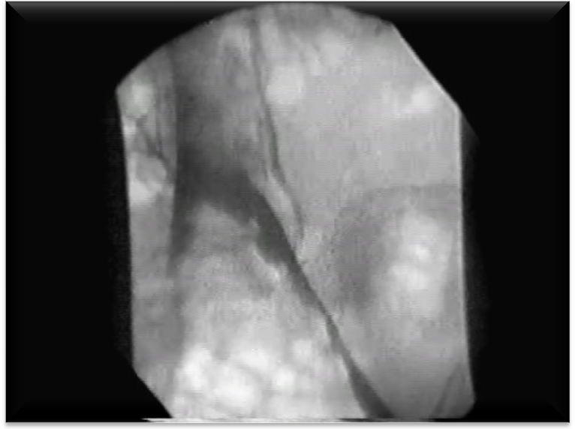
Рис. 4.1 Хвора Д., і/х №6990. Флебограма до лікування. Тромбоз лівої клубової вени
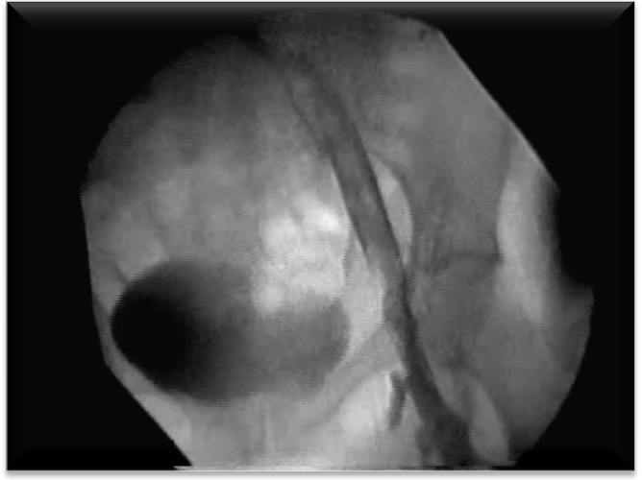
Рис. 4.2 Хвора Д., і/х №6990. Флебограма в процесі катетер-керованого тромболізису
У одного пацієнта на серії флебограм виявлено ознаки аплазії нижньої порожнистої вени, які з'явилися в результаті повного лізису тромбів у клубових венах (ріс.4.3). При контрольному ультразвуковому дослідженні у всіх пацієнтів виявлено ознаки реканализації уражених сегментів глибоких вен.
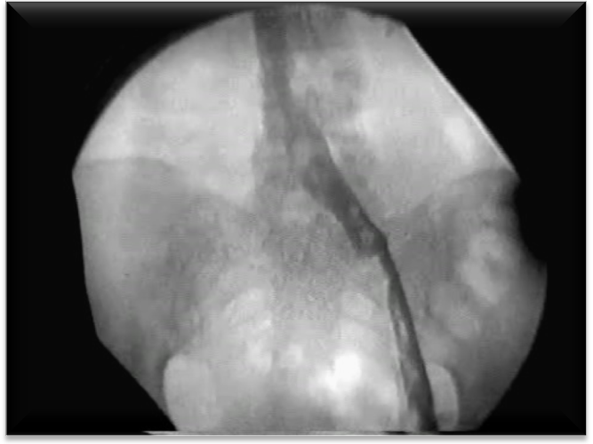
Рис.4.3 Хворий А., і/х №1012. Флебограма після катетер-керованого тромболізису. Резидуальний стеноз лівої клубової вени
У процесі ККТ у 17(29,8%) пацієнтів, яким виконували ККТ з використанням стрептокінази, виникли малі (гематоми) геморагічні ускладнення. Прогресування венозного тромбозу, епізодів ТЕЛА, внутрішньочерепних крововиливів, летальних результатів в період лікування не зареєстровано. Після закінчення тромболітічної терапії (ТЛТ) призначали пероральний антикоагулянт (ривароксабан) 15 мг два рази на день - 3 тижні, потім 20 мг на день довгостроково або НМГ (еноксапарин) 1 мг /кг підшкірно 2 рази на добу з подальшим прийомом антикоагулянту непрямої дії (варфарину) в індивідуально підібраній дозі. Лабораторний контроль рівня гіпокоагуляції здійснювали, визначаючи величину Міжнародного нормалізованого відношення (МНВ 2,0-3,0) або величину протромбінового індексу (40-60%).
При проведенні тромболітичної терапії ми контролювали у пацієнтів рівень фібриногену, який в залежності від ризику геморагічних ускладнень не повинен був бути нижче 2-1,5 г / л, а так само показники коагулограми (кожні 6 годин). У разі зниження рівня фібриногену до 2 г / л і нижче, швидкість інфузії тромболітичної препарату зменшували вдвічі (до тих пір, поки рівень фібриногену не зросте). При зниженні його рівня до 1,5 г / л і нижче, тромболізис припиняли і починали інфузію гепарину під контролем АЧТЧ. При лабораторному контролі тромболітичної терапії альтеплазою (тканинной активатор плазміногену) лабораторний контроль не виявив системних змін, тому що препарат має короткий період напіврозпаду (30 хв.). Єдиним показником, який може змінюватися за цей час, є тромбіновий час. Для успішної ТЛТ в цьому випадку є підвищення ТЧ до 70 сек., яке перестає визначатися вже через 2-4 години.
Стан венозного русла оцінювали за допомогою інструментальних методів дослідження (доплерографія і кольорове дуплексне ангіосканування та рентгенконтрастна флебографія).
Крім антикоагулянтів в схему лікування пацієнтів були включені протизапальні, венотонізуючі, дезагрегантні препарати, а також застосували еластичні бинти та компресійний трикотаж.

Результат проведеного лікування оцінювали за наступною шкалою:
- Добрий результат - відсутність клінічних ознак, характерних для ТГВ і ХВН, відновлення функції кінцівки в повному обсязі.
- Задовільний - відсутність больового синдрому і стійкого набряку кінцівки, але поява цих клінічних проявів після статичних навантажень, що повністю проходять після нічного сну.
- Незадовільний результат - стійке збереження клінічних проявів ХВН, що посилюються у вечірній час і зменшуються, але повністю не зникають до ранку.
Відповідно до представленої шкалою оцінки результат ККТ визнаний добрим у 51 (89,5%) і задовільним - у 6 (10,5%) пацієнтів.
Після виписки з відділення пацієнти перебували під наглядом протягом від 1 до 6 місяців. За цей час були проведені періодичні огляди і контрольна ультразвукова флебографія. Критеріями ефективності лікування вважали наявність або відсутність скарг, симптомів ПТХ, дані ультразвукового дослідження. В цілому найближчі результати лікування, за даними клінічного дослідження та ультразвукової флебографії, повністю визначалися ефективністю лікування в гострому періоді захворювання. Там, де в гострому періоді ТГВ за допомогою ККТ вдалося повністю відновити кровотік в уражених сегментах і отримати хороші безпосередні результати, в найближчому періоді відзначені такі ж результати, тобто повне клінічне одужання, що мало місце у 51 (89,5%) пацієнтів. При ультразвуковому дослідженні цих пацієнтів був зареєстрований спонтанний кровотік в звільнених від тромбів венозних сегментах. Якщо безпосередні результати у 6 (10,5%) пацієнтів були задовільними, то в найближчому періоді у них спостерігались помірно виражені ознаки ПТХ (періодично виникаючі набряки), відповідні класу С3 (за Міжнародною класифікацією СЕАР) хронічної венозної недостатності. При ультразвуковій флебографії у цих пацієнтів відзначені ознаки клапаної недостатності в ділянках глибоких вен, де прохідність була частково відновлена ​​в результаті ККТ. Необхідно відзначити, що клінічні прояви ПТХ в цих випадках були незначними і не позначилися на працездатності пацієнтів.
Таким чином, ККТ є ефективним, безпечним, мінімально інвазивним методом активного лікування пацієнтів з гострими іліофеморальним венозним тромбозом. На користь цього свідчить те, що застосування ККТ дозволило протягом 1-3 діб повністю або частково відновити прохідність уражених тромбозом венозних сегментів з невисоким ризиком геморагічних ускладнень, відновити функцію кінцівки, а також зменшити ступінь хронічної венозної недостатності у випадку розвитку ПТХ.

РОЗДІЛ 5
РЕЗУЛЬТАТИ ЛІКУВАННЯ ХВОРИХ НА ГОСТРИЙ ІЛІОФЕМОРАЛЬНИЙ ВЕНОЗНИЙ ТРОМБОЗ

5.1. Порівняльна оцінка ефективності антикоагулянтної та тромболітичної терапії у хворих на гострий іліофеморальний венозний тромбоз
У нашому дослідженні ми провели порівняльну оцінку ефективності тромболітичної терапії в порівнянні з антикоагулянтною у пацієнтів з гострим іліофеморальним венозним тромбозом і визначили ступінь тяжкості хронічної венозної недостатності, обумовленої ПТХ.
Проведено обстеження та лікування 120 пацієнтів. Зазначеним пацієнтам були застосовані різні види лікування: у 57 (47,5%) - тромболітична (ККТ) і у 63 (52,5%)- антикоагулянтна терапія.
Серед обстежених чоловіків було 64 (53,3%) і жінок – 56 (46,7%) у віці від 17 до 74 років, більшість 84 (70,0%) - у віці від 31 до 60 років. Пацієнти поступили на лікування в терміни від 1 до 14 діб з моменту появи клінічних ознак захворювання. Анамнестична давність тромбозу у 65 (54,2%) пацієнтів склала 7 і більше діб. При комплексному клініко-інструментальному і лабораторному обстеженні, що включало ультразвукове ангіосканування і за показаннями рентгеноконтрастну ангіографію, виявлено гострий іліофеморальний венозний трпомбоз.
Тромболітична терапія в якості базового методу лікування була застосована у 57 (47,5%) пацієнтів. 12 пацієнтам для цього пунктували праву внутрішню яремну вену, у 24 була виділена та зроблена флеботомія однієї з задніх великогомілкових вен, ще у 21 виконана катетерізація підколінної вени з доступу до малої підшкірної вени (Патент № 99497 , Бюл.№11 опубл. 10.06.2015 року). Частину катетера, що залишилася зовні фіксували лейкопластиром до шкіри і здійснювали постійну інфузію тромболітичних препаратів. У 40 (70,2%) пацієнтів була застосована альтеплаза, яку вводили 5 мг болюсно, а потім в дозі 1мг /годину, і у 17 (29,8%) - стрептокіназа, починаючи з болюсного введення 250000 МО / год до тромботичних мас, потім зі швидкістю 100000 МО / год. Загальна кількість введеної альтеплази склало від 25 до 75 мг, стрептокінази - від 1,5 до 3,0 МЕ. Після закінчення тромболітічної терапії (ТЛТ) призначали пероральний антикоагулянт (ривароксабан) 15 мг два рази на день - 3 тижні, потім 20 мг на день довгостроково або НМГ (еноксапарін) 1 мг /кг підшкірно 2 рази на добу з подальшим прийомом антикоагулянту непрямої дії (варфарин) в індивідуально підібраній дозі. Лабораторний контроль рівня гіпокоагуляції здійснювали, визначаючи величину МНВ (2,0-3,0) або величину ПІ (40-60%).
У 63 (52,5%) пацієнтів базовим методом лікування була антикоагулянтна терапія (АКТ) із застосуванням НМГ у 41 (65,1%) і НФГ у 22(34,9%) пацієнтів. НМГ (еноксапарін) вводили в дозі 1мг / кг маси тіла пацієнта 2 рази на добу під шкіру живота до переведення пацієнта на варфарин при досягненні цільового МНВ. НФГ вводили одноразово внутрішньовенно в дозі 5000 ОД і потім продовжували лікування шляхом безперервної внутрішньовенної інфузії НФГ у добовій дозі 20000 - 35000 ОД, забезпечуючи підтримку величини АЧТЧ в 1,5-2 рази більше вихідного і контролюючи її кожні 6 годин. Тривалість інфузії НФГ становила мінімум 5 діб і більше, залежно від показників МНВ. У пацієнтів, які отримували АКТ, паралельно призначали антикоагулянти непрямої дії (АНД). Дозу цих препаратів підбирали індивідуально під контролем протромбінового індексу (50-60%) або МНВ (2,0-3,0) і рекомендували приймати АНД на протязі не менше 4-6 місяців в амбулаторних умовах. Крім зазначеної терапії в період перебування в клініці пацієнти отримували протизапальні препарати, вено тоніки в стандартних дозах, користувалися еластичними бинтами або індивідуально підібраним компресійним трикотажем.
Відповідно до протоколу дослідження у всіх пацієнтів оцінювали стан системи гемостазу до початку лікування і протягом усього госпітального періоду лікування.
У 22 пацієнтів, що отримували антикоагулянтну терапію НФГ, у ранньому періоді малі геморагічні ускладнення мали місце у 12 чоловік (тобто у 19,1% пацієнтів). Саме у цих пацієнтів, які мали геморагічні ускладнення, середня величина АЧТЧ склала (75,1 ± 12,3 ) сек., тоді як у пацієнтів, що не мали геморагічних ускладнень, середня величина АЧТЧ склала (52,4 ± 9,4) сек.
У 41 пацієнта, що отримували еноксапарин і у яких не спостерігалося геморагічних ускладнень, середня величина АЧТЧ склала (48,1 ± 12,2) сек. (таблиця 5.1)
Таблиця 5.1
Малі геморагічні ускладнення у пацієнтів групи порівняння з урахуванням показників АЧТЧ
Група  порівняння | Кількість хворих | АЧТЧ, с | % малих геморагічних ускладнень
НФГ (усього) | 22 | 64,8 ± 11,0 | 19,1%
НФГ (усього) | 12 | 75,1 ± 12,3 | 100%
НМГ  (усього) | 10 | 52,4 ± 9,4 | 0
НМГ  (усього) | 41 | 48,1 ± 12,2 | 3,2%

Не зважаючі на те, що статистично значущих відмінностей у величені АЧТЧ при порівнянні груп гепарин (усього) – еноксапарин (усього) та гепарин (з ускладненнями) та гепарин (без ускладнень) не спостерігалося, але є тенденція що до того, що у пацієнтів, які отримувалиНФГ, спостерігалася меньш керована гіпокоагуляція, ніж у пацієнтів, що отримували НМГ.

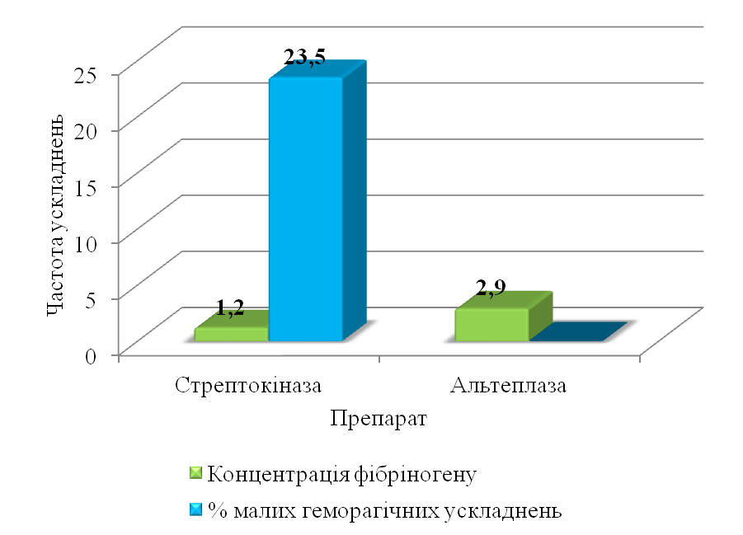
Рис. 5.1. Частота малих геморагічних ускладнень після тромболітичної терапії

Таким чином, прогностичними факторами виникнення малих геморагічних ускладнень є зниження концентрації фібриногену нижче 1,5 г/л та підвищення АЧТЧ вище 70 сек. Що до показників гемостазу у хворих основної групи, то до лікування стрептокіназою та альтеплазою відмінностей у концентрації фібриногену не було, у динаміці лікування було виявлено відмінності. На третю добу після використання стрептокінази та альтеплази спостерігалися статистично значемі відмінності в концентрації фібриногену.
У групі з 57 пацієнтів, що отримували тромболітичну терапію, у хворих, що отримували стрептокіназу (усього 17 чоловік), у ранньому періоді малі геморагічні ускладнення мали місце у 4(23,5%) чоловік, у середньому на третю добу. У них концентрація фібриногену була (1,56 ± 0,22) г/л, тоді як у пацієнтів без геморагічних ускладнень, середня концентрація фібріногену була (1,97 ± 0,35) г/л. У хворих, що отримували альтеплазу (усього 40 пацієнтів) та де не спостерігалися геморагічні ускладнення, середня концентрація фібриногену становила (2,91 ± 0,20) г/л. (таблиця 5.2)

Таблиця 5.2
Геморагічні ускладнення у пацієнтів основної групи
Основна група | Кількість пацієнтів | Частота геморагічних ускладнень | Концентрація фібриногену, г/л
ККТ стрептокиназою (всі пацієнти) | 17 | 23,5% | 1,87 ± 0,32
ККТ альтеплазою (всі пацієнти) | 40 | 0 | 2,91 ± 0,20
Достовірність відмінностей |  | р<0,001 | р<0,01

Высока ферментативна активність альтеплази обумовлена фібриноспецифічностю препарату як тканевого активатора плазміногену та висловлюється у здатності до розчинення тромбу без вираженої системної активації фібринолізу. У результаті наявність фібрину призводить до активації тканевого активатора плазміногену саме в ділянці тромбу, тоді як циркулюючий у плазмі крові тканевой активатор плазміногену залишається неактивованим. За рахунок подібності до фібрину тканевой активатор плазміногену діє переважно на поверхні тромба й оказує менший на циркулюючий фібриноген.
Таблиця 5.3
Частота малих геморагічних ускладнень післяе ККТ стрептокіназою
та альтеплазою
 | Кількість хворих | Частота геморагічних ускладнень | Концентрація фібриногена, г/л
ККТ стрептокіназою з ускладненнями | 4 | 23,5% | 1,56 ± 0,22
ККТ альтеплазою  (усі без ускладнень) | 40 | 0 | 2,91 ± 0,20
Достовірність відмінностей |  | р<0,001 | р<0,05

Таким чином, у пацієнтів, яким проводили ККТ із застосуванням стрептокінази та альтеплази, спостерігалися статистично значемі відмінності зниження концентрації фібриногену (р<0,05) та частоти виникнення малих геморагічних ускладнень після тромболітичної терапії на 3-ю добу (р<0,001) (таблиця 5.3).
Треба зазначити, що при застосуванні стрептокінази спостерігається більш значиме зниження концентрації фібриногену (р<0,05), ніж у пацієнтів, у яких застосовувалась альтеплаза, що призводило до виникнення малих геморагічних ускладнень від ККТ на третю добу (р<0,001) з частотою 23,5%, тоді як, у пацієнтів, в яких застосовувалась альтеплаза, не спостерігалилися геморагічні ускладнення під час та після проведення ККТ (рис.5.2).
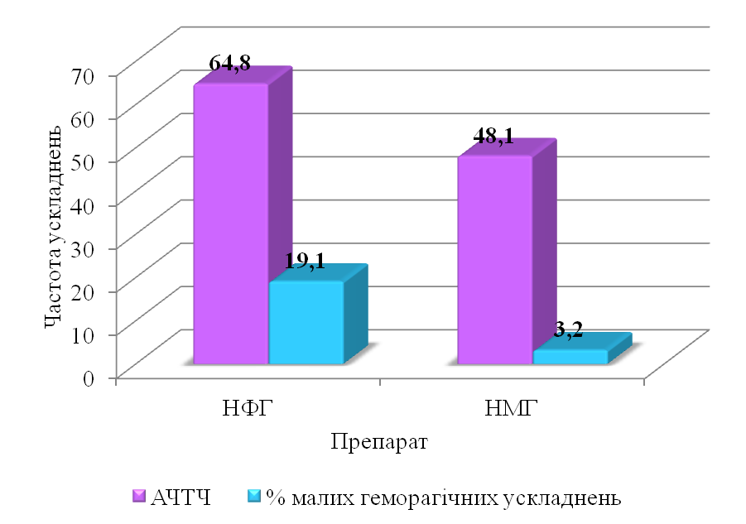
Рис. 5.2. Частота малих геморагічних ускладнень у хворих групи порівняння

Оцінку безпосередніх результатів лікування пацієнтів з гострим іліофеморальнім венозним тромбозом проводили з урахуванням наступних показників:
1) динаміки регресії клінічних симптомів захворювання;
2) ступеня відновлення прохідності венозного русла;
3) ефективності профілактики ТЕЛА;
4) виду та кількості ускладнень, пов'язаних з методом лікування.
В цілому безпосередні клінічні результати лікування виявилися позитивними у 95 (79,2%) пацієнтів. У пацієнтів, які отримували ККТ, спостерігався швидкий регрес основних клінічних ознак гострого іліофеморального венозного тромбозу. Вже до кінця першої доби у 54 пацієнтів основної групи значно зменшилися розпираючий біль у нижній кінцівці. На 3-ю добу проведення ККТ зберігалися лише помірні болі в кінцівці, обсяг якої був значно менше вихідного. На 12-у добу клінічні прояви захворювання відсутні (таблиця 5.4).
При ультразвуковому та ангіографічному дослідженні у 39 з 57 пацієнтів, які отримали ККТ, відзначений повний, у 12 - частковий лізис (від 99 до 50%), а ще в 6 – частковий лізис тромбів (менш 50%). Важливо відзначити, що лікування тромболітичними препаратами не супроводжувалося клінічно значущими геморрагическими ускладненнями, спостерігалися лише гематоми підшкірної клітковини в 4 випадках (таблиця 5.5 ).
Таблиця 5.4
Порівняльна оцінка ефективності антикоагулянтної та тромболітичної терапії у хворих на гострий іліофеморальний венозний тромбоз
 | ККТ  n = 57  (100%) | АКТ  n = 63  (100%) | Достовірність відмінностей
Виражені клінічні прояви ТГВ на 3-8 день терапії | 3 (5,4%) | 30 (47,6%) | р<0,01
Геморагічні ускладнення | 4(7,1%) | 12(19,1%) | р<0,01
Добрий  результат лікування | 51 (89,2%) | 44 (69,8%) | р<0,05

З 63 пацієнтів, що отримали курс АКТ, у 44 (69,8%) не спостерігалося прогресування тромботичного процесу. У 19 (30,2%) випадків курс АКТ не привів до позитивного терапевтичного ефекту через прогресування тромботичного процесу. У 11 (17,5%) пацієнтів при ультразвуковому дослідженні було виявлено ознаки реканалізації трамбованих вен, причому більш рання реканалізація була відзначена у групі пацієнтів, які отримували НМГ. Треба відзначити, що у 30 (47,6%) пацієнта з 63, на 5-8 добу все ще зберігалися клінічні прояви ТГВ. Разом з тим, у жодному випадку ТГВ не ускладнився ТЕЛА. Геморагічні ускладнення спостерігалися у 12 (19,1%), летальних випадків не зареєстровано (таблиця 5.6).
При ультразвуковому та ангіографічному дослідженні, у 39(68,4%) з 57 хворих, що отримували ККТ у якості лікування, відмічено повний лізис тромбів, а у 18 (31,6%) – частковий. Поновлення кровотоку по великих притоках клубових і стегнових вен сприяло швидкому поліпшенню венозної гемодинаміки та усуненню клінічних симптомів ТГВ. У процесі проведення ТЛТ клінічно значущі геморагічних ускладнень не відзначено, а підшкірні гематоми, що виникли в 4 (7,1%) випадках зникали без лікування.
Таблиця 5.5
Ефективність лікування ККТ
Результат лікування (кількість хворих) | ККТ |  | Достовірність відмінностей
Результат лікування (кількість хворих) | альтеплаза | стрептокиназа | Достовірність відмінностей
Проліковано | 40(70,2%) | 17(29,8%) | р<0,01
Позитивний результат лікування | 40(70,2) | 17(29,8) | р<0,01
Геморагічні ускладнення | 0 | 4(7,1%) | р<0,05

За результатами віддаленого періоду метод ККТ значно перевершує консервативну терапію за допомогою антікоагулянтів. 70% пацієнтів, пролікованих ТЛТ, мали у віддаленому періоді С0а (за Міжнародною класифікацією СЕАР) ХВН. На противагу цьому у всіх пацієнтів, які отримали курс АКТ, відзначені більш тяжкі прояви ХВН, причому більш виражені прояви спостерігалися у тих, хто був пролікований НФГ, а не НМГ.
Таблиця 5.6
Ефективність лікування АКТ
Результат лікування (кількість хворих) | АКТ |  | Достовірність відмінностей
Результат лікування (кількість хворих) | НМГ | НФГ | Достовірність відмінностей
Проліковано | 41(65,1%) | 22(34,9%) | р<0,01
Позитивний результат лікування | 23(36,5%) | 7(11,1%) | р<0,01
Геморагічні ускладнення | 0 (0,0%) | 12(19,1%) | р<0,01

Необхідно відзначити, що АКТ, хоча і не є методом прямої дії на тромботичні маси, проте позитивно впливають на покращення регіонарної флебогемодинаміки. Серед використаних у пацієнтів антикоагулянтів НМГ надавали більш швидкий клінічний і гемодинамічний ефект у порівнянні з НФГ. Застосування АКТ дозволило запобігти активному прогресуванню тромботичного процесу і не допустити розвиток ТЕЛА.
ККТ забезпечує повне або часткове відновлення прохідності глибоких вен тазу та нижніх кінцівок, сприяють швидкому рересу клінічних симптомів ТГВ, ефективно запобігають розвитку ПТХ у віддаленому періоді і тим самим знижують ступінь інвалідизації пацієнтів.
АКТ не звільняє від тромбів глибокі вен тазу та нижніх кінцівок, тому супроводжується досить повідьним регресом клінічних ознак ТГВ і у віддаленому періоді нерідко призводить до розвитку середньоважких і важких форм ПТХ. Разом з тим, АКТ може бути ефективним методом профілактики ТЕЛА. При АКТ препаратами вибору є НМГ. Ці препарати доцільно використовувати і після ККТ, як засіб профілактики рецидиву ТГВ.
На підставі нашого дослідження ми прийшли до висновку, що стандартна антикоагулянтна терапія може ефективно стримувати прогресування тромботичного процесу в глибоких венах, запобігаючи розвитку ТЕЛА. При цьому НМГ є більш ефективними, ніж НФГ в лікуванні гострого іліофеморального венозного тромбозу.
Тромболітична терапія є ефективним методом відновлення процесів прохідності глибоких вен в іліофеморальному сегменті. За нашими спостереженнями, регіонарне введення тромболітиків більш повно і швидко в порівнянні з АКТ дозволяє відновити кровотік, тим самим зменшити ступінь тяжкості хронічної венозної недостатності нижніх кінцівок у відаленому періоді.

5.2.Безпосередні результати лікування
Аналіз безпосередніх результатів (під час пребування хворих в стаціонарі) був проведений у всіх хворих основної і групи порівняння, які перебували на лікуванні з приводу гострого іліофеморального венозного тромбозу. Характеристика безпосередніх результатів представлена в таблиці 5.7.
Так, в основній групі хворих повна реканалізація була досягнута у 67,6% пацієнтів, у групі порівняння - лише у 19,1%. Рецидиви ТГВ у найближчих результатх не спостерігалося. Клапана недостатність виявлена у 21,8% основної групи і 50,8% у групі порівняння. Випадків ТЕЛА і летальності в жодній з груп не спостерігалося.

Таблиця 5.7
Безпосередні результати лікування хворих на гострий іліофеморальний венозний тромбоз
Результати лікування | Основна  група |  | Група порівняння |  | Усього
Результати лікування | n=57 | % | n=63 | % | n=120 | %
Повна реканалізація | 38 | 67,6% | 12 | 19,1% | 50 | 41,6%
Прогресування процесу | - | - | 19 | 30,2% | 19 | 15,8%
Клапана недостатність | 13 | 21,8% | 32 | 50,8%* | 45 | 37,5%
Геморагічні ускладнення | 4 | 7,1% | 12 | 19,1%* | 16 | 13,3%
ТЕЛА | - | - | - | - | - | -
Летальність | - | - | - | - | - | -
Примітка: * різниця вірогідностей р<0,05

Оцінку безпосередніх результатів лікування пацієнтів з гострим іліофеморальним тромбозом проводили з урахуванням наступних показників:
1) динаміки регресу кліничних симптомів захворювання;
2) ступеня відновлення прохідності венозного русла;
3) ефективності профілактики ТЕЛА;
4) виду та кількості ускладнень, пов'язаних з методом лікування.
У цілому безпосередні клінічні результати лікування виявилися по-позитивним у 95 (79,2%) пацієнтів. У пацієнтів, які отримували ККТ, спостерігався швидкий регрес основних клінічних ознак гострого іліофе-морального венозного тромбозу. Вже до кінця першої доби у цих пацієнтів значно зменшилися розпираючий біль у нижній кінцівці. На третю добу проведення ККТ зберігалися лише помірні болі в кінцівці під час пальпації, вираженість якої була значно меншою вихідної. На 12-у добу клінічні прояви захворювання були відсутні. При ультразвуковому та ангіографічному дослідженні у 39 з 57 пацієнтів, які отримали ККТ, відзначений повний, у 12 - частковий лізис (від 99 до 50%), а ще в 6 – частковий лізис тромбів (менш 50%). Важливо відзначити, що лікування тромболітичними препаратами не супроводжувалося клінічно значущими геморрагическими ускладненнями, спостерігалися лише гематоми підшкірної клітковини в 17 випадках.
З 63 пацієнтів, які отримали курс АКТ, у 44 (69,8%) не спостерігалось прогресування тромботичного процесу. У 12 (19,1%) пацієнтів при ультразвуковому дослідженні виявлено ознаки реканализації тромбованих вен, причому більш рання реканалізація була відзначена в групі пацієнтів, які отримували НМГ. У 19 (30,2%) випадків курс АКТ не привів до позитивного лікувального ефекту через прогресування тромботичного процесу. Разом з тим в жодному випадку не зафіксовано ускладнення у вигляді ТЕЛА. Летальних випадків не було.
Поновлення кровотоку по великих притоках клубових і стегнових вен сприяло швидкому поліпшенню венозної гемодинаміки та усуненню клінічних симптомів ТГВ. У процесі проведення ТЛТ клінічно значущі геморагічні ускладнення не відзначено, а виниклі підшкірні гематоми поступово зникали без додаткового лікування.
Необхідно відзначити, що АКТ, хоча і не було методом прямої дії на тромботичні маси, впливала на поліпшення регіонарної флебогемодінаміки. Серед використаних у пацієнтів антікоагулянтів, НМГ давали більш швидкий клінічний і гемодинамічний ефект у порівнянні з НФГ.
Стосовно геморагічних ускладнень, то вони були незначними і спостерігались в 12 (19,1%) під час лікування НФГ.
Механізм раннього ретромбозу пов'язаний з підвищенням прокоагулянтної активності крові, яке відмічають під час та після застосування тромболізису. Тобто одночасно з фібринолізом тромболітичні агенти визивають низку реакцій, що призводять до формування протромботичного стану. Його основні складові частини:
- прокоагулянтна активність пошкодженої судинної стінки, оголену внаслідок проведення тромболізису;
- прокоагулянтна активність тромбу;
- підвищення згортую чого потенціалу плазми внаслідок активації плазміногену.
Як результат, спостерігається підвищене утворення тромбіну, що викликає накопичення фібрина та активацію тромбоцитів. Саме тромбін відіграє головну роль у патогенезі ре тромбозу в зв’язку з різними процесами, у яких вінбере участь під час тромбоутворення.
1.Тромбін відіграє роль каталізатора реакції перетворення ібриногена в фібрин.
2.Тромбін є активатором фактора ХІІІ, що бере участь у стабілізації кров’яного згустку
3.Відомо явище активації факторів V та ХІІІ згортання крові за механізмом позитивного зворотнього зв’язку, що підтримує процес продукції нового тромбіну.
4.Тромбін є індуктором агрегації тромбоцитів та їх де грануляції.

Таким чином, застосування АКТ дозволило запобігти прогресуванню тромботичного процесу і тим самим не допустити розвиток ТЕЛА. АКТ не звільняє від ТГВ тазу та нижніх кінцівок, супроводжується повільним регресом клінічних ознак тромбозу. Разом з тим, АКТ є ефективним методом профілактики ТЕЛА.
ККТ забезпечував повне або часткове відновлення прохідності глибоких вен тазу та нижніх кінцівок, сприяли швидкому регресу клінічних симптомів ТГВ і ефективно запобігав розвиток ТЕЛА.

5.3.Віддалені результати лікування
Віддалені результати лікування вивчено у 87 із 120 хворих з гострим іліофеморальним венозним тромбозом на протязі від 3 місяців до 2 років після комплексного лікування, що склало 72,5% від усіх досліджуваних хворих основної групи і групи порівняння.
Враховуючи репрезентативність цих двох груп, а також стандартизацію методів вивчення та інтерпретації отриманих результатів, ми оцінювали ефективність обраної методики лікування хворих з гострим іліофеморальним венозним тромбозом в порівнянні з традиційним підходом у вирішенні даної проблеми. При оцінці результатів лікування враховувалися як суб'єктивні дані, представлені скаргами хворих, так і об'єктивні, засновані на результатах лабораторно-інструментальних методів дослідження (загальноклінічне обстеження, інструментальне та ін.).
Віддалені результати вивчалися анкетуванням за допомогою спеціально розробленого опитувальника, який передбачав отримання відповідей на поставлені питання з оцінкою самим пацієнтом результатів ендоваскулярного лікування, збір відомостей про скарги на момент опитування, про зміну характеру трудової діяльності після операції, про непрацездатність, про результати виконаних обстежень з приводу ХВН. Всіх хворих запрошували в клінику для контрольного обстеження.

В основній групі результати лікування оцінені у 42 хворих (71,4%). У групі порівняння оцінка результатів лікування проведена у віддаленому періоді у 45 пацієнта, що склало 73,4%. Аналіз віддалених результатів лікування хворих з гострим іліофеморальним венозним тромбозом був проведений шляхом порівняння активної тактики лікування зі застосуванням традиційних підходів і способів лікування (група порівняння).

Оцінку віддалених результатів лікування проводили з урахуванням відсутності або наявності клінічних ознак ПТХ і таких показників, як:
1) функціональний клас ХВН відповідно до Міжнародної классифікації СЕАР;
2) ступінь відновлення прохідності венозного русла (часткова або повна реканалізація).

У 42 пацієнтів, базовим лікуванням яких був ККТ, у віддаленому періоді були відзначені - С0а -29 (69,1%), С3а-9 (21,4%), С3S-4 (9,5%). Треба зазначити, що у пацієнтів, які отримали ККТ, спостерігалася різна ступінь (від повної до часткової) реканализации глибоких вен за даними ультразвукового дослідження. З 45 пацієнта, яким було проведено АКТ у 7 (15,5%) зареєстрована С0а, у 12 (26,7%) - С3а, ще у 12 (26,7%) - С3s і у 14(31,1%) - С4-С6 ХВН (за Міжнародною класифікацією СЕАР) (рис.5.3).
Рис.5.3. Порівняння віддалених результатів після ККТ та АКТ за Міжнародною класифікацією СЕАР

Інтерпретація ефективності хірургічного лікування проводилася за спеціально розробленою шкалою з деталізацією виявлених порушень функціонального стану флебогемодінаміки в системі нижньої порожнистої вени. У зв'язку з цим виділяли відмінні, добрі, задовільні і незадовільні результати. Порівняльний аналіз оцінки ефективності лікування у віддаленому періоді в досліджуваних групах наведено в таблиці 5.8.

Таблиця 5.8
Віддалені результати лікування хворих на гострий іліофеморальний венозний тромбоз
Групи хворих | Основна група  n=57 |  | Група  порівняння n=63 |  | Усього  n=120
Вивчено результат лікування | n=42  (100%) | 73,4% | n=45  (100%) | 71,4% | n=87  (100%) | 72,5%
Реканалізація | 39 | 92,8% | 32 | 71,1%* | 71 | 81,6%
Ретромбоз | 3 | 7,1% | 8 | 17,7%* | 11 | 12,6%
Клапана недостатність | 12 | 28,6% | 37 | 82,2% | 49 | 56,3%
Набряк гомілки | 7 | 16,7% | 24 | 53,3%* | 31 | 35,6%
Дерматоліпосклероз | 0 | 0,0% | 8 | 17,7% | 8 | 9,2%
Гіперпігментація | 0 | 0,0% | 6 | 13,3% | 6 | 6,9%
Трофічні виразки | 0 | 0,0% | 4 | 8,9% | 4 | 4,6%
ТЕЛА | 0 | 0,0% | 1 | 2,2%* | 1 | 1,1%
Летальність | 0 | 0,0% | 0 | 0,0% | 0 | 0,0%
Примітка: * різниця вірогідностей р<0,05
У групі з 57 пацієнтів, у яких застосовувався ККТ, у віддаленому періоді простежено перебіг захворювання у 42 пацієнтів, з яких у 3(7,1%) пацієнтів мав місце ретромбоз у віддаленому періоді.
У групі з 63 пацієнтів, що отримували антикоагулянтну терапію, у віддаленому періоді простежено перебіг захворювання у 45 пацієнтів, з яких ре тромбоз мав місце у віддаленому періоді у 8(17,7%) пацієнтів.
При ретроспективному аналізі у цих пацієнтів було виявлено, що в них при початовому надходженні в стаціонар були віявлені: високі концентрації фібриногену (більше 6 г/л) – у 6 пацієнтів, ізольований дефіцит анти тромбіну ІІІ (активність менша за 70%) – у 4 пацієнтів, зниження активності протеїна С (нормалізоване відношення протеїну С менше за 0,7) – у 3 пацієнтів.
Висока концентрація фібриногену (білше 6 г/л) – у 6 пацієнтів. Відомо, що існує поліморфізм -455 G->А гена бета-ланцюга фібриногену (FGB beta polypeptide). Ген FGB кодує амінокислотну послідовність бета-ланцюга фібріногена. Поліморфізм -455 G->А гена FGB зв’язав із заміною нуклеотида гуанін (G) на аденін (А) у промоторній ділянці гена. Варіант А супроводжується підвищенною експресією гену, що призводить до збільшення вмісту фібриногену в крові та підвищуює вірогідність утворення тромбів. За рахунок цього носії варіанта А мають великий риск захворювань серцево-судинної системи.
Активність анти тромбіну ІІІ менш за 70% (ізольований дефіцит анти тромбіну ІІІ) – у 4 пацієнтів. Зниження активності анти тромбіну ІІІ в них була виявлена до початку антикоагулянтної терапії. При використанні варфарину в осіб із попередньо зниженим значенням активності анти тромбіну ІІІ в бік подальшого його зниження, при чому при застосуванні варфарину більше 3 місяців, у цих хворих наступає стійке зниження рівня активності анти тромбіну ІІІ.
У віддаленому періоді у 3-х пацієнтів, в яких мав місце ретромбоз, виявлено зниження активності протеїна С (нормалізоване відношення протеїна С 0,7), що співпало за часом із початковим етапомрийома варфарину. Виражене зниження активності протеїна С починається на початковом етапі прийому антикоагулянтів непрямої дії та співпадає з депресією фактора VІІ, після чого відбувається стабілізація активності цього антикоагулянта без його подальшого зниження або навіть з частковим наростанням його рівня , тоді як депресія факторів згуртування, що визначається протромбіновим тестом, продовжується. Разом з тим, беручі до уваги інгібіруючю дію антикоагулянтів непрямої дії на продукцію в організмі протеїну С та протеїну S, аавтори вважають, що треба утримуватися від призначення цих препаратів при тромбофіліях, обумовлених дефіцитом вказаних антикоагулянтів, а також при гострому та під гострому ДВС-синдромі, при якому рівень протеїну С може знижуватися до дуже низьких значень [25, 119].
Таким чином, прогностичними факторам и ретромбоза були підвищення рівня фібриногену більше за 6,0 г/л, зниження АЧТЧ нижче 24 сек., підвищення концентрації РФМК віще 5,0мг/%, концентрації Д-димерів вище 700 FEU/мл.
Дані таблиці 5.9 свідчать про те, що результати лікування хворих в основній групі вигідно відрізняються від результатів лікування групи порівняння, збільшенням сприятливих результатів лікування (відмінні та добрі результати) і зниженням несприятливих (задовільні і незадовільні).
До відмінних результатів відносили відсутність набряків на нижніх кінцівках, до добрих - періодично виникаючі набряки, пов'язані зі статичними навантаженнями. До задовільних відносили набряки, що постійно виникають у вечірній час, без трофічних змін шкіри. Незадовільними результатами вважали явища ХВН, що проявляються дерматоліпосклерозом, пігментацією шкіри і наявністю венозних трофічних виразок (таблиця 5.9).
Розробка та застосування нових способів діагностики, прогнозування та лікування дозволили нам патогенетично обгрунтувати індивідуалізований підхід до активного лікування хворих на гострий іліофеморальний венозний тромбоз.
Так, в основній групі хворих повна реканалізація була досягнута у 92,8%, у групі порівняння – у 71,1%. У віддаленому періоді ретромбози в основній групі спостерігалися у 3 (7,1%) пацієнтів, у групі порівняння це ускладнення сталося у 8 (17,7%) пацієнтів. Клапана недостатність виявлена ​​у 28,6% основної групи і 82,2% у групі порівняння. Випадків ТЕЛА і летальності в основній групі не спостерігалося, в групі порівняння відмічено 1(2,2%) випадок немасивної ТЕЛА.

Таблиця 5.9
Розподіл хворих основної групи і групи порівняння
залежно від віддалених результатів лікування
Групи хворих | Результати лікування
Групи хворих | Відмінні |  | Добрі |  | Задовільні |  | Незадовільні |  | Усього (n=120)
Групи хворих | n | % | n | % | n | % | n | % | n | %
Основна группа | 35 | 83,3 | 4 | 9,5 | 3 | 7,2 | 0 | 0 | 42 | 73,4
Група порівняння | 8 | 17,7* | 13 | 28,9* | 12 | 26,7* | 12 | 26,7* | 45 | 71,4
Усього | 43 | 49,4 | 17 | 19,5 | 15 | 17,3 | 12 | 13,8 | 87 | 72,5

Примітка: * різниця вірогідності р<0,05

Таким чином, підводячи підсумки усього вищезазначенного, можно зробити висновок, що впровадження активного підходу до лікування гострого іліофеморального венозного тромбозу сприяло збільшенню позитивних результатів майже вдвічі, на 44,3%. Тож цей метод лікування є ефективним та виправданним.

ЗАКЛЮЧЕННЯ
Гострий іліофеморальний венозний тромбоз – поширене захворювання, що ускладнює перебіг післяопераційного періоду, вагітності та пологів, травм і різних хронічних захворювань. Гострі тромбози глибоких вен нижніх кінцівок і тазу складають більше 95% від усіх венозних тромбозів і нерідко ускладнюються тромбоемболією легеневої артерії (ТЕЛА); щорічна частота тромбозів глибоких вен цієї локалізації в країнах Європи та Америки досягає 160 випадків на 100000 населення в загальній популяції, а фатальною ТЕЛА - 50 випадків [M.H.Schwarzbach et al., 2012; K. Laohapensang et al., 2013; О.Karahan et al., 2015]. У США щорічно реєструється близько 201000 нових випадків тромбозу глибоких вен і ТЕЛА як проявів венозного тромбоемболізму, з них тільки тромбоз глибоких вен - 107000 і ТЕЛА - 94000 випадків. З 201000 хворих на венозний тромбоемболізм 30% помирають протягом 30 днів, причому п'ята частина хворих помирає раптово від ТЕЛА [BC. Srinivas et al., 2015].
На Україні щорічно реєструється близько 260 випадків тромбозу глибоких вен та їх ускладнень на 100 000 населення з летальністю від ТЕЛА на рівні 20-25% [І.І.Кобза та співав., 2008; В.А.Прасол, 2014]. Тяжким наслідком тромбозу глибоких вен будь-якої локалізації є посттромбофлебітична хвороба, яка виникає у 29-79% хворих і призводить до формування трофічних виразок у 300 з 100 000 хворих, що становить 25% від усіх активних виразок [H.Sillesen et al., 2012; N.Bækgaard et al., 2014]. Близько 5% населення США (від 6 до 7 мільйонів) мають тяжкі прояви посттромбофлебітичної хвороби, у тому числі від 400000 до 500000 з них лікуються з приводу трофічних виразок [X. Zhang et al., 2014]. Прогресування посттромботичної хвороби супроводжується утворенням трофічних виразок, які складають 19,7% від усіх виразок венозної етіології. Результати проведеного на Україні епідеміологічного дослідження ДЕТЕКТ показали, що на відміну від США і країн Західної Європи, де венозной трофічні виразки виникають рідко і переважно у людей, старших за 70 років, у нашій країні такі ускладнення спостерігаються в осіб працездатного віку - від 40 до 60 років. Трофічні виразки у цих пацієнтів мають переважно великі розміри і відрізняються рецидивуючим перебігом, істотно погіршують якість життя, знижують працездатність і нерідко стають причиною інвалідності [Л.М.Чернуха, 2014].
Відомо, що першопричиною венозного тромбоемболізму є гострий тромбоз у системі глибоких вен. Дискусії по алгоритму його лікування носять багатоплановий і суперечливий характер та все ж таки перевагу віддають саме активній хірургічній тактиці [Comerota A.J. et al., 2014; Мішалов В.Г. та співавт., 2012]. Відсутність єдиних діагностичних підходів безумовно впливає на вибір найбільш оптимального методу відновлення кровотоку по магістральних венах. Треба зазначити, що віддалені результати того чи іншого виду лікування тромбозу глибоких вен на сьогодні лікарів не задовольняють. Це спонукає до глибшого вивчення етіологічних факторів, патогенетичних механізмів і на цій підставі - розробки раціональної програми діагностики, диференційованої тактики, адекватних методів лікування. Все це визначає актуальність і медико-соціальну значимість цієї проблеми.
Метою дослідження є поліпшення результатів хірургічного лікування хворих на гострий іліофеморальний венозний тромбоз шляхом удосконалення катетер-керованого тромболізису, з урахуванням строків виникнення венозного тромбозу.
Об'єктом дослідження були хворі з гострим іліофеморальним венозним тромбозом, які перебували на лікуванні в відділені гострих захворювань судин
ДУ «ІЗНХ ім.В.Т.Зайцева НАМНУ» м.Харкова.
У клініці всі хворі пройшли обстеження, яке включало загально клінічні аналізи крові та сечі, біохімічний аналіз крові, коагулограму, електрокардіографію. Цим хворим також проводили ФГДС, ультразвукове дослідження, доплерографію, колірне дуплексне сканування венозних судин, рентгеноконтрастну флебографію. Ультразвукова допплерометрия, Ехо-КГ проводилися на ультразвуковому апараті «Siemens Sonoline G50» (Німеччина). Рентгенконтрастні дослідження судин здійснювали на апараті "Intergris Alura" (Philips, Нідерланди).

Робота виконана на підставі вивчення результатів лікування 120 хворих з гострим іліофеморальним венозним тромбозом. З них 57 чоловік увійшли в основну групу і були проліковані запропонованою нами схемою з використанням ККТ, а 63 – групу порівняння, в якій хворі отримували стандартну АКТ. Крім цього, для вивчення та уточнення окремих патофізіологічних механізмів, пов'язаних безпосередньо з порушенням системи гемостазу, особливостей до- і післяопераційного періоду, було обстежено 38 відносно здорових осіб, що склали так звану контрольну групу.
Для проведення дослідження були відібрані хворі, які перебували на обстеженні та лікуванні у відділенні гострих захворювань судин з 2007 по 2014 р. р. з приводу гострого іліофеморального венозного тромбозу. Серед 120 хворих, чоловіків було 64 (53,3%) і жінок – 56 (46,7%) у віці від 17 до 74 років, більшість 84 (70,0%) - у віці від 31 до 60 років
Основну групу склали 57 пацієнтів з гострим іліофеморальним венозним тромбозом, чоловіків среді них було 30 (70,3%), жінок - 27 (29,7%), у віці від 20 до 71 років, які звернулися до клініки від 2 до 10 днів від початку захворювання. Методом лікування в цій групі був обраний ККТ. Групу порівняння склали 63 пацієнта з таким же діагнозом. Ця група складалася з 34 (53,9%) чоловіків і 29 (46,1%) жінок, у віці від 17 до 74 років, які надійшли до відподіл в термін від 1 до 14 днів від появи симптомів. Хворі цієї групи отримували стандартну АКТ.
За основними клінічними показниками, включаючи вік, стать, анамнез, за об'єктивними даними, характером захворювання і т.д., хворі основної групи і контрольної групи представляли однорідний матеріал, що свідчило про репрезентативність груп і проведених у них досліджень, що є важливою умовою для проведення порівняльної оцінки виконаних в них лікувальних заходів.
За допомогою клініко-лабораторних та інструментальних методів дослідження, анкетування вивчено результати хірургічного лікування в найближчому та віддаленому післяопераційних періодах.
У роботі ми вивчали морфологію вен при гострому іліофеморальному венозному тромбозі, а також проводили аналіз структурних змін вен при даній патології в системі нижньої порожнистої вени.
Матеріалом для морфологічного дослідження стали вени, що були видалені під час операцій з приводу гострого тромбозу глибоких вен тазу та нижніх кінцівок (під час виконання НДР «Розробити диференційовану лікувально-діагностичну і профілактичну тактику у хворих з гострим тромбозом в системі нижньої порожнистої вени» № держреєстрації 011V002288).
В результаті комплексного дослідження показано роль порушення структури сполучної тканини в складі стінки вен у розвитку тромбозу глибоких вен. У хворих основної групи порівняно з групою порівняння спостерігалася зміна товщини стінки вени за рахунок виражених атрофічних і склеротичних процесів. Інтенсивне фарбування в основній групі при обробці препаратів альциановим синім, свідчило про деградацію матриксу сполучної тканини і прояві системності поразки генового обміну при вказаній патології. У стінці вен при ТГВ відзначалося збільшення кількості апоптозно-змінених ендотеліоцитів, що є сприятливим фактором для тромбоутворення і розвитку склеротичних процесів у стінці вен. Деструктивні зміни гладких міоцитів в області сформованого тромбу свідчать про порушення еластичних властивостей венозної стінки і зниженні її тонусу. Видимий конденсація ядерного хроматину гладких клітин вказує на зниження їх метаболічної активності. Деструкція зовнішніх мембран мітохондрій, дезорганізація і лізис крист, а також ущільнення їх матриксу є структурним підтвердженням недостатньо високого рівня скорочувальних можливостей гладких міоцитів в умовах біоенергетичного дефіциту. Стан ультраструктурной організації гладких клітин в умовах гострого тромбозу вен нижніх кінцівок не дозволяє підтримувати нормальний тонус судин. Активація фібробластів венозної стінки, які продукують колагенові і еластичні волокна, ймовірно, є компенсаторною реакцією, спрямованою на підтримку нормальної конфігурації судини в місці руйнування ендотеліального шару. Слід зазначити, що колаген не впливає на тонус судин і судинорухові реакції, але контакт клітинних елементів крові з колагеном активує згортаючу систему, що створює додаткові умови для утворення тромбів.
При обстеженні пацієнтів з іліофеморальним тромбозом проводили ретельно ультразвукове дослідження. Цим пацієнтам проводили в динаміці дуплексне ангіосканування з кольоровим картуванням і доплерографією основних венозних судин на всіх рівнях системи нижньої порожнистої вени на обох нижніх кінцівках з метою з'ясування характеру магістрального і колатерального кровотоку та їх змін в процесі лікування в залежності від типу тромбозу та його давності, встановлюючи давність виникнення тромбу.
Отримані дані аналізували відносно можливості прогнозування результатів захворювання в залежності від зазначених характеристик для вибору оптимальної профілактики прогресування венозної недостатності.
На підставі проведених лабораторних досліджень ми дійшли висновку, що у хворих з гострими іліофеморальними венозними тромбозами проведена антикоагулянтна терапія нормалізує згортаючу здатність крові, призводить до зниження протромбінового індексу, зменшення концентрації фібриногену, але не ліквідує повністю тромбінемію, про що свідчить високий рівень РКМФ, підвищенню активності XIII фактора і пригнічення фібринолітичної активності.
При проведенні лабораторних тестів у пацієнтів на гострий іліофеморальний венозний тромбоз здійснено дослідження функції системи згортання крові з урахуванням фаз коагуляційного процесу. У зв'язку з тим, що пацієнти з ТГВ надходили в різні терміни від початку захворювання (від одного дня до 2-х тижнів), виявити характерні зміни основних показників коагулограми не вдалося як у перші 3 дні, так і в більш віддалені терміни захворювання. Так, протромбіновий індекс у всіх пацієнтів цієї групи знаходився в межах норми, концентрація фібриногену, а у більшості пацієнтів перебувала на рівні нормальних величин або була незначно підвищена. Разом з тим у значної кількості пацієнтів був виявлений фібриноген В.

При лікуванні пацієнтів основної групи нами був застосований наступний алгоритм лікування (Рис.6.1).
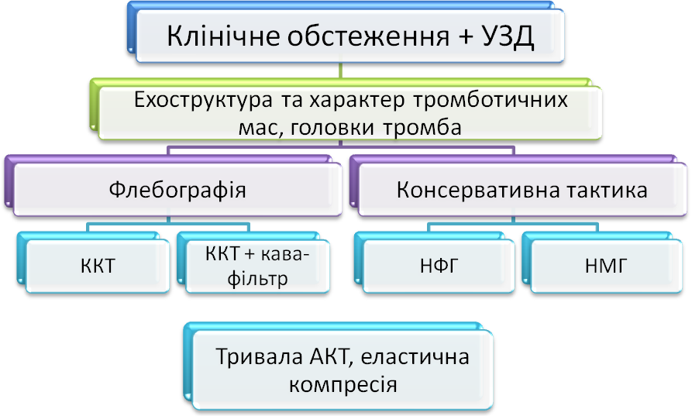
Рис. 6.1. Алгоритм лікування хворих основної групи

Для діагностики даного захворювання завжди використовувалося кольорове дуплексне ангіосканування, метою якого було визначення термінів виникнення тромбозу («вік» тромботичних мас), локалізацію тромботичних мас. У хворих з проксимальним венозним тромбозом давністю до 14 днів, при відсутності протипоказань, перевагу віддавали ККТ, як мінімально інвазивного методу, що дозволяє відновити просвіт вени, зберегти її клапанний апарат, здійснювати моніторинг лізису за допомогою рентенконтрастної флебографії. Для оптимізації цього методу і зменшення геморагічних ускладнень, ми запропонували для проведення ККТ виконувати катетерізацію підколінної вени з доступу до малої підшкірної вени (Патент України №99497 Бюл.№11, опубд.10.06.15).

У нашому дослідженні ми провели порівняльну оцінку ефективності тромболітичної терапії в порівнянні з антикоагулянтною у пацієнтів з гострим іліофеморальним венозним тромбозом і визначили ступінь тяжкості хронічної венозної недостатності, обумовленої посттромботичною хворобою у віддаленому періоді.
Проведено обстеження та лікування 120 пацієнтів з гострим іліофеморальним венозним тромбозом. Зазначеним пацієнтам були застосовані різні види лікування: у 57 (46,3%) – катетер-керований тромболізис (ККТ) і у 63 (53,7%) - антикоагулянтна терапія (АКТ).
У 40 (70,2%) пацієнтів була застосована альтеплаза, яку вводили в дозі 5 мг болюсно, а потім в дозі 1мг /годину, і у 17 (29,8%) - стрептокіназа, починаючи з болюсного введення 250000 МО / год в тромботичні маси, потім зі швидкістю 100000 МО / год. Загальна кількість введеної альтеплази склало від 25 до 75 мг, стрептокінази - від 1,5 до 3,0 МЕ. Треба заначити, що у 12 пацієнтів для цього було пунктовано праву внутрішню яремну вену, у 24 – виділена та зроблена флеботомія одній із задніх великогомілкових вен , ще у 21 виконана катетерізація підколінної вени з доступу до малої підшкірної вени. Зовнішня частина катетера фіксувалася лейкопластирем до шкіри і здійснювали постійну інфузію тромболітичних препаратів.
У 63 (53,7%) базовим методом лікування була антикоагулянтна терапія (АКТ), з низькомолекулярним гепарином (НМГ) (еноксапарин) у 41 (65,1%) і нефракціонованим (НФГ) (гепарин) у 22 (34,9%) пацієнтів. Еноксапарин вводили в дозі 1мг / кг маси тіла пацієнта 2 рази на добу під шкіру живота до переводу пациента на антикоагулянт непрямої дії при досягненні цільового МНВ. НФГ вводили одноразово внутрішньовенно в дозі 5000 ОД і потім продовжували лікування шляхом безперервної внутрішньовенної інфузії НФГ у добовій дозі 20000 - 35000 ОД, забезпечуючи підтримання величини АЧТЧ в 1,5-2 рази більше вихідного і контролюючи її кожні 6 годин. Тривалість інфузії НФГ становила мінімум 5 діб і більше, залежно від показників МНВ. У пацієнтів, які отримували АКТ, паралельно призначали антикоагулянти непрямої дії (АНД). Дозу цих препаратов підбирали індивідуально під контролем протромбінового індексу (50-60%) або МНВ (2,0-3,0) і рекомендували приймати АНД на протязі не менше 4-6 місяців в амбулаторних умовах. Крім зазначеної терапії в період перебування в клініці, пацієнти обох груп отримували протівовозапальні препарати, флебопротектори в стандартних дозах, застосовували еластичні бинти або індивідуально підібраний компресійний трикотаж.
Відповідно до протоколу дослідження у всіх пацієнтів оцінювали стан системи гемостазу до початку і протягом усього госпітального періоду лікування. Прогностичними факторами тромбозу служили підвищення концентрації фібриногену більше 6,0 г / л, зниження АЧТЧ нижче 24 сек., підвищення концентрації РФМК вище 5,0 мг /%, концентрації Д-димерів вище 700 FEU / мл. Прогностичними чинниками виникнення малих геморагічних ускладнень були зниження концентрації фібриногену нижче 1,5 г / л і підвищення АЧТЧ вище 70 сек.
У цілому безпосередні клінічні результати лікування виявилися позитивними у 95 (79,2%) пацієнтів. У пацієнтів, які отримували ККТ, спостерігався швидкий регрес основних клінічних ознак гострого іліофеморального венозного тромбозу. Вже до кінця першої доби у цих пацієнтів значно зменшилися розпираючий біль у нижній кінцівці. На 3-ю добу проведення ККТ зберігалися лише помірні болі в кінцівці, обсяг якої був значно менше вихідного. На 12-у добу клінічні прояви захворювання відсутні.
При ультразвуковому та ангіографічному дослідженні у 39 з 57 пацієнтів, які отримали ККТ, відзначений повний, у 12 - частковий лізис (від 99 до 50%), а ще в 6 – частковий лізис тромбів (менш 50%). Важливо відзначити, що лікування тромболітичними препаратами не супроводжувалося клінічно значущими геморрагическими ускладненнями, спостерігалися лише гематоми підшкірної клітковини в 4 випадках.

З 63 пацієнтів, які отримали курс АКТ, у 44 (69,8%) не спостерігалось прогресування тромботичного процесу. У 12 (19,1%) пацієнтів при ультразвуковому дослідженні виявлено ознаки реканализації тромбованих вен, причому більш рання реканалізація була відзначена в групі пацієнтів, які отримували НМГ. У 19 (30,2%) випадків курс АКТ не привів до позитивного лікувального ефекту через прогресування тромботичного процесу. Разом з тим в жодному випадку не зафіксовано ускладнення у вигляді ТЕЛА. Летальних випадків не було.
У віддаленому періоді у строки від 3 місяців до 2 років були обстежені 87 (72,5%) пацієнтів, з яких 42 хворих отримали ККТ і 45 - курс АКТ.
У 42 пацієнтів, базовим лікуванням яких був ККТ, у віддаленому періоді були відзначені - С0а -29 (69,1%), С3а-9 (21,4%), С3S-4 (9,5%) (за Міжнародною класифікацією СЕАР). Треба зазначити, що у пацієнтів, які отримали ККТ, спостерігалася різна ступінь (від повної до часткової) реканализации глибоких вен за даними ультразвукового дослідження. З 45 пацієнта, яким було проведено АКТ у 7 (15,5%) зареєстрована С0а, у 12 (26,7%) - С3а, ще у 12 (26,7%) - С3s і у 14(31,1%) - С4-С6 ХВН (за Міжнародною класифікацією СЕАР).
За результатами віддаленого періоду метод ККТ значно перевершує консервативну терапію за допомогою антікоагулянтів. 70% пацієнтів, пролікованих ТЛТ, мали у віддаленому періоді С0а ХВН. На противагу цьому у всіх пацієнтів, які отримали курс АКТ, відзначена ПТХ, причому більш виражені прояви ХВН спостерігалися у тих, хто був пролікований НФГ, а не НМГ.
На підставі нашого дослідження ми прийшли до висновку, що стандартна антикоагулянтна терапія може ефективно стримувати прогресування тромботичного процесу в глибоких венах, запобігаючи розвитку ТЕЛА. При цьому низькомолекулярні гепарини є більш ефективними, ніж нефракціонований гепарин в лікуванні гострого тромбозу глибоких вен тазу та нижніх кінцівок.

Тромболітична терапія, а саме метод ККТ є ефективним методом процесів відновлення прохідності глибоких вен в іліофеморальному сегменті. За нашими спостереженнями, селективне введення тромболітиків швидко дозволяє відновити кровотік в глибоких венах тазу та нижніх кінцівок.
Таким чином, поєднане застосування антикоагулянтної та тромболітичної терапій дає можливість зменшити ймовірність розвитку посттромботичної хвороби, зберігаючи клапани вен і тим самим зменшуючи ступінь тяжкості хронічної венозної недостатності нижніх кінцівок у віддаленому періоді.
Враховуючи репрезентативність основної групи та групи порівняння, а також стандартизацію методів вивчення та інтерпретацію отриманих результатів, ми оцінювали ефективність обраної хірургічної тактики (метод ККТ) в лікуванні хворих з гострим тромбозом в системі нижньої порожнистої вени в порівнянні з традиційним підходом (застосування АКТ) у вирішенні даної проблеми. При оцінці результатів хірургічного лікування враховувалися як суб'єктивні дані, представлені скаргами хворих, так і об'єктивні дані, отримані в результаті застосування лабораторно-інструментальних методів дослідження (загальноклінічне обстеження, УЗД, рентгенологічне та ін.).
При вивченні безпосередніх результатів лікування пацієнтів з гострим іліофеморальним венозним тромбозом ми оцінювали такі показники, як динаміка регресу кліничних симптомів захворювання, ступінь відновлення прохідності венозного русла, ефективность профілактики ТЕЛА, а також вид та кількость ускладнень, пов'язаних з методом лікування.
Проведений аналіз показав, що частота розвитку більшості ускладнень безпосередньо пов'язана з видом обраного методу лікування. Зниженню частоти ускладнень сприяли, на наш погляд, вибір оптимальних строків виконання операцій, удосконалення доступів для ККТ, більш суворий відбір пацієнтів до операції, оптимізації ведення післяопераційного періоду, шляхом корекції специфічних змін в системі гемостазу, а також застосування індивідуалізованого підходу й активної тактики хірургічного лікування, спрямована на запобігання ТЕЛА і важких форм ХВН.
Так, в основній групі хворих повна реканалізація була досягнута у 67,6% пацієнтів, у групі порівняння - лише 19,1%. Рецидиви ТГВ у найближчих результатх не спостерігалося. Клапана недостатність виявлена у 21,8% основної групи і 50,8% у групі порівняння. Випадків ТЕЛА і летальності в жодній з груп не спостерігалося.
Удосконалення індивідуальної тактики, а також застосування запропонованих методів хірургічного лікування, дозволило збільшити кількість реканалізацій судин на 41,6%. Частота проявів клапанної недостатності в ранньому післяопераційному періоді знизилася на 37,5%.
Віддалені результати вивчалися анкетуванням за допомогою спеціально розробленого опитувальника, який передбачав отримання відповідей на поставлені питання з оцінкою результатів перенесеного лікування безпосередньо самим пацієнтом, відомості про скарги на момент опитування, про зміну характеру трудової діяльності після лікування або непрацездатності (інвалідності), про результати виконаних обстежень з приводу ХВН. Всіх хворих запрошували в клініку для контрольного обстеження.
До відмінних результатів відносили відсутність набряків на нижніх кінцівках, до добрих – набряки, що періодично виникають, пов'язані зі статичними навантаженнями. До задовільних відносили набряки, що постійно виникають у вечірній час без трофічних змін шкіри. Незадовільними результатами вважали явища ХВН, що проявляються дерматоліпосклерозом, пігментацією шкіри та наявністю венозних трофічних виразок.
Розробка та застосування нових способів діагностики та лікування дозволили нам запропонувати патофізіологічнообгрунтований індивідуалізований підхід до активного лікування хворих на гострий іліофеморальний венозний тромбоз.
Так, в основній групі хворих повна реканалізація була досягнута у 92,8%, у групі порівняння – у 71,1%. У віддаленому періоді ретромбози в основній групі спостерігалися у 3 (7,1%) пацієнтів, у групі порівняння це ускладнення сталося у 8 (17,7%) пацієнтів. Клапана недостатність виявлена ​​у 28,6% основної групи і 82,2% у групі порівняння. Випадків ТЕЛА і летальності в основній групі не спостерігалося, в групі порівняння відмічено 1(2,2%) випадок немасивної ТЕЛА.
Підводячи підсумки треба зазначити, що впровадження активного підходу до лікування венозних тромбозів сприяло збільшенню позитивних результатів майже вдвічі. Порівняльний аналіз ефективності хірургічного лікування у віддаленому періоді показав, що результати лікування хворих в основній групі вигідно відрізняються від таких у групі порівняння. Відзначено збільшення кількості сприятливих результатів лікування (відмінні та добрі результати) і зниження кількості несприятливих (задовільних і незадовільних) на 44,3%.

ВИСНОВКИ
- Дисертаційна робота містить поглиблений підхід до вирішення наукової проблеми сучасної хірургії, який передбачає поліпшення результатів хірургічного лікування хворих на гострий іліофеморальний венозний тромбоз шляхом удосконалення ендоваскулярних методик, а саме катетер-керованого тромболізису, з урахуванням «віку» тромботичних мас та показників гемостазу. Встановлено, що основними причинами незадовільних результатів лікування пацієнтів з венозними тромбозами є «ігнорування» активних методів лікування, а також відсутність диспансерного спостереження за пацієнтами, що перенесли венозний тромбоз. Так, у віддаленому періоді після проведення антикоагулянтної терапії ретромбози спостерігалися в 17,7%, тяжкі форми ХВН в 31,1%, ТЕЛА в 6,7%.
- При гістологічному дослідженні ділянок зміненої вени в місці локалізації тромба виявлено руйнування внутрішньої та зовнішньої еластичних мембран, які посилюються з «віком» тромботичних мас. Гіпоксія тканин і лейкоцитарна агресія збільшуються з часом та обумовлюють пошкодження тканин, виникнення набряку, ліподерматосклерозу та трофічної виразки кінцівки в дистальному її відділі. Саме УЗ-ознаки відповідають дійсним строкам виникнення тромбу.
- Запропонована нами активна тактика лікування хворих на гострий іліофеморальний венозний тромбоз у вигляді катетер-керованого тромболізису сприяла зменшенню незадовільних результатів лікування, про що свідчить зниження кількості рецидивів у віддаленному періоді на 10,6%, та відсутність проявів тяжких форм ХВН.
- У хворих на гострий іліофеморальний венозний тромбоз строком до 14-ти діб за відсутності протипоказань перевагу треба надавати катетер-керованому тромболізису. У залежності від строків віникнення тромбозу у 12 пацієнтів катетер встановлювали з ретроградного доступу, з антеградного - у 45. Активна тактика сприяла збереженню клапанного апарату за данними УЗД на 71,4% випадках та дозволили досягти повної реканалізації у 67,7% пацієнтів основної групи.
- Застосування у 21 (36,8%) пацієнта основної групи, запропонованої методики проведення катетер-керованого тромболізису, за допомогою оригінального доступу в антеградному напрямку через гирло малої підшкірної вени дозволило запобігти виникненню геморагічних ускладнень.
- Запропонований підхід до лікування хворих на гострий іліофеморальний венозний тромбоз на підставі аналізу найближчих та віддалених результатів показав високу ефективність і переваги ендоваскулярного методу лікування пацієнтів даної категорії, що сприяло збільшенню позитивних результатів удвічі, та уникненню розвитку тяжких форм ХВН (С4-С6 за Міжнародною класифікацією СЕАР).

ПРАКТИЧНІ РЕКОМЕНДАЦІЇ
1. При обстеженні хворих на гострий іліофеморальний венозний тромбоз рекомендовано враховувати ехогенність тромботичних мас при прийнятті тактичних рішень і виборі лікувальної тактики.
2. Рекомендовано при лікуванні хворих на гострий іліофеморальний венозний тромбоз давністю до 14 діб, за відсутності протипоказань, віддавати перевагу проведенню катетер-керованного тромболізису.
3. Прогностичними факторами ретромбозу рекомендовано вважати підвищення рівня фібриногену більше за 6,0 г/л, зниження АЧТЧ нижче 24 сек., підвищення концентрації РФМК віще 5,0мг/%, концентрації Д-димерів вище 700 FEU/мл. Прогностичними факторами виникнення геморагічних ускладнень - зниження фібриногену нижче 1,5 г/л, збільшення АЧТЧ віще 70 сек.
4. Хворі після лікування гострого іліофеморального венозного тромбозу потребують реабілітації та профілактики рецидиву захворювання. З цією метою їм рекомендовано прийом флеботропних препаратів, дезагрегантів, використання засобів еластичної компресії та обов’язково антикоагулянтів непрямої дії під контролем МНВ або препаратів інгібіторів фактора Ха.

ПЕРЕЛІК ЛІТЕРАТУРНИХ ДЖЕРЕЛ
- Амбулаторная ангиология / под общей ред. А.И.Кириенко, В.М.Кошкина, В.Ю.Богачева. – М.: Литтерра, 2009. – 215 с.
- Антифосфолипидный синдром и экзогенные факторы риска тромбозов / Т.Л.Тихонова, Э.С.Мач, И.Е.Ширакова, Т.М.Решетняк // Терапевтический архив. – 2004. – № 11. – С.71-74.
- Ардашев В.Н. Фибринолитическая терапия у больных с тромбоэмболией легочной артерии тканевым активатором плазминогена и препаратами стрептокиназы / В.Н.Ардашев, Н.В.Соколянський, В.В.Быстров // Клінічна медицина. – 2000. - № 12. - С.28-30.
- Баркаган, З. С. Диагностика и контролируемая терапия нарушений гемостаза : справочное издание / З.С. Баркаган, А.П. Момот. - М. : Ньюдиамед, 2008. - 292 с.
- Берковский А.Л. Гиперконцентрация XIII фактора свертывающей системы крови как новый вариант гематогенной тромбофилии / А.Л.Берковский, С.А.Васильев [и др.] // Клиническая лабораторная диагностика. – 2001. - № 9. – С.19.
- Богачёв В.Ю. Новые данные о хронической венозной недостаточности: от эпидемиологии к лечению. Обзор материалов симпозиума на 14 Всемирном Конгрессе Международного Общества флебологов (Рим, 9-14 сентября, 2001 года) / В.Ю. Богачёв // Ангиология и сосудистая хирургия. - 2002. – Т.8, № 2. – С.119-126.
- Бойко В.В. Новый подход к активному лечению больных с острым тромбозом глубоких вен нижних конечностей / В.В.Бойко, В.А.Прасол, Е.В.Мишенина // IV з’їзд судинних хірургів та ангіологів України : матеріали з’їзду. - Ужгород, 12-14 вересня 2012р. – Ужгород, 2012. - С.28-31
- Бойко В.В. Приемущества тромболитической терапии в лечении острого флеботромбоза подвздошно-бедренного сегмента / В.В.Бойко, В.А.Прасол, Е.В.Мишенина // Актуальні питання хірургії: матеріали науково-практичної конференції. – Київ, 2013. – С.25-27.
- Бойко В.В. Принципы контроля эффективности КУТ у больных с илиофеморальным тромбозом / В.В.Бойко, В.А.Прасол, Е.В.Мишенина // Клінічна флебологія. – Том 7. - №1. – 2014. – С.41-43
- Веденский А.П. Постромботическая болезнь / А.П.Веденский. – Л.: Медицина, 1986. – 240 с.
- Венозні тромбози та їх ускладнення : навчальний посібник / Л.Я.Ковальчук, І.К.Венгер, В.Б.Гощинський. – Тернопіль: ТДМУ, 2011. – 136 с.
- Венозный тромбоз нижних конечностей. Возможно ли решение проблемы сегодня? / Л. М. Чернуха, П. И. Никульников, А. А. Гуч, М. О. Артеменко // Клінічна хірургія. — 2007. — № 7. – С.48 – 54.
- Генетические факторы риска развития венозных тромбозов в молодом возрасте / А.М.Шейнина, О.В.Сироткина, С.Н.Пчелина [и др.] // Вопросы современной педиатрии. - 2005. - Т.4, № 2. - С. 42-46.
- Геник С.М. Системний і місцевий тромболізис при гострому тромбозі глибоких вен нижніх кінцівок / С.М.Геник, М.М.Волошин // Практична медицина. – 2008. – Т.14. – С. 25-27.
- Гистология / Ю. И. Афанасьев, Н. А. Юрина, Б. В. Алешин [и др.]; под ред. Ю. И.Афанасьева, Н.А.Юриной. - 4-е изд., перераб. и доп. - М. : Медицина, 1989. - 670 c.
- Гланц С. Медико-биологическая статистика / С. Гланц.; пер. с англ.А.Ю.Данилова – М.: Практика, 1998. – 459 с.
- Глотов А.В. Сосудисто-тромбоцитарный гемостаз при дисплазии соединительной ткани и заболеваниях, ассоциированных с ней / А.В.Глотов, О.Л.Миниевич // Омский научный вестник.– 2005. – № 1 (30). – С.107-110.
- Гологорский В.А. Патогенез венозного тромбоза / В.А.Гологорский, А.И.Кириенко, С.Г.Леонтьев; под ред. В.С.Савельева // Флебология. - М: Медицина, 2001. – С.176-196.
- Гомазков О.А. Эндотелий – «эндокринное дерево» / О.А.Гомазков // Природа.– 2000. – № 5. – С. 38-46.
- Гомазков О.А. Эндотелин в кардиологии: молекулярные, физиологические и патологические аспекты / О.А.Гомазков // Кардиология. - 2001. - № 2. - С.50-58.
- Гощинський В.Б. Порівняльна оцінка ефективності традиційних та мініінвазійних оперативних втручань в комплексному лікуванні хронічної венозної недостатності кінцівок / В.Б.Гощинський, І.Я.Дзюбановський, О.Б.Луговий // Шпитальна хірургія.- 2007.- №4. – С.100 – 103.
- Гудз І.М. Консервативне лікування венозних виразок: що доказано у клінічних дослідженнях?/ І.М. Гудз, О.І. Гудз // Клінічна флебологія. -2012. - Т.5,N 1. – С. 52 – 54.
- Гуч А.А. Варикозная болезнь. Классификация, ультразвуковая диагностика / А.А.Гуч, Л.М.Чернуха // Клінічна хірургія. – 2004. - №3. – С.46 – 51.
- Дзісь Є.І. Гемостазіологічні підходи до діагностики тромботичних ускладнень / Є.І.Дзісь, О.Я.Томашевська // Кровообіг та гемостаз. -2004. - № 2-3. - С.27-39.
- Долгов В.В. Лабораторная диагностика нарушений гемостаза / В.В.Долгов, П.В.Свирин. – М. – Тверь: Триада, 2005. – 227 с.
- Елагин О.С. Успешный «поздний» тромболизис в сочетании с имплантацией кава-фильтра при массивной рецидивирующей тромбоэмболии легочной артерии / О.С.Елагин, А.Б.Кузнецов // Кардиология. - 1999. - № 1.- С.93-96.
- Золотухин И.А. 14-й Всемирный конгресс Международного союза флебологов / И.А.Золотухин. – 2002. - №2. – С.2 – 3.
- Зубарев А.Р. Ультразвуковое ангиосканирование / А.Р.Зубарев, Р.А.Григорян. – М.: Медицина. – 1986. – 176 с.
- Зубарев А.В. Ультразвуковая диагностика заболеваний вен нижних конечностей / Зубарев А.В., Богачев В.Ю., Митьков В.В. – М.: Издательский дом Видар.- М., 1999. – 104 с.
- Илюхин Е.А. XI ежегодная конференция Европейского венозного форума / Е.А.Илюхин, М.А.Париков // Флебология. – 2009. - № 1. - С.76-80.
- К вопросу о лечении тромбозов глубоких вен системы нижней полой вены, осложненных тромбоэмболией легочной артерии – возможности и результаты / Л.М. Чернуха, О.М. Скупой, О.И. Митюк, Я.В. Хребтий // Новости хирургии. - Том 23. - № 3. – 2015. – С.309 – 313.
- Кириенко А.И. Тромбоз в системе нижней полой вены / А.И.Кириенко, А.А.Матюшенко, В.В.Андрияшкин; под ред. В.С.Савельева // Флебология. Руководство для врачей. – М.: Медицина, 2001. – 664 с.
- Кириенко А.И. Варикотромбофлебит / А.И.Кириенко, А.А.Матюшенко, В.В.Андрияшкин; под ред. Савельева В.С. // Флебология. Руководство для врачей. – М.:Медицина, 2001. – С.257-278.
- Кириенко А.И. Острый тромбофлебит / А.И.Кириенко, А.А.Матюшенко, В.В.Андрияшкин. – М.: Литтерра, 2006. – 108 с.
- Кобза І.І. Адекватна профілактика й лікування венозних тромбозів і тромбоемболій у світлі доказової медицини (частини І-ІІ) / І.І.Кобза, Р.В.Радиш // Практична медицина. – 2008. – Т.14. – С.100 – 108.
- Кобза І.І. Актуальні питання лікування венозної патології: оглялд "6th NORTH SEA MEETING ON VENOUS DISEASES" / І.І.Кобза, Р.В.Радиш // Український бальнеологічний журнал. – 2007. - №2,3. – С. 13 - 16
- Кобза І.І. Патогенетична терапія тромбозу глибоких вен, ускладненого тромбоемболією гілок легеневої артерії / І.І. Кобза, Б.М. Гаврилів, Р.А. Жук // Практична медицина. - 2008. - Т. 14. - С 86-89.
- Ковальчук Л.Я. Клінічна флебологія: навчальний посібник / Л.Я.Ковальчук, І.К.Венгер, В.Б.Гощинський. – Тернопіль. : ТДМУ, 2008. – 288 с.
- Константинова Г.Д. Флебология / Г.Д.Константинова, А.Р.Зубарев, Е.Г.Градусов. – М.: Издательский дом Видар, 2000. – 160 с.
- Корж А.Н. Современные представления о структуре, функции и биологической роли сосудистого эндотелия / А.Н.Корж // Международный медицинский журнал. – 2000. – № 1. – С.130-134.
- Коркушко О.В. Эндотелиальная дисфункция. Клинические аспекты проблемы / О.В.Коркушко, В.Ю.Лишневская // Кровообіг та гемостаз. - 2003. - № 2. - С.4-6.
- Крахмалова Е.О. Ультраструктура глубоких вен нижних конечностей больных с посттромбофлебитичесим синдромом и тромбоэмболией легочной артерии в анамнезе / Е.О.Крахмалова, О.Ф.Невзорова, И.А.Тарабан // Харківська хірургічна школа. - 2002. - № 3. - С.91-93.
- Критерии эффективности катетер-управляемого тромболизиса у пациентов с острым проксимальным флеботромбозом / В.В.Бойко, В.А.Прасол, Е.В.Мишенина, И.А.Тарабан, Д.В.Оклей // Харківська хірургічна школа. - 2012. - № 6. - С.20 - 24.
- Ляховський В.І. Особливості лікування гострих тромбозів глибоких вен нижніх кінцівок / В.І. Ляховський, Д.Г. Дем’янюк, Г.А. Оксак та ін. // Клінічна флебологія. – 2012. – Т. 5, № 1. – С. 106-107.
- Ляховський В.І. Діагностика і лікування тромбозу кукси великої підшкірної вени / В.І. Ляховський, Д.Г. Дем’янюк, О.М. Безкоровайний // Світ медицини та біології. – 2012. – № 1. – С.
- Макарация А.Д. Тромбофилии и противотромботическая терапия в акушерской практике / А.Д.Макарация, В.О.Бицадзе. – М.: Триада Х, 2003. – 904 с.
- Мишенина Е.В. Активное ведение больных с острым проксимальным флеботромбозом / Е.В.Мишенина // Материалы всеукраинской научно-практической конференции «Внесок молодих спеціалістів у розвиток медичної науки і практики». – Харьков, 2013. – С.44-45
- Мишенина Е.В. Острые венозные тромбозы и эндоваскулярные методы их лечения / Е.В.Мишенина // Харківська хірургічна школа. - 2014. - № 6. - С.115-119.
- Мишенина Е.В. Эффективность КУТ в лечении флеботромбозов / Е.В.Мишенина // Новости хирургии. – 2015.- №2. – С. 231 - 236
- Момот А.П. Высокая активность фактора XIII и тромбозы / А.П.Момот // Клиническая гемостазиология и гемореология в сердечно-сосудистой хирургии. - 2003. – №2. - С.124-125.
- Мішалов В.Г. Особливості вибору тактики лікування хворих з гострими венознимитромбозами в ранні строки захворювання/ В.Г. Мішалов, Д.С. Миргородський, Л.Ю. Маркулан // Клінічна флебологія. -2012. - Т.5, N 1. – С.112 – 113.
- Мішеніна К.В. Морфологічне обґрунтування виникнення гострих венозних тромбозів / К.В.Мішеніна, В.Ф.Невзоров, Д.В.Оклей // Харківська хірургічна школа. - 2015. - № 3. - С.117-122.
- Міждисциплінарні клінічні рекомендації «Венозний тромбоемболізм: діагностика, лікування, профілактика». – Київ, 2013. – 120 с .
- Наказ МОЗ України № 329 від 15.06.2007 р. «Про затвердження клінічних протоколів надання медичної допомоги з профілактики тромботичних ускладнень в хірургії, ортопедії і травматології, акушерстві та гінекології.
- Насонов Е.Л. Антифосфолипидный синдром / Е.Л.Насонов. – М.: Литтера, 2004. – 440 с.
- Недоспасов А.А. Биогенный NO в конкурентных отношениях / А.А.Недоспасов // Биохимия. – 1998. – № 63 (7). – С.881-904.
- Низкомолекулярные гепарины в анестезиологии и интенсивной терапии: методические рекомендации / Л.В.Усенко, С.В.Срибнюк, В.И.Слива, Г.В.Панченко. - Днепропетровск, 2001. - 41с.
- Особливості діагностики венозних трофічних виразок нижніх кінцівок / Ляховський В.І., Рябушко Р.М., Дем'янюк Д.Г., Сапун Л.В., Краснов О.Г., Крижановський О.А. // Клінічна флебологія. - К., 2013. - Том6, N1. - С. 100-103
- Основы пролонгированной профилактики и терапии тромбоэмболий антикоагулянтами непрямого действия (показания, подбор доз, лабораторный мониторинг). / З.С.Баркаган, А.П.Момот, И.А.Тараненко, Я.Н. Шойхет // Методические рекомендации. – М.: Ньюдиамед, 2003. – 48 с.
- Ошибки, опасности и осложнения в хирургии вен : руководство для врачей / под ред. Ю.Л.Шевченко. – СПб.:Питер Ком, 1999. – 320 с.
- Пат. 65877 Україна, A61B5/00. Спосіб прогнозування розвитку післяопераційного тромбозу глибоких вен нижніх кінцівок / В.В.Бойко, В.О.Прасол, І.А.Криворучко [та ін.]; заявник і патентовласник ІЗНХ АМНУ. - № 2003065612; заявл.18.06.03; опубл.15.04.04, Бюл.№ 4.
- Пальцев М.А. Патологическая анатомия: в 2 т. / М.А.Пальцев, Н.М.Аничков. – М.: Медицина, 2001. – Т.2, ч.1.– С. 49-51.
- Петрищев Н.Н. Физиология и патофизиология эндотелия / Н.Н.Петрищев, Т.Д.Власов // Дисфункция эндотелия: причины, механизмы, фармакологическая коррекция. - СПб., 2003. - С.4-38.
- Прасол В.А. Хирургическое лечение острых венозных тромбозов в системе нижней полой вены : автореф. дисс. на соискание науч. степени д.мед.наук : спец. 17.00.01 «Хирургия» / В.А.Прасол. – Харьков,2012. – 39 с.
- Прасол В.А. Катетер-управляемый тромболизис при острых тромбозах в системе нижней полой вены / В.А.Прасол // Проблеми екологічної та медичної генетики і клінічної імунології. – 2010. – № 6 (102). – С.418-427.
- Прасол В.А. Тактика хирурга при прогрессирующем остром тромбозе глубоких вен / В.А.Прасол // Проблеми екологічної та медичної генетики і клінічної імунології. – 2010. – № 4 (100). – С.449-456.
- Прасол В.А. Ультразвуковая диагностика острого тромбоза внутренних подвздошных вен / В.А.Прасол // Проблеми екологічної та медичної генетики і клінічної імунології.– 2008.- № 5-6(86-87).–С.418-429.
- Прасол В.А. Активное ведение больных с острым проксимальным флеботромбозом / В.А.Прасол, Е.В.Мишенина // Научно-практическая конференция, посвященная 90-летию Аббасова: материалы конференции. - Баку, 2013г. – Баку, 2013. - С.112-113.
- Прасол В.А. Тактика ведения пациентов с продолжающимся тромбозом глубоких вен / В.А.Прасол, Е.В.Мишенина, Д.В.Оклей // Клінічна хірургія. - №3. – 2015. – С.36-38.
- Прасол В.А. Особенности тромболитической терапии у больніх с острім тромбозом вен нижних конечностей и таза / В.А.Прасол, Е.В.Мишенина, Д.В.Оклей // Харківська хірургічна школа. - 2015. - № 2. - С.88-91.
- Примеры отрицательной динамики активности антитромбина III у больных с венозными тромбозами / Е.М. Климова, Ю.В. Калашникова, В.А. Прасол, И.С. Пуляева // Проблеми екологічної та медичної генетики і клінічної імунології. – 2009. – № 6 (93). – С.451-460.
- Применение венотонического препарата «Детралекс-500» в программе реабилитации пациентов с дисплазией соединительной ткани / Г.И.Нечаева, Е.А.Темникова, И.А. Викторова [и др.] // Паллиативная медицина и реабилитация. – 2001. – № 1. – С.25-28.
- Профілактика венозних тромбозів та емболій / [В.Ф.Саєнко, М.В.Костилів, В.Й.Сморжевський, Ю.В.Поляченко]. – 2- ге вид. Доп. І перероб. – К.: Аконіт, 2003. – 188 с.
- Порівняльна ефективність різних тромболитических агентів в лікуванні тромбоемболії гілок легеневої артерії / В.Г.Мішалов, Е.Н.Амосова, Н.Ю.Літвінова [та ін.] // Серце і судини. – 2006. – № 4 (додаток). – С.289-293.
- Профилактика и лечение тромбоза глубоких вен (методические указания для врачей, интернов) / В.В.Бойко, В.А.Прасол, И.В.Поливенок [и др.]. - Харьков: ХГМУ, ХНИИОНХ. - 2000. – 22 с.
- Профілактика венозних тромбозів та емболій / В.Ф.Саєнко, М.В.Костилєв, В.Й.Сморжевський, Ю.В.Поляченко. – К. Макком, 2001. - 120 с.
- Распространенность и профилактика тромбоэмболий в клинической практике: российские результаты международного регистра ENDORSE / В.А.Сулимов, С.М.Беленцов, Н.И.Головина [и др.] // Клиническая фармакология и терапия. – 2008. – Том 17, № 3. – С.32-38.
- Российские клинические рекомендации по диагностике и лечению хронических заболеваний вен, основанные на принципах доказательной медицины. Документ, согласованный экспертами. - 29 июня 2009 г., Самара. – С.51-52.
- Российский Консенсус «Профилактика послеоперационных венозных тромбоэмболических осложнений». – М.- 2000. – 20 с.
- Сабельников В.В. Дисфункция эндотелия во флебологии / В.В.Сабельников // III хирургический конгресс «Научные исследования в реализации программы – здоровье населения России» : тез. докл. – 2008. - С.56-57.
- Савельев В.С. Послеоперационные венозные тромбоэмболические осложнения: фатальная неизбежность или контролируемая опасность? / В.С.Савельев // Хирургия. - 1999. - № 6. - С.60-63.
- Савельев В.С. Флебология. Руководство для врачей / В.С.Савельев, В.А.Гологорский, А.И.Кириенко. - М: Медицина, 2001. – 664 с.
- Сироткина О.В. Молекулярные основы развития тромбозов и подбора антитромботических препаратов / О.В.Сироткина // Медицинская генетика. – 2006. - Т. 5, приложение 2. - С.29-33.
- Скупий, О. М. Хірургічне лікування тромбозу глибоких вен / О. М. Скупий, С. С. Юрець // Клінічна хірургія. - 2006. - № 4/5. - С. 75 - 79
- Системный тромболизис в лечении острых илиокавальных флеботромбозов / П.В.Мирошниченко, А.Б.Строило, Н.А.Шаповалов [и др.] // «Клінічна флебологія» – 2008. – № 1. – С.101-102.
- Сушков С.А. Острый тромбоз глубоких вен нижних конечностей: принципы диагностики и лечения/ С.А. Сушков, Ю.С. Небылицин // Клінічна флебологія. - 2012. - Т.5, N 1. – С.126 - 128
- Тромботические мезенхимальные дисплазии и их связь с другими тромбофилиями / Г.А.Суханова, З.С.Баркаган, Е.Ф.Котовщикова [и др.] // Гематология и трансфузиология. – 2003. – Т.48, № 6. – С.13-14.
- Український національний Консенсус. Артеріальні, венозні тромбози та тромбоемболії. Профілактика та лікування: наукове видання //– К.: ЗАТ «Віпол», 2006. – 72 с.
- Український консенсус з лікування пацієнтів з варикозною хворобою нижніх кінцівок. – К, 2005. – 20 с.
- Флебология : руководство для врачей / под ред. Савельева. – М. : Медицина, 2001. – 664 с.
- Хірургічне лікування тромбозів глибоких вен системи нижньої порожнистої вени / Скупий О.М., Мітюк О.І., Хребтій Я.В., Юрець С.С., Татарін О.Є. // Клінічна флебологія: наук.-практ. журн./ голов. ред. Л. М. Чернуха. - К., 2013. - Том6, N1. - С. 114-116.
- Черний В.И. Тромбозы и эмболии / В.И.Черний, Е.К.Шраменко, И.В.Кузнецова // Медицина неотложных состояний. - 2007. - № 1 (8). - С.8-16.
- Чернуха Л.М. Тромботичні ускладнення тяжких форм варикозної хвороби: сучасний підхід до діагностики й лікування пацієнтів за спадкової тромбофілії та імуногістохімічних особливостей стінки судин / Л. М. Чернуха, С. П. Щукін, Т. М. Арчакова // Клінічна хірургія. - 2014. - № 10. - С. 31–36.
- Шитикова А.С. Клинико-лабораторная диагностика предтромбоза и тромботических состояний / А.С.Шитикова. – Л., 1991. – С.38-52.
- A prospective randomized trial of catheter-directed thrombolysis with additional balloon dilatation for iliofemoral deep venous thrombosis: a single-center experience / X. Zhang, Q. Ren, X. Jiang, J. Sun, Y. Chen // Cardiovasc Intervent Radiol. -2014. - №37(4). – Р.958-968.
- Abenhaim L. The vein study (Venous insufficiency epidemiologic and economic study): An International cohort study on chronic venous disorders of the leg / L.Abenhaim, X. Kurr // Angiol. - 1997. - Vol. 48, №1. – Р. 59 – 66.
- Alesh I. Catheter-directed thrombolysis (intrathrombus injection) in treatment of deep venous /thrombosis: a systematic review / I.Alesh, F.Kayali, PD.Stein // Catheter Cardiovasc Interv. – 2007. – N.70(1). - P.143-148.
- Antithrombotic therapy for venous thromboembolic disease: the Seventh ACCP Conference on Antithrombotic and Thrombolytic Therapy / H.R.Buller, G.Agnelli, R.D.Hull [et al.] //Chest.– 2004.–Vol.126(Suppl.3), № 9.–P.410-428.
- Association between superficial vein thrombosis and deep vein thrombosis of the lower extremities / В.Binder, Н.К.Lackner, W.Salmhofer [et а1.] // Arch. Dermatol.- 2009.- Vо1. 145, N.7.- Р.753-757.
- Bergan J.J. Chronic venous disease / J.J. Bergan // N. Engl. J. Med. – 2006. - №355 - P. 488-498.
- Bækgaard N. Benefit of catheter-directed thrombolysis for acute iliofemoral DVT: myth or reality? / N.Bækgaard // Eur J Vasc Endovasc Surg. – 2014. - №48(4). – Р.361-362.
- Bouskela E. Micronization enhances the protective effect of purified flavonoid fraction on postishemic microvascular injury in the hamster cheek pouch / E. Bouskela,F.Z. Cyrino, L. Lerond // Int. Angiol. - 2001. - Suppl. 1. - P. 19 - 26.
- Catheter-directed thrombolysis in deep venous thrombosis with use of reteplase: immediate results and complications from a pilot study / F.Castaneda, R.Li, K.Young [et al.]//J.Vasc.Interv.Radiol.–2011. – Vol.13, № 6. – P.577-580.
- Catheter-directed thrombolysis for treatment of ilio-femoral deep venous thrombosis is durable, preserves venous valve function and may prevent chronic venous insufficiency / H.Sillesen, S.Just, M.Jorgensen [et al.]// Eur.J.Vasc.Endovasc.Surg. – 2012. – Vol.30, № 5. – P.556-562.
- Catheter-directed thrombolysis vs. anticoagulant therapy alone in deep vein thrombosis: results of an open randomized, controlled trial reporting on short-term patency / T.Enden, N.E.Klow, L.Sandvik [et al.] // J Thromb Haemost. – 2009. – N.7 (8). P.1268-75.
- Catheter-directed thrombolysis and stenting in the treatment of iliac vein compression syndrome with acute iliofemoral deep vein thrombosis: outcome and follow-up / GH. Xue, XZ. Huang, M. Ye, JW. Zhang, BG.Zhang // Ann Vasc Surg. – 2014. - №28(4). – Р.957-963.
- Comerota AJ. Catheter-directed thrombolysis for iliofemoral deep vein thrombosis: helpful or hurtful? / AJ.Comerota // Expert Rev Hematol.- 2015. - №8(2). – Р.131-133.
- Chronic venous disease / J. J.Bergan, G.W.Schmid-Schonbein, P.D.Coleridge Smith [et al.]// N. Engl. J. Med. – 2006. – №.355. – P.488-498.
- Chronic Venous Insufficiency: Dysregulation of Collagen Synthesis / P.Sansilvestri-Morel, A.Rupin, C.Badier-Commander [et al.] // Angiology. – 2003. – № 54. – P.13-18.
- Clinical probability assessment and D-dimer determination in patients with suspected deep vein thrombosis, a prospective multicenter management study / J.L.Elf , K.Strandberg, C.Nilsson, P.J. Svensson // Thrombosis Research. - 2009. N.123. – P.612-616.
- Clinical utility of Factor V Leiden (R506Q) testing for the diagnosis and management of thromboembolic disorders / R.D.Press, K.A.Bauer, J.L.Kujovich [et а1.] // Arch.Pathol.Lab.Med. - 2002. - Vol.126. - P.1304-1318.
- Color Doppler ultrasound in diagnosing venous insufficiency. A comparison todescending phlebography / M. Magnusson, P. Kalebo, P. Lukes [et al.] // Eur. J. Vase.Endovasc. Surg. – 1995. - Vol. 9, № 4. - P. 437-443.
- Combined regional thrombolysis and surgical thrombectomy for treatment of iliofemoral vein thrombosis / W.Blattler, G.Heller, J.Largiader [et al.] // J.Vasc. Surg. – 2004. – Vol.40, № 4. - P.620-625.
- Comerota A.J. Operative venous thrombectomy / A.J.Comerota, S.S.Gale // Bergan J.J.(ed.). The Vein Book. – San Diego, Elsevier, 2006. – P.405-416.
- Comerota A.J. Technique of contemporary iliofemoral and infrainguinal venous thrombectomy / A.J.Comerota, S.S.Gale // J.Vasc.Surg.-2010.-Vol.43, № 1.-P.185-191.
- Comerota A.J. Treatment of acute deep venous thrombosis: a strategy of thrombus removal / A.J.Comerota, D.Paolini // Eur.J.Vasc.Endovasc.Surg. – 2014. - Vol.33, № 3. - P.351-360.
- Daily catheter-directed single dosing of t-PA in treatment of acute deep venous thrombosis of the lower extremity / R.Chang, R.O.Cannon III, C.C.Chen [et al.] // J.Vasc.Interv.Radiol. - 2001. - Vol.12, № 2. - P.247-252.
- Delis K.T. Venous claudication in iliofemoral thrombosis: long-term effect on venous hemodynamics, clinical status and quality of life / K.T.Delis, D.Bountouroglou, A.O.Mansfield // Ann.Surg. – 2004. – Vol.239, № 1.- P.118-126.
- Diagnosis of lower limb deep venous thrombosis : a prospective blinded study of magnetic resonance direct thrombus imaging / D.G.Frazer, A.R.Moody, P.S. Morgan [et al.] // Ann.Intern.Med. – 2002. – Vol.136, № 2. – P.89-98.
- Does this patient have deep vein thrombosis / P.S.Wells, C.Owen, S.Doucette [et al.] // JAMA. - 2006. – Vol.295, № 2. – P.199-207.
- Effect of venotropic drugs on the respiratory activity of isolated mitochondria and in endothelial cells / D. Janssens, E. Delaive, A. Houblon [et al] // Br. J. Pharmacol. 2000. - № 130. - P. 1513-1524.
- Effects of the phlebotonic drug Daflon 500 mg on postishemic microvascular disturbances in striated skin muscle: an intravital microscopic study in the hamster / D. Nolte, S. Pickelmann, Ж Mollmann [et al.] // J. Lab. Clin. Med. – 1999. - №134. – Р.536 – 545.
- Eklöf B. Arteriovenous fistulas as an adjunct to venous surgery / B.Eklöf // Semin.Vasc.Surg. – 2007. - Vol.13, № 1. - P.20-26.
- Eklöf B. Surgical thrombectomy for acute deep vein thrombosis / B.Eklöf, R.B.Rutherford // Rutherford R.B.(ed.). Vascular Surgery. 6th ed. - Philadelphia, Elsevier Saunders, 2011.- P.2188-2198.
- Elsharawy M. Early results of thrombolysis vs anticoagulation in iliofemoral venous thrombosis. A randomised clinical trial / M.Elsharawy, E.Elzayat // Eur.J.Vasc.Endovasc.Surg. - 2002. – Vol.24, № 3. - P.209-214.
- Eriksson B. The PENTasaccharide in Hip FRActure Surgery Plus (PENTIFRA Plus) Investigators. Duration of prophylaxis against venous thromboembolism with fondaparinux after hip fracture surgery: a multicenter, randomized, placebo-controlled double-blind study / B.Eriksson, M.Lassen // Arch. Med. Intern. – 2003. – Vol.163. – P.1337-1342.
- Evaluation of D-dimer in the diagnosis of suspected deep vein thrombosis / P.S.Wells, D.R.Anderson, M.Rodger [et al.]// N.Engl.J.Med. – 2003. – Vol.349, № 13. – P.1227-1235.
- Functional outcomes following catheter-based iliac vein stent placement / CJ. Warner, PP. Goodney, JB. Wallaert, BW. Nolan, EM. Rzucidlo, RJ Powell // Vasc Endovascular Surg. – 2013. - №47(5). – Р.331-334.
- Genetic modulation of oral anticoagulation with warfarin / M.Margaglione, D.Colazzo, G.D'Andrea [et al.]//Thromb.Haemost.- 2008. - Vol.84. - P.775-778.
- Hafner C.О. The incidence of deep venous thrombosis in patients with superficial thrombopblebitis of the 10wer limbs / C.О.Hafner, J.J.Cran1ey, J.M.Hunt // J.Vasc.Surg.- 1993.- Vо1.18.- Р.70-73.
- Heit J.A., Silverstein M.D., Mohr D.N. et al. The epidemiology of venous thromboembolism in the community // Thromb. Haemost. - 2001.-Vol.86.- P.452-463.
- Heit J.A. Venous thromboembolism epidemiology: implications for prevention andmanagement / J.A. Heit // Semin. Thromb. Hemost. – 2002/ - 28 (suppl. 2). - P. 3-13.
- Intravascular ultrasound in the diagnosis and treatment of iliac vein compression (May-Thurner) syndrome / A.R.Forauer , G.G.Gemmete, N.L.Dasika [et а1.] // J.Vasc.Interv.Radiol. – 2002, № 13. – P.523–527.
- Jørgensen M Pregnancy after catheter-directed thrombolysis for acute iliofemoral deep venous thrombosis / M. Jørgensen, R. Broholm, N.Bækgaard // Phlebology. – 2013. - №28. - Suppl 1. – Р.34-38.
- Kasiradjan K. Percutaneous AngioJet thrombectomy in the management of extensive deep venous thrombosis / K.Kasiradjan, B.Gray, K.Ouriel // J.Vasc.Interv.Radiol. - 2001. - Vol.12, № 2. - P.179-185.
- Kesteven Р. Superficial thrombopblebitis followed by pulmonary embolism / Р.Kesteven, В.Robinson // J.Soc.Med. - 2001.- Vol.94, № 4. - Р. 186-187.
- Lee C.R. Cytochrome P450 2C9 polymorphisms: a comprehensive review of the in-vitro and human data / C.R.Lee, J.A.Goldstein, J.A.Pieper // Pharmacogenetics. - 2002. - Vol.12. - P.251-263.
- Lee K.H. Mechanical thrombectomy of acute iliofemoral deep vein thrombosis with use of an Arrow-Trerotola percutaneous thrombectomy device / K.H.Lee // J.Vasc.Interv.Radiol. – 2006. – Vol.17, № 3. - P.487-495.
- Lee JH The results of aspiration thrombecomy in the endovascular treatment for iliofemoraldeep vein thrombosis / JH. Lee, WH. Kwun, BY. Suh // J Korean Surg Soc. -2013. - №84(5). – Р.292-297.
- Lilibeth A. Clinical Suspicion of Fatal Pulmonary Embolism / A. Lilibeth, M.D. Pineda, S. Vasanthakumar // Chest. - 2001. - Vol. 114. - P. 2313-2316.
- Low incidence of post-thrombotic syndrome in patients treated with new oral anticoagulants and percutaneous endovenous intervention for lower extremity deep venous thrombosis / М.Sharifi , W. Freeman, C. Bay, М.Sharifi , F. Schwartz // Vasc Med. – 2015. - №20(2). – Р.112-216.
- Mechanical thrombectomy in patients with deep venous thrombosis / M.Delomez, J.P.Beregi, S.Willoteaux [et а1.] // Cardiovasc. Intervent.Radiol. – 2001. – Vol.24, № 1. - P.42-48.
- Mechanical versus chemical thrombolysis: an in vitro differentiation of thrombolytic mechanism / R.K.Greenberg, K.Ouriel, S.Srivastava [et а1.] // J.Vasc.Interv.Radiol.- 2000. - Vol.11, № 2. - P.199-205.
- Mechanical thrombectomy with Trerotola compared with catheter-directed thrombolysis for treatment of acute iliofemoral deep vein thrombosis / KM. Park, IS. Moon, JI Kim, YS. Jeon, SG. Cho, JY.Kim // Ann Vasc Surg. – 2014.- №28(8). – Р.1853-1861.
- Meignan M. Systematic lung scans reveal a high frequency of silent pulmonary embolism in patients with proximal deep venous thrombosis / M. Meignan, J. Rosso // Arch. Intern. Med. - 2000. - Vol. 160. – P. 159 – 164 [Medline].
- Ng TT. Basic data related to thrombolytic therapy for acute venous thrombosis / TT. Ng, M. Sigman, FA.Weaver // Ann Vasc Surg. – 2014. - №28(4). – Р.1039-1044.
- Oger E. Incidence of venous thromboembolism: a community-based study in Western France: EPI-GETBO Study Group: Groupe d’Etude de la Thrombose de Bretagne Occidentale / E.Oger // Thromb.Haemost. – 2000. - Vol. 83.- P.657-660.
- Outcome of venous stenting following catheter directed thrombolysis for acuteproximal lower limb venous thrombosis: a prospective study with venous Doppler follow-up at 1-year / BC. Srinivas, S. Patra, B. Reddy, CM. Nagesh, N. Agarwal, CN.Manjunath // Cardiovasc Interv Ther. – 2015. - №30(4). – Р.320-326.
- Partsch H. Immediate ambulation and leg compression in the treatment of deep vein thrombosis / H.Partsch //Dis Mon.– 2005.-Vol.51,№ 2-3.– P.135-140.
- Percutaneous manual aspiration thrombectomy followed by stenting for iliac vein compression syndrome with secondary acute isolated iliofemoral deep vein thrombosis: a prospective study of single-session endovascular protocol / QH. Zhu, CY. Zhou, Y. Chen, J. Wang, W. Huang, XF.Yu // Eur J Vasc Endovasc Surg. – 2014. - №47(1). – Р.68-74.
- Pharmacomechanical thrombectomy for treatment of symptomatic lower extremity deep venous thrombosis: safety and feasibility study / P.H Lin., R.L.Bush, J.T.Bates et al.// J. Vasc. Surg. – 2013. – Vol.40, № 4. - P. 965-970.
- Pharmacomechanical thrombolysis with a rotator thrombolysis device in iliofemoraldeep venous thrombosis / О.Karahan, HB. Kutas, O. Gurbuz, O .Tezcan, А.Caliskan, C .Yavuz, S .Demirtas, B. Mavitas // Vascular. – 2015.- Oct. 20. – Р.230 – 235.
- Percutaneous pharmacomechanical thrombectomy offers lower risk of post-thrombotic syndrome than catheter-directed thrombolysis in patients with acute deep vein thrombosis of the lower limb / CY. Huang, HL. Hsu, TT. Kuo, CY. Lee, CP.Hsu // Ann Vasc Surg. – 2015. - №29(5). – Р. 995-1002.
- Pharmacomechanical thrombectomy and catheter-directed thrombolysis of acutelower extremity deep venous thrombosis in a 9-year-old boy with inferior vena cava atresia / A. Hamidian Jahromi, AH. Coulter, P. 3rd Bass, WW. Zhang, TW.Tan // Vasc Med. – 2015. - №20(2). – Р.139-142.
- Pharmacomechanical thrombolysis of symptomatic acute and subacute deep vein thrombosis with a rotational thrombectomy device / C. Köksoy, MF. Yilmaz, HS. Başbuğ, ES. Calik, B. Erkut, UN.Sanlıdilek // J Vasc Interv Radiol. – 2014. - №25(12). – Р.895-900.
- Prandoni P. Risk factors of recurrent venous thromboembolism: the role of residual vein thrombosis / P.Prandoni // Pathophysiol.Haemost. Thromb. – 2003. – Vol.33, № 5-6. – P.351-353.
- Prevention of venous thromboembolism / W.H.Geerts, G.F.Pineo, J.A.Heit [et al.]// Chest. – 2004. – Vol.126 (Suppl.3). – Р.338- 400.
- Prevention of Venous Thromboembolism. American College of Chest Physicians Evidence-Based Clinical Practice Guidelines (8th Edition) / W.H.Geerts, D.Bergqvist, G.F.Pineo [et al.] // Chest. – 2008. – Vol.133. - Р.381-453.
- Prospective study of natural history of deep vein thrombosis: early predictors of poor late outcomes / AM. van Rij, G. Hill, J. Krysa, S. Dutton, P. Jiang, C.Solomon / Ann Vasc Surg. – 2013. - №27(7). – Р. 924-931.
- Safety and efficacy of limited-dose tissue plasminogen activator in acute vascular occlusion / C.K.Shortell, R.Queiroz, M.Johansson [et а1.] // J.Vasc.Surg. – 2001. – Vol.34. – P.854-859.
- Screening for inherited thrombophilia: indications and therapeutic implications / V.De Stefano, E.Rossi, K.Paciaroni [et al.] // Haematologica. - 2002. - Vol. 87. - P. 1095-1108.
- Short-term results of catheter-directed intrathrombus thrombolysis versus anticoagulation in acute proximal deep vein thrombosis / CY. Lee, ST. Lai, CC. Shih, TC.Wu //J Chin Med Assoc. – 2013. - №76(5). – Р.265-270.
- Surgical thrombectomy for treatment of iliofemoral vein thrombosis / C.Lindow, G.Heller, J.Largiader [et al.] // J.Vasc. Surg. – 2011. – Vol.40, № 4. - P.620-625.
- Surgical thrombectomy followed by intraoperative endovascular reconstruction for symptomatic ilio-femoral venous thrombosis / M.H.Schwarzbach, H.Schumacher, D.Bockler [et al.] // Eur.J.Vasc.Endovasc.Surg. – 2012. – Vol. 29, №1. – P.58-66.
- Surgical thrombectomy and simultaneous stenting for deep venous thrombosis caused by iliac vein compression syndrome (May-Thurner syndrome) / K. Igari, T. Kudo, T. Toyofuku, M. Jibiki, Y. Inoue // Ann Thorac Cardiovasc Surg. – 2014. - №20(6). – Р.995-1000.
- Surgical venous thrombectomy for phlegmasia cerulea dolens and venous gangrene of the lower extremities / K. Laohapensang, S. Hanpipat, S. Aworn, S. Orrapin // J Med Assoc Thai. – 2013. - №96(11). – Р.1463-1469.
- Systematic review and meta-analysis of the diagnostic accuracy of ultrasonography for deep vein thrombosis / S.Goodacre, F.Sampson, S.Thomas [et а1.] // BMC Med Imaging. – 2005. – Vol.5. – P.6-17.
- The Antithrombotic Therapy and Prevention of Thrombosis, 9th ed: CHEST Evidence-Based Clinical Practice Guidelines / H.Guyatt Gordon, Elie A. Akl, Mark [et al.] // CHEST. – 2012. – Vol.141 (Suppl.2). – P.286 – 312.
- The relationship between lower limb symptoms and superficial and deep venous reflux on duplex ultrasonography: The Edinburg Vein Study / A.Bradbury, C.J.Evans, P.Allan [et al.] // J Vasc Surg. - 2000. -Vol 32, № 5. - P.921-931.
- The site of residual abnormalities in the leg veins in long-term follow-up after deep vein thrombosis and their relationship to the development of the postthrombotic syndrome / B.F. Johnson, R.A. Manzo, R.O. Bergelin [et al.] // Int. Angiol. -
1996. – Vol. 15, № 1. – P. 14 – 19.
- The results of aspiration thrombecomy in the endovascular treatment for iliofemoraldeep vein thrombosis / JH. Lee, WH. Kwun, BY.Suh // J Korean Surg Soc. – 2013. - №84(5). – Р.292-297.
- Thrombolysis for experimental deep venous thrombosis maintains valvular competence and vasoreactivity / J.M.Rhodes, J.S.Cho, P.Gloviczki [et а1.] // J.Vasc.Surg. – 2000. – Vol.31, № 6. – P.1193-1205.
- Thrombophilia and venous thromboembolism. International consensus statement. Guidelines according to scientific evidence / A.N.Nicolaides, H.K.Breddin, P.Carpenter [et al.] // Int.Angiol. – 2005.- Vol.24, № 1.- P.1-26.
- Tosetto A. Prevalence and risk factors of non-fatal venous thromboembolism in the active population of the VITA Project / A.Tosetto, M.Frezzato, F.Rodeghiero // J.Thromb.Haemost. – 2003. – Vol.1. – P.1724-1729.
- Treatment of deep vein thrombosis: clinica1 evaluation of Essaven ge1. А placebo-controlled, 8-week, randomized study / L.Incandela, М.T. Dе Sanctis, M.R.Cesarone [et а1.] // Angiology. – 2001. – Vо1.52 (suppl. 3). – Р.69-72.
- Treatment of superficial vein thrombosis to prevent deep vein thrombosis and pulmonary embolism: а systematic review / I.M.Wichers, M.Di Nisio, H.R.Вullег, S.Middeldorp // Haematologica.– 2005.– Vо1.90, № 5.– Р.672-677.
- Varicose and ascending thrombopblebitis-surgica1 р1аnning оr emergency crossectomy Ьу dup1ex u1trasound / Е.Graupe, О.Hansen, К.Zапas [et а1.] // Langenbecks Arch. Chir. Supp1. Kongressbd. -1998.- Vоl.115.- Р.1240-1242.
- Watson L Thrombolysis for acute deep vein thrombosis / L. Watson, C. Broderick, MP.Armon // Cochrane Database Syst Rev. – 2014. - №23. – Р.49-52.
- Wong J. K. Whole Leg Duplex Mapping For Varicose Veins: Observations On Patterns Of Reflux In Recurrent And Primary Legs With Clinical Correlation / J.K.Wong, J.L.Duncan, D.M. Nichols // Eur.J.Vasc. Surg. – 2003. – Vol.25. – P.267-275.
- Xu Yan. Prevalence et Traitement de l’Embolie Pulmonaire en Chine Xu Yan, Shi Zhongwei // Angeiologie. – 2003. – Vol.55, № 4. - P.33-36.

